**Доклад о деятельности**

**Уполномоченного по правам человека в Алтайском крае**

**в 2021 году**

**г. Барнаул**

**2022 год**

**В условиях новой волны**

Два года наш край, Россия, как и другие страны, живет в режиме пандемии. Безусловно, это отразилось на всех сферах нашей жизни, работе органов власти, состоянии экономики, социальном благополучии и настроениях людей. Самые сложные вопросы в борьбе с коронавирусом решают врачи, медицинские сёстры, волонтёры и все те, кто помогает людям справляться с болезнью и её последствиями. Ситуация потребовала определенной адаптации к ней и повышения эффективности деятельности правозащитных институтов.

К уполномоченным по правам человека всех уровней в 2021 году поступило рекордное количество обращений. Более 55 тысяч, на 11 тысяч больше, чем в 2020 году, граждан обратилось к федеральному омбудсмену. Почти на четверть за год возросло число обращений к Уполномоченному по правам человека в Алтайском крае (далее – Уполномоченный).

Работы прибавилось по двум причинам. Во-первых, пандемия COVID-19 обострила проблемы в целом ряде отраслей, прежде всего в социальных, а во-вторых, повысилась активность и узнаваемость самих правозащитников.

В этой связи Уполномоченный по правам человека в Российской Федерации Т.Н. Москалькова отмечает: «Второй год пандемии был таким же непростым, как и первый. Но мы смогли не только адаптироваться к новым условиям, но и повысить эффективность нашей работы, сделав институт уполномоченного по правам человека одним из ключевых элементов поддержки граждан в это непростое время».

В представленном докладе предлагается общий анализ правозащитной ситуации в Алтайском крае на фоне сложной эпидемиологической обстановки, мер принимаемых федеральными, региональными и местными властями для её стабилизации.

Доклад подготовлен на основе анализа поступивших к Уполномоченному письменных и устных обращений граждан, личных приемов в городах и районах края, посещений социальных учреждений и мест лишения свободы. В нём представлены новые формы работы Уполномоченного с жителями региона, в том числе по правовому просвещению. Отражено участие в законодательной деятельности в сфере защиты прав человека, межрегиональном сотрудничестве в целях совершенствования взаимодействия в интересах жителей регионов страны, а также рекомендации органам государственной власти Алтайского края, органам местного самоуправления по обеспечению прав человека и гражданина на территории региона.

**Что волнует жителей края**

**(статистический анализ обращений к Уполномоченному)**

*«Деятельность Уполномоченного дополняет существующие средства защиты прав и свобод человека и гражданина, не отменяет и не влечет пересмотра компетенции государственных органов, обеспечивающих защиту и восстановление нарушенных прав и свобод» (статья 1 закона Алтайского края от 15 октября 2020 года № 67-ЗС «Об Уполномоченном по правам человека в Алтайском крае»).*

Несмотря на то, что Уполномоченный призван обеспечивать дополнительные гарантии защиты прав жителей региона, нередко именного к нему в первую очередь обращаются люди, столкнувшиеся при решении своих проблем с невнимательностью, бюрократизмом, а порой и с бездействием отдельных должностных лиц. Помощь государственного правозащитника иногда становится последней надеждой для заявителя, оказавшегося в сложной жизненной ситуации.

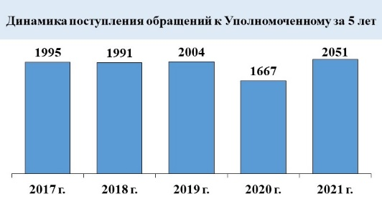В 2021 году к Уполномоченному поступило наибольшее за последние пять лет число обращений – 2051.

Возможно, причинами этого стали накопившиеся за время пандемии проблемы, решение которых люди откладывали в 2020 году в надежде на улучшение эпидемиологической обстановки. 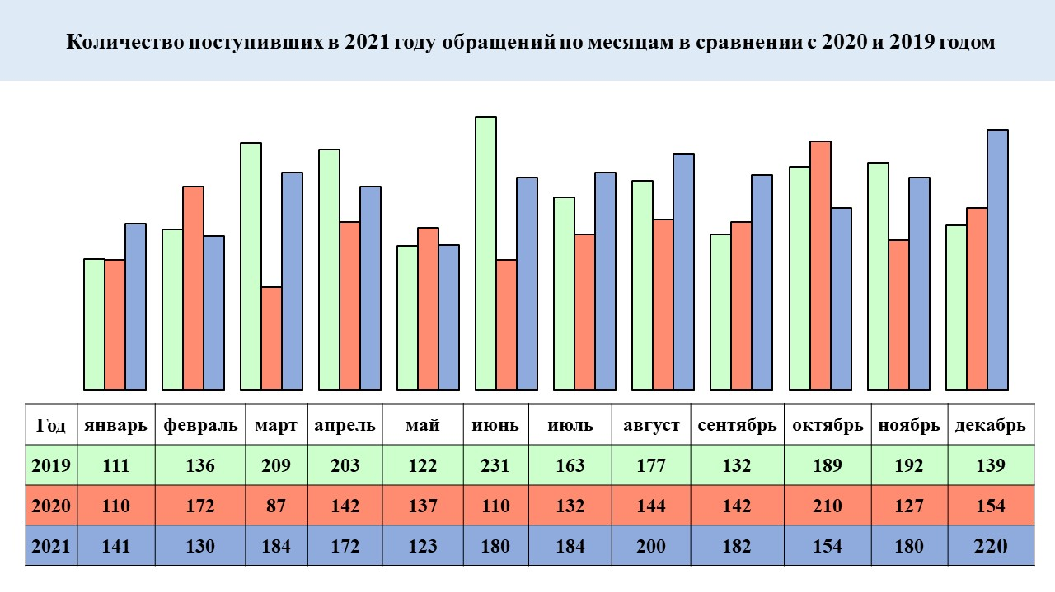 В 2021 году, несмотря на значительный прирост числа заболевших, в том числе переносящих COVID-19 в тяжелой форме, распространение новых более опасных мутаций вируса, отмечается, что люди стали с меньшей тревогой относиться к этой болезни. Этому способствовали некоторая стабилизация работы системы здравоохранения и формирование коллективного иммунитета.

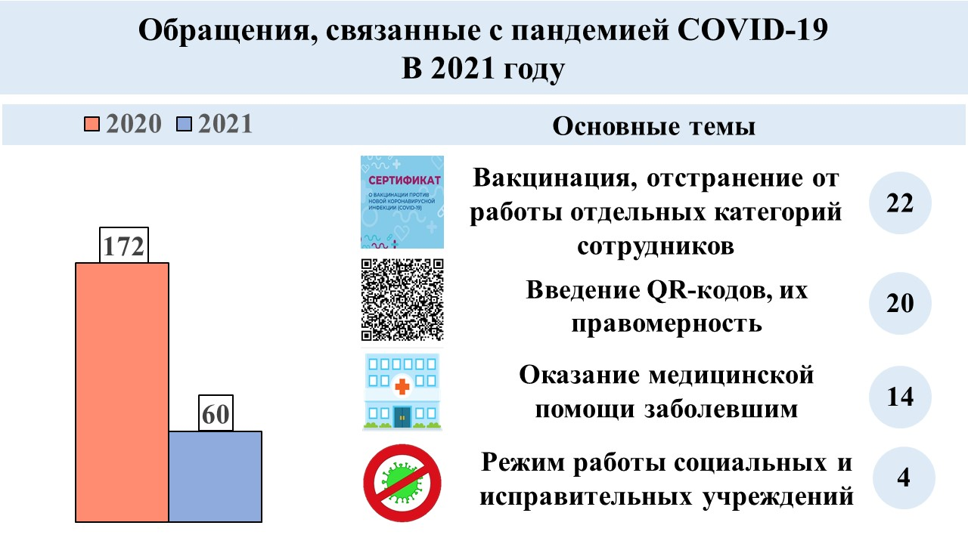Подтверждением служит сокращение числа обращений, связанных с COVID-19. Менее разнообразными за год стали и проблемы, поднимаемые в них. Если в 2020 году люди были обеспокоены невозможностью возвращения на родину, режимом самоизоляции, приостановкой работы предприятий в сфере услуг, введением дистанционного формата обучения, то в 2021 году такие проблемы не поднимались.

Значительно меньше в обращениях стало вопросов, связанных с оказанием медицинской помощи заболевшим COVID-19. Благодаря принятым мерам по налаживанию работы медицинских учреждений даже в периоды пика заболеваемости к Уполномоченному поступали единичные жалобы на отказы в госпитализации, на качество лечения, просьбы о содействии в переводе в иные медицинские учреждения. Немного поступало запросов о правомерности ограничения свиданий с родными, находящимися в исправительных учреждениях, об особом режиме работы домов-интернатов для престарелых и инвалидов, психоневрологических интернатов.

Вместе с тем, появились новые вопросы, связанные с принятием дополнительных мер, направленных на борьбу с распространением коронавируса. Наибольшее число таких обращений о вакцинации и введении QR-кодов. В основном обратившихся интересовала правомерность ведомственных и внутренних приказов, изданных на основании Постановления главного государственного санитарного врача по Алтайскому краю от 23 июля 2021 года № 4 «О проведении профилактических прививок против новой коронавирусной инфекции отдельным группам граждан по эпидемическим показаниям». По каждому случаю временного отстранения не прошедших вакцинацию работников проводилась проверка обоснованности действий работодателя. При этом жалоб на увольнение за отказ от прививки к Уполномоченному не поступало.

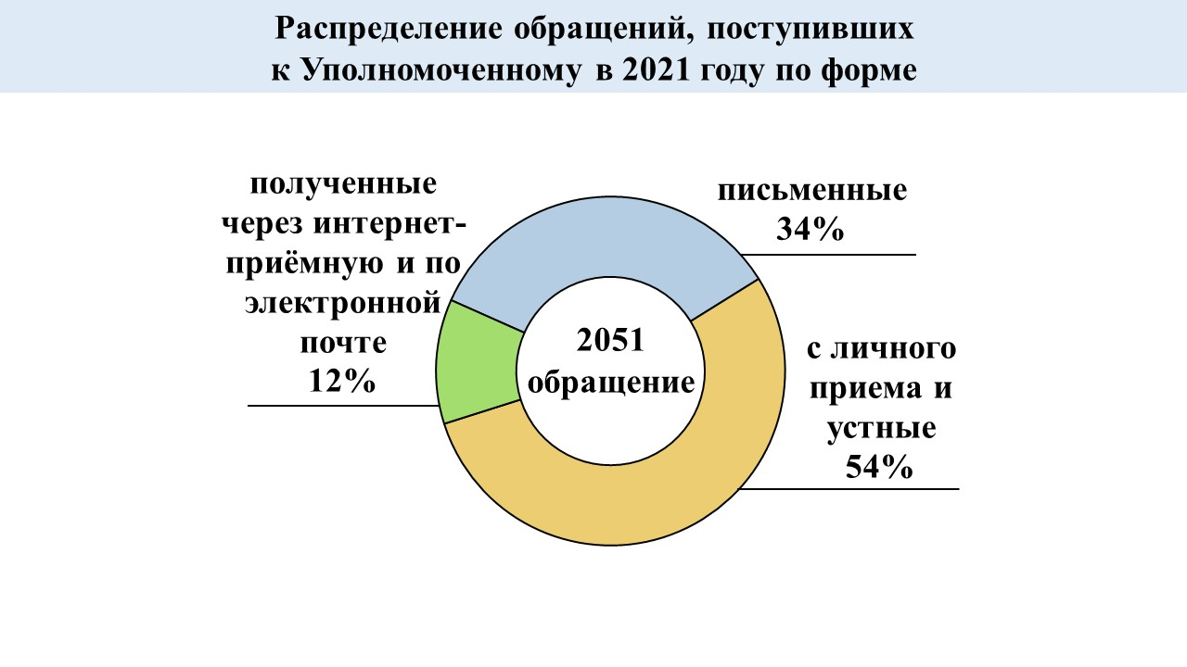Помимо возросшей активности граждан в решении наболевших проблем, на рост числа обращений к Уполномоченному повлияло повышение активности в работе и узнаваемости самого правозащитного института. В рамках проекта «День Уполномоченного в городах и сельских районах Алтайского края», а также в ходе целевых проверок правозащитник и сотрудники аппарата Уполномоченного работали в Барнауле, Белокурихе, Бийске, Новоалтайске, Рубцовске, на территории Алтайского, Бийского, Локтевского, Смоленского, Советского, Топчихинского, Угловского, Усть-Пристанского и Шипуновского районов. Изучались условия реализации прав и доступность получения услуг в десятках социально значимых учреждений на территории региона. Традиционно Уполномоченный побывал во всех исправительных учреждениях, функционирующих на территории края. Продолжена практика проведения ежемесячных приемов лиц, находящихся в учреждениях Управления Федеральной службы исполнения наказаний России по Алтайскому краю (далее – УФСИН России по Алтайскому краю), по видео-конференц-связи.

На этом фоне возросла доля обращений, полученных в ходе непосредственного общения Уполномоченного и сотрудников его аппарата с заявителями в ходе личных приемов и устного консультирования. Необходимая консультативная помощь в таких случаях часто оказывается человеку в ходе личного приема.

При этом, в 2021 году почти на 10% возросло количество, поступивших к Уполномоченному жалоб. В результате проверок изложенных заявителями фактов 304 жалобы были признаны обоснованными. В 268 случаях Уполномоченный добился восстановления прав обратившихся.

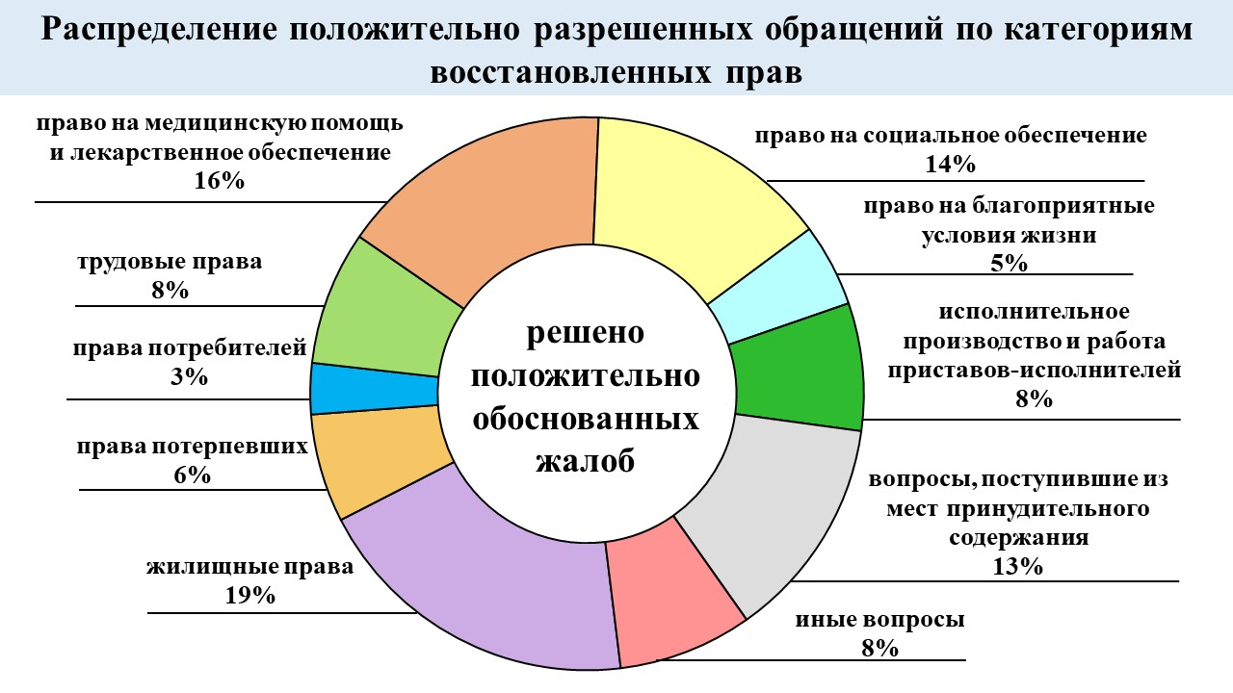Наиболее часто правозащитнику удавалось помочь в восстановлении жилищных прав (качество коммунальных услуг, условия проживания, вывоз твердых коммунальных отходов), прав на охрану здоровья и лекарственное обеспечение. В сравнении с 2020 годом стало больше разрешенных обращений в сфере трудовых правоотношений, а также вопросов, поступивших из учреждений УФСИН России по Алтайскому краю.

Неудовлетворенными среди обоснованных осталось около 8% жалоб. Более половины из них касались проблемы предоставления жилья гражданам, относящимся к категории дети-сироты и дети, оставшиеся без попечения родителей.

В 2021 году большинство принятых обращений имело индивидуальный характер. Как и в предыдущие годы, доля коллективных обращений не превысила 3% от общего числа. Несмотря на относительно не большое количество таких обращений, за каждым их них стояли десятки, а то и сотни людей, нуждающихся в помощи. Это члены финансового кооператива, несколько лет пытающиеся вернуть вложенные средства, жильцы многоквартирных домов, добивающиеся отмены строительства очередной высотки прямо под их окнами, жители сел и городских микрорайонов, страдающие из-за отсутствия транспорта или нашествия бродячих собак. Каждое коллективное обращение находилось на особом контроле Уполномоченного.

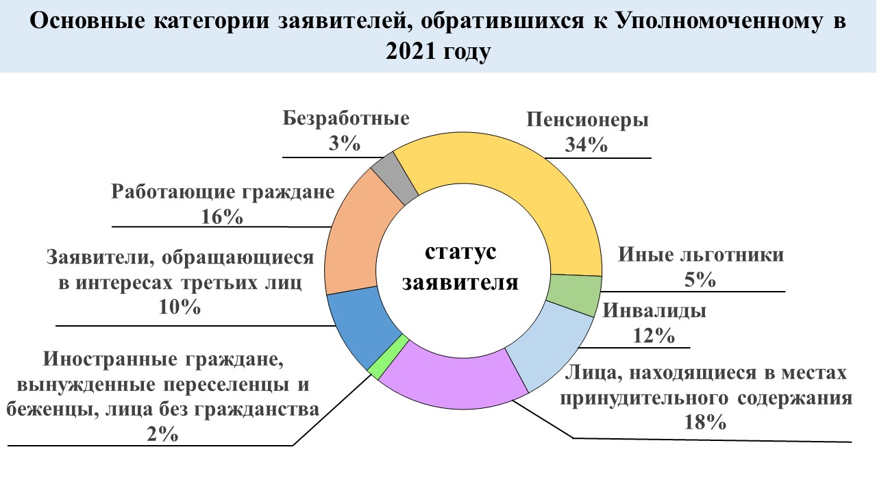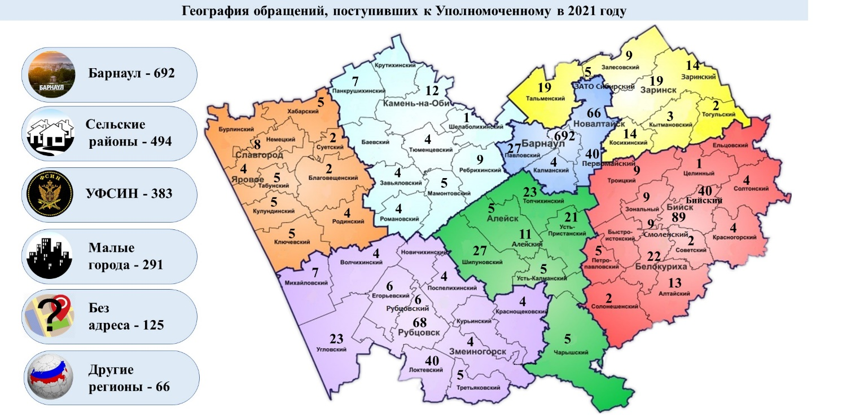Стоит отметить, что более половины заявителей, обратившихся к Уполномоченному в 2021 году – это люди, требующие особого внимания со стороны государства и общества. Представители старшего поколения (655 обращений), люди с ограниченными возможностями здоровья (225 обращений), дети-сироты и дети, оставшиеся без попечения родителей (44 обращения) и другие лица, обладающие правом на получение дополнительного социального обеспечения. При этом, в сравнении с 2020 годом пенсионеров и инвалидов среди заявителей стало больше почти вдвое. Эта тенденция объясняется как традиционно высокой активностью представителей этих групп в вопросах защиты своих прав и законных интересов, так и обострением отдельных проблем.

Отмечено незначительное (около 2%) сокращение доли обращений, поступивших от иностранных граждан, лиц без гражданства и граждан, имеющих статус безработный. Во многом это связано с отсутствием в 2021 году проблем, связанных с введением запрета на пересечение границы Российской Федерации, а также массовой приостановкой работы коммерческих предприятий.

В прошедшем году Уполномоченный и сотрудники аппарата работали в 15 городах и муниципальных районах Алтайского края. Увеличение в 2021 году количества выездных личных приемов, посещения социальных учреждений, снизившееся в 2020 году из-за действовавших тогда ограничений, отразилось на географии принятых обращений. Наибольшая активность заявителей отмечена в Бийске (89 обращений), Рубцовске (68 обращений), Новоалтайске (66 обращений), Бийском, Локтевском и Первомайском районах (по 40 обращений). В половине этих муниципальных образований в 2021 году проводился День Уполномоченного. Не поступило обращений из Баевского, Бурлинского, Быстроистокского, Ельцовского, Крутихинского, Курьинского, Немецкого национального и Новичихинского районов.

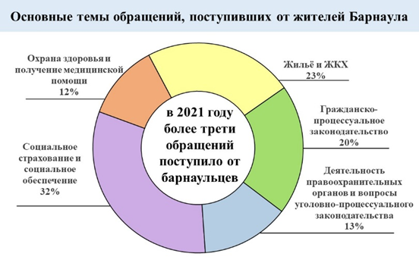При этом, традиционно, Барнаул сохранил лидерство по числу заявителей. Такая доля жителей краевой столицы среди заявителей связана как с высокой активностью горожан в отстаивании своих интересов, так и наличием у них более широких возможностей для личного обращения на приём. Наиболее часто среди барнаульцев к правозащитнику обращались жители Центрального и Индустриального районов краевой столицы (192 и 174 обращения соответственно).

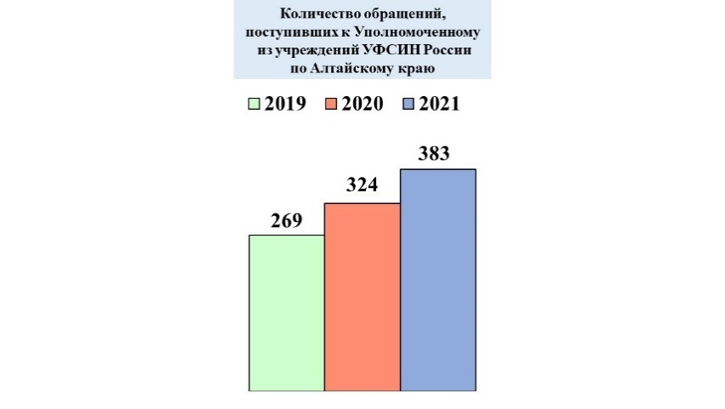По итогам 2021 года сохранилась тенденция увеличения количества обращений, поступивших к Уполномоченному из учреждений УФСИН России по Алтайскому краю. При том, что доля таких обращений, традиционно, составила менее четверти от всех обращений, их количество возросло почти на 20%, по отношению к данным 2020 года. Данный факт не связан с возникновением каких-либо проблем в работе пенитенциарной системы на территории края. Основной причиной роста количества обращений стало повышение активности работы Уполномоченного в исправительных учреждениях, а также проведение регулярных приемов осужденных и подследственных по видео-конференц-связи. За год возможностью такого обращения воспользовались более сотни осужденных и подследственных.

Помимо жителей Алтайского края к Уполномоченному в интересах близких, проживающих на территории региона, обратились жители 26 субъектов Российской Федерации: республик Алтай, Тыва, Чувашия; Забайкальского, Камчатского, Краснодарского, Красноярского, Приморского, Ставропольского и Хабаровского краев; Астраханской, Иркутской, Калининградской, Кемеровской, Московской, Новосибирской, Омской, Свердловской, Тверской, Томской, Тюменской, Челябинской и Ярославской областей; Москвы, Санкт-Петербурга; Ямало-Ненецкого автономного округа. Одно обращение поступило с территории иностранного государства – из Киргизии.

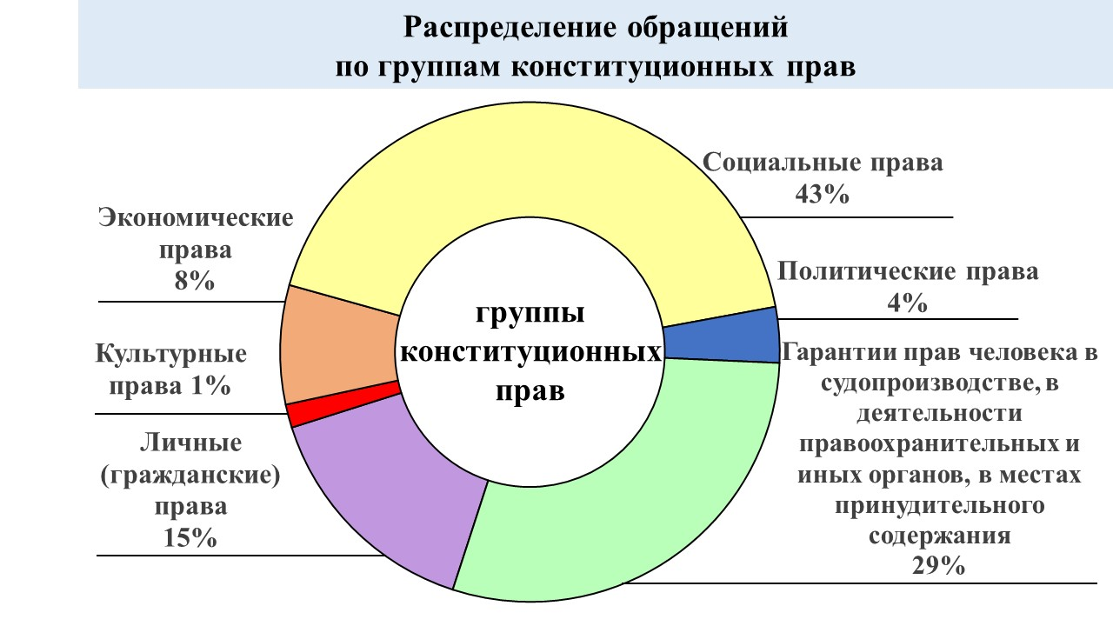

Анализируя принятые Уполномоченным в 2021 году обращения в соответствии с затрагиваемыми в них группами конституционных прав, отмечается сохранение высокой доли обращений, связанных с защитой и восстановлением социальных и личных прав (право на социальное обеспечение, на жилище, на благоприятные условия жизни, на охрану здоровья и медицинскую помощь), а также рост числа обращений по темам, остро волновавшим людей до пандемии (реализация экономических прав, деятельность судебных приставов, обеспечение прав человека в судопроизводстве, деятельность управляющих компаний и транспортное обслуживание населения).

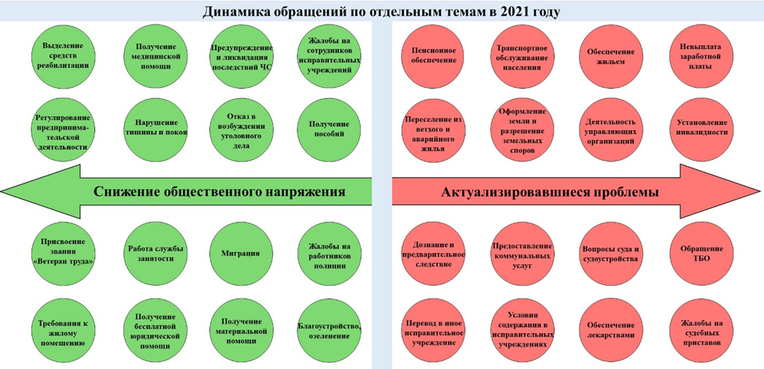

Наибольший рост обращений отмечен по вопросам социального страхования и социального обеспечения (+102 обращения), обеспечения прав человека в судопроизводстве и сфере уголовно-исполнительного законодательства (по +50 обращений), реализации жилищных и трудовых прав (+41 и +38 обращений соответственно).

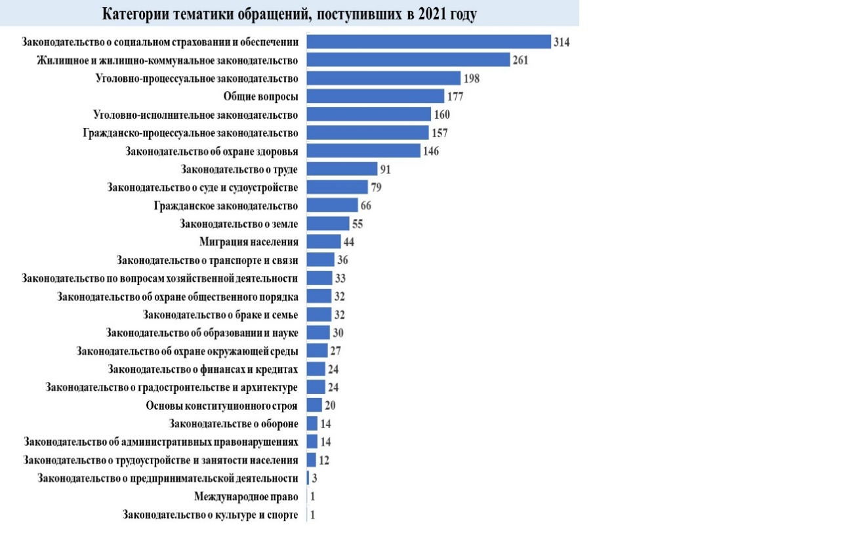Возросшая доля обращений, относящихся к сфере социального страхования и социального обслуживания, отражает накопившиеся за время эпидемии проблемы, решение которых в силу ряда причин (режим самоизоляции, переход на особый режим работы социальных учреждений, приостановка личного приема и другие) многие откладывали, надеясь на скорое завершение коронакризиса. Однако, в 2021 году надежды на скорое улучшение эпидемиологической ситуации не оправдались, а ограничительные меры были частично ослаблены.

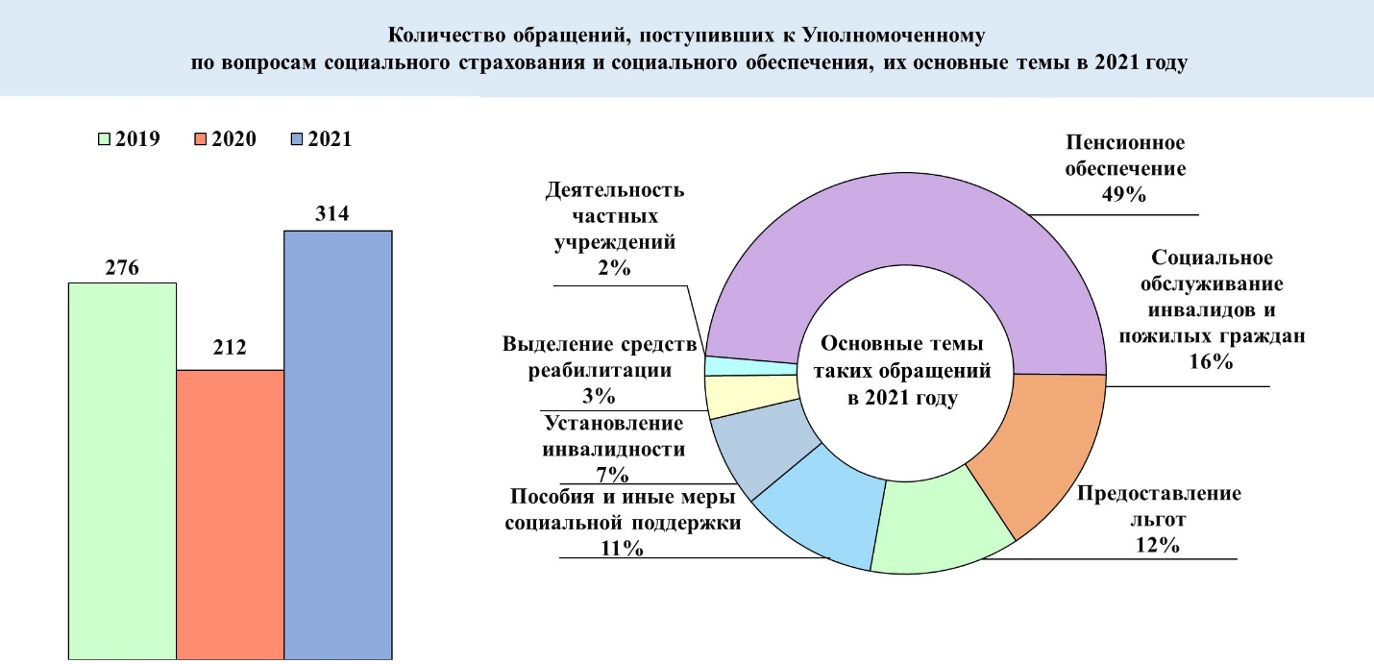На фоне ухудшения материального положения граждан, обострились традиционные проблемы, связанные с пенсионным обеспечением, предоставлением льгот, установлением инвалидности.

Более чем в три раза возросло количество обращений по вопросам перерасчета размера пенсий, исчисления трудового стажа для их назначения. Стало больше жалоб на отказы в предоставлении льгот, а также иных мер социальной поддержки.

К сожалению, на этом фоне в регионе активизировалась работа различных фирм, предлагающих людям бесплатную помощь в решении любых вопросов в рамках «социальной» поддержки, а на деле недобросовестно оказывающих им дорогостоящие юридические услуги.

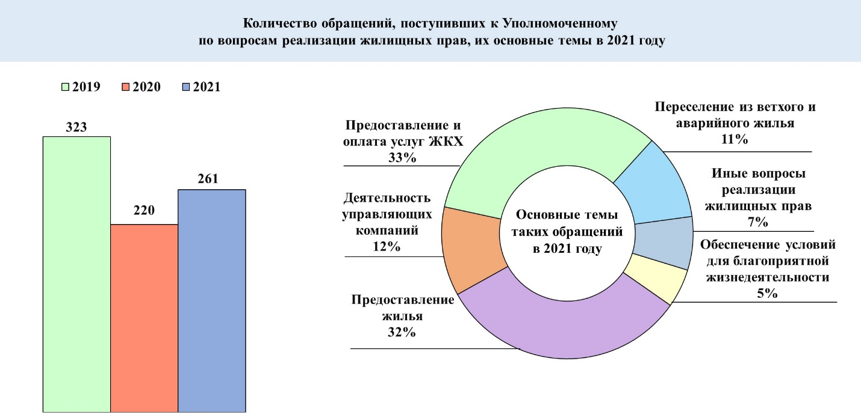Помимо обострения проблем в социальной сфере, по итогам 2021 года отмечено увеличение количества обращений, связанных с вопросами реализации жилищных прав, получением жилищно-коммунальных услуг.

Несмотря на то, что в сравнении с эпидемиологически спокойным 2019 годом в 2021 таких обращений поступило меньше, их доля по-прежнему остается одной из самых высоких. Причина этого заключается в широком спектре проблем в жилищной сфере: предоставление жилья детям-сиротам и детям, оставшимся без попечения родителей, расселение ветхого и аварийного жилья и другие. Их решение требует существенных финансовых вложений и принятия, по нашему мнению, соответствующих федеральных программ.

Существенно обострилась проблема организации и сохранения пассажирского сообщения внутри сельских и пригородных районов края.

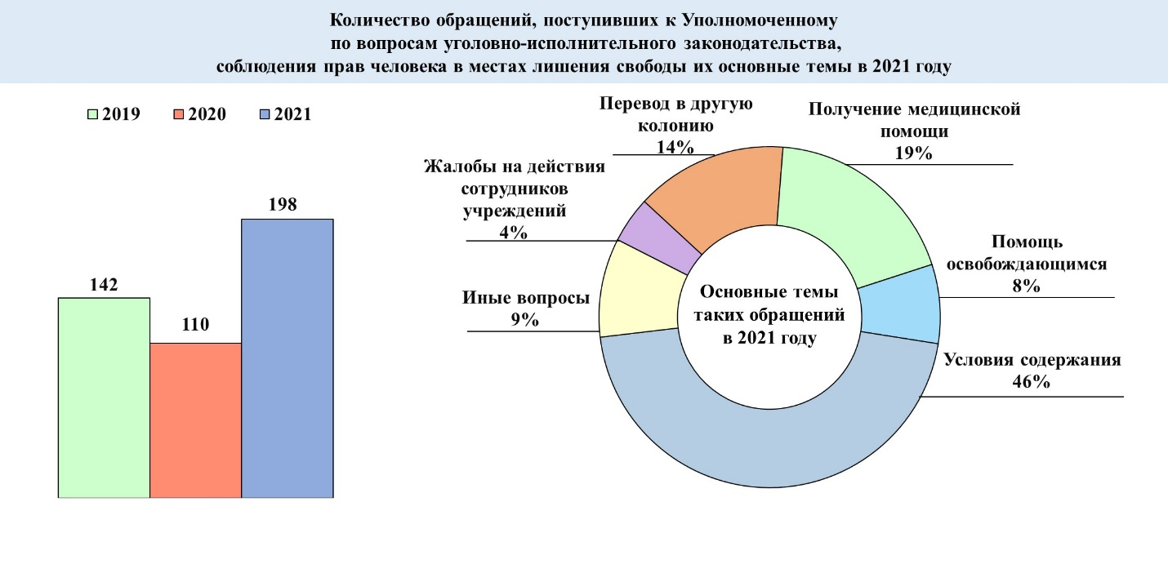Не менее актуальными в 2021 году проблемами, затронувшими интересы многих жителей региона, стали участившиеся случаи невыплаты заработной платы отдельным категориям работников, а также проблема бездомных животных.

Стоит отметить, что рост количества обращений по вопросам уголовно-исполнительного законодательства, не связан с возникновением или обострением каких-либо проблем в этой сфере. Напротив, данная тенденция в значительной мере обусловлена усилением контроля за соблюдением прав человека в учреждениях пенитенциарной системы, развитием цифровых возможностей обращения к Уполномоченному. Подтверждением этого служит, прежде всего, более чем в два раза сократившееся за год количество жалоб на действия сотрудников исправительных учреждений. Другой положительной тенденцией, тем не менее отразившейся на росте обращений, стало совершенствование механизмов социальной адаптации и ресоциализации как осужденных, только готовящихся к освобождению, так и вышедших за пределы колючей проволоки.

Значительная доля обращений по условиям отбывания наказания, содержания в следственных изоляторах связана с ограничительными мерами, вводимыми УФСИН России по Алтайскому краю исключительно на период ухудшения эпидемиологической обстановки. В значительной мере такие вопросы поступали к Уполномоченному в ходе его непосредственного общения с осужденными, обвиняемыми и подследственными. Рост обращений по вопросам перевода в иное исправительное учреждение связан с совершенствованием законодательства и расширением практики перевода осужденных для дальнейшего отбывания наказания на территории регионов, где живут их близкие.

Помимо негативных тенденций по итогам 2021 года отмечена также и положительная динамика снижения количества обращений по вопросам миграции, реализации права на свободу передвижения, работы государственной службы занятости, оказания материальной поддержки и выплате пособий, действий сотрудников правоохранительных органов и другим темам.

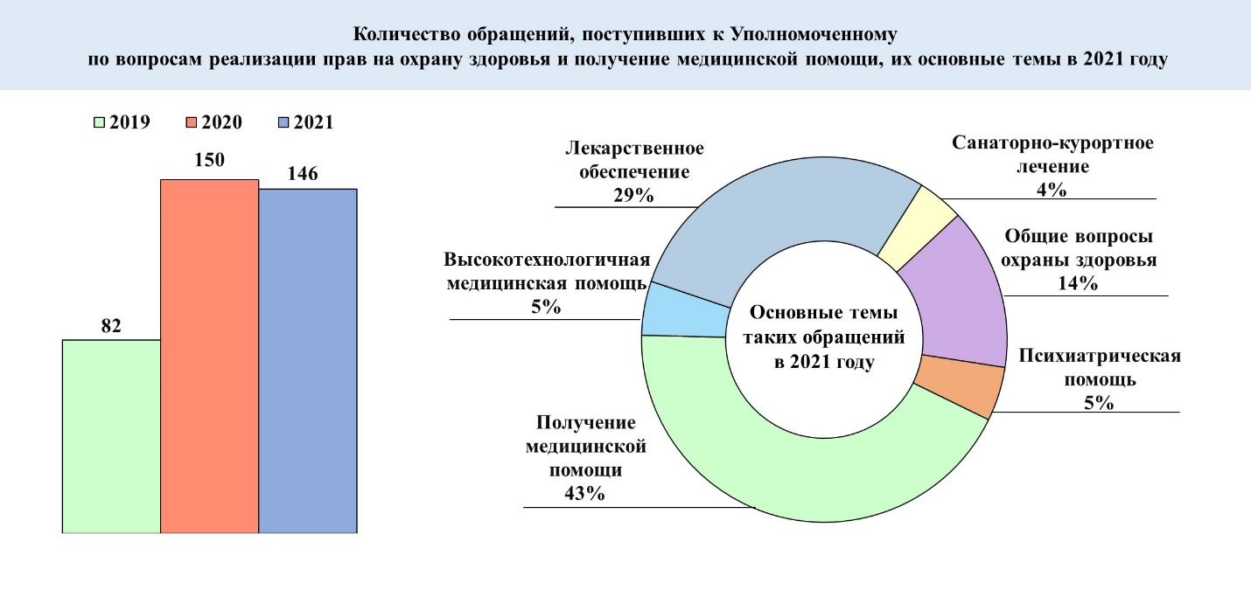При этом, несмотря на решение ряда сопряженных с COVID-19 проблем, доля обращений, связанных с вопросами охраны здоровья, сохраняется на довольно высоком уровне, почти вдвое превышающем показатели до коронавирусного периода. Особенностью таких обращений в 2021 году стало определенное снижение их эмоциональной составляющей. Если ранее в условиях ухудшения эпидемиологической обстановки каждое второе из них было настоящим криком о помощи, потому что система здравоохранения работала на пределе и люди не могли порой даже просто дозвониться до медицинских учреждений, то одним из итогов второго года борьбы с эпидемией стала стабилизация работы системы выявления и сопровождения заболевших COVID-19. Положительно отразилось на общей ситуации развитие технологической базы госпиталей, возобновление оказания плановой медицинской помощи, совершенствование работы горячих линий и справочных служб.

Отражением этого стало на четверть сократившееся количество обращений к Уполномоченному, связанных с вопросами тестирования на коронавирус, получением медицинской помощи, отказами в госпитализации, невозможностью записи к узким специалистам и другими вопросами охраны здоровья и получения лечебно-профилактической помощи.

Вместе с тем стало больше поступать жалоб, связанных с выделением квот на получение высокотехнологичной медицинской помощи. Вновь актуализировалась проблема предоставления путевок для прохождения санаторно-курортного лечения. Чаще стали поступать жалобы, связанные с лекарственным обеспечением, и если раньше люди в основном жаловались на отсутствие тех или иных препаратов в аптеках, просили о замене аналогами отдельных льготных лекарств, то в 2021 году эти проблемы дополнила тема бесплатного лекарственного обеспечения людей, заболевших коронавирусом, получающих амбулаторное лечение.

Анализ обращений 2021 года показал, что несмотря на сохранявшуюся на протяжении всего года сложную эпидемиологическую обстановку, в целом была стабилизирована работа системы здравоохранения и ряда государственных институтов, испытавших колоссальное давление в первый год эпидемии. Однако на фоне успешного преодоления коронакризисных проблем (невозможность вызова скорой медицинской помощи, нарушение трудовых прав работников приостановивших деятельность предприятий, невозможность возвращения на родину и другие), актуализировались вопросы, решение которых было отложено из-за распространения болезни. Напомнили о себе системные проблемы: вопросы пенсионного обеспечения, предоставления жилья и коммунальных услуг, невыплаты заработной платы, предоставления путёвок для прохождения санаторно-курортного лечения и другие. Каждая из обозначенных тем требует к себе системного подхода, от их решения во многом зависит стабильность общественно-политической обстановки в нашем регионе.

**Цель ограничений – защита жизни и здоровья людей.**

**Правомерность введения**

Второй год эпидемии, несмотря на наши надежды на улучшение ситуации, оказался ещё более сложным. Количество заражений в мире на 1 января 2022 года достигло 280 989 264 случаев, в России 10 512 253, у нас в крае 119 878. Мы потеряли от COVID-19 8053 наших земляков. Волна заболеваний максимально поднялась к осени. Власти всех уровней были вынуждены предпринять новые чрезвычайные меры. Вновь закрывались границы, выборочно, но вводилось дистанционное обучение, отменялись массовые и увеселительные мероприятия, изменялся график работы предприятий и учреждений. Правовой анализ правомерности введения ограничений был дан нами в докладе о деятельности Уполномоченного в 2020 году.

В 2021 году основные надежды власти и общества на стабилизацию ситуации были связаны с массовой вакцинацией населения. Однако к осеннему подъёму заболеваемости планы по вакцинации не были выполнены. На 1 сентября 2021 года два компонента вакцины получили менее половины населения.

Заявленный добровольный характер вакцинации сопровождался широкой компанией по разъяснению населению её важности, как единственного способа победить болезнь, сохранить здоровье своё и близких. Уполномоченный также принял в ней участие.

Однако появились и те, кто не верил и не верит в эффективность вакцинации. Более того в средствах массовой информации, особенно в социальных сетях и мессенджерах появились публикации, высказывались мнения об опасности вакцины для здоровья людей. Отдельные материалы и заявления носили откровенно абсурдный характер.

Одним из самых обсуждаемых вопросов стало введение так называемых QR-кодов. В этот период почта Уполномоченного регулярно наполнялась обращениями возмущенных граждан (примеры обращений даны с сохранением пунктуации и орфографии их авторов).

*«Прошу обратите внимание на эти коды это нарушает все права человека я буквально с маленьким ребёнком не могу пройти в магазин без этих кодов сама охрана тут же без масок хамит и могут даже не только хамить враги перед тем как ставить П.».*

*«Моё мнение и моей семьи, родных и близких это отмена обязательной всеобщей вакцинации и кодирования. Только добровольное».*

*«Требую чтоб убрали QR коды, которые нарушают законы человечества тем самым унижая его достоинства, убрать принудительную вакцинацию».*

*«Принудительное приравнивание человека к твари, идентифицируемому* *QR кодом, содержит признаки «Унижения человеческого достоинства», ст. 282 УК. Официальное навязывание гражданам QR кодов – «Превышение должностных полномочий», ст. 268 УК, «Самоуправство» ст. 330 УК».*

*«Выступаю против принятия законопроектов № 17357-8 о внесении изменений в Федеральный закон «О санитарно-эпидемиологическом благополучии населения»… Законопроектами создается инструмент дозированной выдачи прав не привитым гражданам, что полностью уничтожает идею естественных и неотъемлемых прав и достоинства каждой человеческой личности… В связи с вышеизложенным просим Вас:*

*– провести тщательную проверку указанных законопроектов на соответствие норм Конституции РФ и Федеральных конституционных законов;*

*– дать правовую оценку происходящему;*

*– отклонить указанные законопроекты;…».*

Несмотря на понимание неправомерности и нелогичности изложенных в таких обращениях аргументов, требований, выходящих за пределы компетенции Уполномоченного, нами был подготовлен соответствующий запрос в прокуратуру Алтайского края. Полученный ответ по вопросу о законности указа Губернатора Алтайского края от 27 октября 2021 года № 180 «О внесении изменений в указ Губернатора Алтайского края от 31 мая 2020 года № 44» ещё раз подтвердил законность принятых решений. Приведём некоторые выдержки из разъяснений прокуратуры:

*«В связи со сложившейся крайне неблагоприятной ситуацией по заболеваемости новой коронавирусной инфекцией письмом от 20.10.2021 № 22-00-02/03-12349-2021 управлением Федеральной службы по надзору в сфере защиты прав потребителей и благополучия человека по Алтайскому краю Губернатору Алтайского края предложено принять дополнительные меры, в том числе обеспечить при входе в кинотеатры, театры, фитнес-клубы, на объекты общественного питания, в торговые центры, гостиницы, спортивные объекты, учреждения досуга предъявление QR-кодов, подтверждающих вакцинацию или ранее перенесенное заболевание.*

*В этой связи Губернатором Алтайского края в рамках представленных федеральным и краевым законодательством полномочий принят Указ, которым на территории края введены дополнительные ограничения для лиц, не имеющих QR-код, подтверждающий получение гражданином второго компонента вакцины или однокомпонентной вакцины от новой коронавирусной инфекции COVID-19, или которым подтверждается, что граждане перенесли новую коронавирусную инфекцию и с даты их выздоровления прошло не более 6 календарных месяцев, или сертификата профилактической прививки на бумажном носителе, или документа, выданного уполномоченной медицинской организацией, имеющей соответствующую лицензию, либо медицинского документа, подтверждающего наличие медицинских противопоказаний к вакцинации против новой коронавирусной инфекции и отрицательного ПЦР-теста, при посещении объектов, перечисленных в п.3 Указа.*

*Доводы о нарушении Указом конституционных прав заявителей не основаны на законе.*

*Конституция Российской Федерации (ст. ст. 2, 7 и 41) исходит из того, что жизнь и здоровье человека – высшее благо, без которого утрачивают своё значение многие другие блага и ценности, а потому забота об их сохранении и укреплении образует одну из основополагающих конституционных обязанностей государства.*

*Согласно разъяснениям, изложенным в постановлении Конституционного Суда Российской Федерации от 25.12.2020 № 49-П, выбор правовых средств, направленных на защиту жизни и здоровья граждан в ситуациях, связанных с распространением заболеваний, относится по общему требованию к компетенции законодателя.*

*Отсутствие правового регулирования при наличии реальной и безусловной угрозы жизни и здоровью граждан означало бы устранение государства от исполнения его важнейшей конституционной обязанности, состоящей в признании, соблюдении и защите прав и свобод человека и гражданина, приводило бы к её игнорированию в силу сугубо формальной интерпретации конституционного принципа верховенства закона (ст. ст. 2 и 18 Конституции Российской Федерации), без учёта того что интересы защиты жизни и здоровья граждан при определённых обстоятельствах могут преобладать над ценностью сохранения обычного правового режима реализации иных прав и свобод.*

*Введённые Указом ограничения обусловлены объективной необходимостью реагирования на угрозу распространения коронавирусной инфекции на территории Алтайского края, имеют исключительный и временный характер, преследуют конституционно закреплённые цели защиты жизни и здоровья граждан.*

*Указ действующему законодательству не противоречит, оснований для его оспаривания не имеется».*

Уместно в этой связи привести мнение о так называемых «ковидных» правах Уполномоченного по правам человека в Российской Федерации Т.Н. Москальковой: *«В экстремальных условиях интересы общества должны иметь преимущество над правами одного. При этом важно проявлять взаимное уважение друг к другу как сторонникам вакцинации, так и её противникам. Нельзя заставлять вакцинироваться, нужно с уважением относиться к внутреннему миру человека. При этом и антипрививочники должны относиться с уважением к позиции тех людей, которые идут на прививку не только ради себя, но чтобы оградить от возможности заражения этим страшным заболеванием большее количество людей.*

*Распространение COVID-19 неизбежно отразилось на всём спектре прав, даже сформировалось такое понятие, как «ковидные» права. Суть их в том, что в экстремальных условиях, когда счёт погибших идёт на миллионы, интересы общества должны получать преимущество над правами одного.*

*Каждый вправе распоряжаться своим здоровьем и лично принимать решение о вакцинации от коронавируса, но при этом человек должен принять и условия неких ограничений в случае отказа от вакцинации».*

Из сказанного выше следует необходимость совместными усилиями органов государственной власти, медицинской общественности, правозащитного сообщества продолжить информирование людей о важности соблюдения санитарных правил и противодействовать распространению ложных сведений, которые могут сеять панику и дестабилизировать ситуацию в обществе.

Уважая право каждого распоряжаться своим здоровьем, следует разъяснять, что вакцинация – это основной способ победить болезнь, сохранить здоровье своё и близких.

**О праве на медицинскую помощь на фоне сложной эпидемиологической ситуации**

Пандемия в 2021 году продолжила оказывать влияние на все без исключения сферы жизни, обнажая проблемы и вынуждая принимать решения на перспективу. Прежде всего, это конечно же касается сферы здравоохранения. За 2 года эпидемия заставила региональную систему здравоохранения быстро реагировать на ситуацию, разворачивать госпитали и новые структурные подразделения, перемещать оборудование и кадры. Многие вопросы были решены. Но проблем, к сожалению, остается еще много, несмотря на предпринимаемые меры.

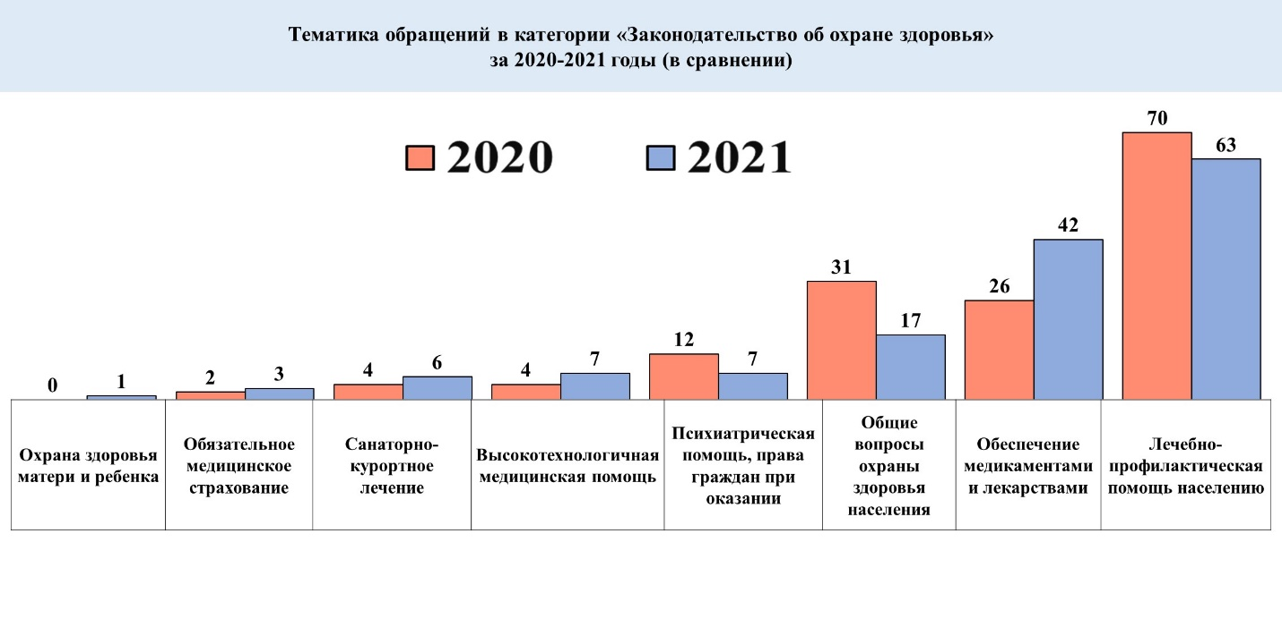В 2021 году общее количество обращений в категории «Законодательство об охране здоровья» в сравнении с первым пандемийным годом значительно не изменилось. Однако, распределение обращений по тематике выглядит иначе. Отмечается сокращение по общим вопросам охраны здоровья и лечебно-профилактической помощи населению, а вот количество жалоб на обеспечение медикаментами и лекарствами увеличилось почти вдвое.

Изменилась и суть обращений. Если в 2020 году заявителей беспокоили проблемы получения экстренной медицинской помощи и госпитализации для борьбы с новой коронавирусной инфекцией, то в 2021 году акцент сместился на возможность получения плановой медицинской помощи и лечения хронических заболеваний. Однако, тема COVID-19 оставалась приоритетной в работе Уполномоченного по контролю за соблюдением права граждан на медицинскую помощь.

В 2021 году, ключевым решением в борьбе с ковидом стал масштабный запуск вакцинации, на которую возлагались большие надежды. Однако без проблем не обошлось. В начале этого процесса вакцина в регион поступала партиями, число доз было ограничено, а интерес к вакцинации во время подъема заболеваемости был высоким.

*В начале 2021 года к Уполномоченному поступали обращения жителей края о проблемах с организацией вакцинации от новой коронавирусной инфекции. Заявители указывали на отсутствие в районных больницах необходимого для всех желающих количества вакцины, длинные очереди или даже отказе записывать в очередь на ее получение. Часть обратившихся не устраивало отсутствие выбора того или иного вида вакцины, например, житель г. Бийска Д. желал прививаться только вакциной «ЭпиВакКорона». Министерство здравоохранения Алтайского края объяснило причины сложившейся ситуации тем, что вакцина Гамм-Ковид-Вак (Спутник-V) поступает партиями централизованно по решению Минздрава РФ, а также необходимостью соблюдения требований к безопасности и качеству вакцины на всех этапах, называемом «холодовой цепью». Прочие же вакцины, имеющие меньшие требования к условиям транспортировки и хранения, направлялись в отдаленные районы или приоритетно распределялись для лиц с ослабленным иммунитетом.*

При увеличении поставок возникла необходимость создания удобных прививочных центров, причем в рекордно короткие сроки, наращивания вакцинационных мощностей в целом. Кроме того, пришлось убеждать людей привиться. Почти половину жителей Алтайского края так и не убедили. Полный прививочный цикл от COVID-19 по состоянию на конец 2021 года прошли только 1 041 957 человек.

В периоды подъема заболеваемости увеличивалось число обращений как самих заразившихся коронавирусом, так и их родственников.

Отмечены проблемы с вызовом бригад скорой медицинской помощи, точнее сроков ожидания приезда. За последние два года, в связи с распространением COVID-19, нагрузка на скорую помощь значительно возросла. Количество вызовов за сутки кратно увеличилось. «Скорые» перегружены, фельдшеры работали на пределе возможностей. Во время пандемии сотрудники «скорой» проводят медицинскую эвакуацию в специализированные стационары, доставляют в КТ-центры для проведения компьютерной томографии легких и назначения лечения, помогают поликлиникам с доставкой лекарств пациентам, которые лечатся дома от COVID-19, берут экспресс-тесты для определения профиля стационара при госпитализации пациента, но основные задачи остались неизменными.

Одна из основных претензий жителей края в начале эпидемии – отсутствие должного контакта с медицинской организацией и непосредственно с врачом из-за большого числа обращающихся за помощью. К 2021 году были приняты меры, расширяющие возможности граждан получать необходимую информацию и консультации о порядке и механизмах получения медицинской помощи. Основными участниками этой системы коммуникации являются консультативный Центр мониторинга амбулаторных больных с COVID-19 и с пневмонией и колл-центры поликлиник и больниц. Также в учреждениях здравоохранения региона расширена система прямой телефонной связи со страховыми представителями кампаний, работающих в системе обязательного медицинского страхования. Теперь пациенты могут оперативно общаться со страховой медицинской организацией и получать разъяснения о праве и порядке выбора или замены страховой медицинской организации, выборе медицинской организации и врача, порядке получения полиса ОМС и оказания медицинской помощи, проведении профилактических мероприятий и многим другим актуальным вопросам обязательного медицинского страхования. Об изменении ситуации с информированием граждан свидетельствует сокращение в почте Уполномоченного таких обращений.

20 ковидных госпиталей Алтайского края, в которых развёрнуты 3080 коек, в период всплеска заболеваемости работали на пределе возможностей. Большинство из них было переполнено. В связи с этим к Уполномоченному поступали сообщения об отказе в госпитализации. Жалуясь на отсутствие свободных мест в ковидных стационарах центральных районных больниц, недостаток в них ряда лекарственных препаратов, плохом питании или просто при наличии у граждан стереотипа «в крае лучше», были просьбы о содействии в переводе в инфекционную медицинскую организацию г. Барнаула. Стоит отметить, что при содействии краевого министерства здравоохранения, все получили нужное лечение.

В условиях действия ограничительных мер по недопущению распространения новой коронавирусной инфекции некоторые граждане испытали проблемы при госпитализации в рамках получения плановой медицинской помощи.

*К Уполномоченному обратилась жительница краевого центра О. по ряду вопросов, в том числе о порядке пребывания с ребенком в медицинском учреждении на период его лечения. В ответе Министерства здравоохранения Алтайского края на направленный по обращению запрос сообщалось, что для законного представителя при совместной госпитализации с несовершеннолетним предоставление результатов тестирования на коронавирусную инфекцию является обязательным. При этом указывалось, что тариф ОМС не включает затраты, понесенные медицинской организацией за обследование законного представителя ребенка. Поэтому предложенное О. проведение вышеуказанного исследования в медицинских организациях, выполняющих услуги на возмездной основе, было признано обоснованным. При достаточно высокой стоимости тестирования на наличие новой коронавирусной инфекции COVID-19, затратах времени на обращение в другую медицинскую организацию, возможной необходимости повторного предоставления результатов исследования и других обстоятельствах, совместная с несовершеннолетним госпитализация для законного представителя оказывается затруднительной. В целях защиты прав застрахованных лиц в системе ОМС в Территориальный фонд обязательного медицинского страхования Алтайского края была направлена соответствующая просьба. Фондом разъяснено, что теперь проведение лабораторного исследования биологического материала на наличие новой коронавирусной инфекции COVID-19 у законного представителя пациента, при его госпитализации для оказания специализированной и высокотехнологичной медицинской помощи, обеспечивает медицинская организация и только при наличии медицинских показаний.*

В соответствии с Распоряжением Правительства Российской Федерации краю на приобретение лекарственных препаратов для лечения пациентов с COVID-19, получающих медицинскую помощь в амбулаторных условиях, было выделено 640 454,5 тысяч рублей. Всего с начала пандемии лекарственными препаратами были обеспечены более 225 тысяч пациентов для лечения на дому.

Немногочисленные жалобы на непредставление бесплатных лекарственных препаратов для лечения больных новой коронавирусной инфекции в амбулаторных условиях рассматривались совместно с Министерством здравоохранения Алтайского края. Однако, такие претензии от пациентов должны конечно же решаться на местах, а не на уровне краевого ведомства.

Состояние медико-санитарной помощи во многом определяет конечные результаты функционирования системы здравоохранения в целом. Врачи первичного звена обеспечивают первый контакт населения с медициной, проводят профилактические мероприятия и раннюю диагностику, а главное – имеют дело с наиболее распространенными заболеваниями. Их работа во многом определяет уровень удовлетворенности населения состоянием здравоохранения в целом.

*Обратившаяся к Уполномоченному дочь барнаульца, пояснила, что полгода назад ее отец вследствие болезни лишился ноги. Тогда ему подготовили все документы для прохождения медико-социальной экспертизы, но на этом процесс остановился, в бюро МСЭ документы медицинским учреждением переданы не были. Пожилой мужчина, не мог воспользоваться мерами социальной поддержки, положенными людям с ограниченными возможностями здоровья. Только после вмешательства государственного правозащитника и обращения в Министерство здравоохранения Алтайского края направление на медико-социальную экспертизу было передано в службу МСЭ. В настоящее время пожилому мужчине группа инвалидности установлена, подобраны средства реабилитации*.

*Житель г. Славгорода Г., имея на иждивении малолетнего ребенка, из-за отсутствия работы на территории района, вынужден был искать возможность трудоустроиться за пределами региона. В итоге, заявитель на основании гражданско-правового договора приступил к выполнению обязанностей на одном из предприятий Свердловской области. В ходе произошедшего несчастного случая при производственных работах получил тяжкий вред здоровью, что привело к ампутации левой ноги. Заявитель попросил Уполномоченного оказать содействие при рассмотрении следственными органами обстоятельств происшествия, необходимых для привлечения работодателя к уголовной ответственности за нарушение требований охраны труда. Также он указывал на непринятие медицинской организацией мер по представлению его на медико-социальную экспертизу. После запроса Уполномоченного в Министерство здравоохранения Алтайского края необходимые меры были приняты. Славгородцу установлена инвалидность. Кроме того, надзорной проверкой прокуратуры было установлено, что в нарушение требований действующего законодательства сотрудниками КГБУЗ «Табунская ЦРБ» надлежащее и своевременное обследование гражданина Г. для направления на медико-социальную экспертизу организовано не было.*

Учитывая, что аналогичные ситуации рассматривались Уполномоченным неоднократно, представляется целесообразным рекомендовать Министерству здравоохранения Алтайского края обратить внимание подведомственных медицинских организаций на необходимость своевременной подготовки документации для рассмотрения вопроса об установлении группы инвалидности и дальнейшей передачи в экспертное учреждение.

В 2021 году началась реализация программы «Модернизация первичного звена здравоохранения Алтайского края», которая призвана улучшить оказание медицинской помощи в регионе. Были построены 17 ФАПов, на строительство которых из федерального и краевого бюджетов выделено 148,8 млн руб. Продолжено строительство и ремонт городских поликлиник и поликлинических отделений центральных районных больниц. Также в 2021 году край получил 51 автомобиль для первичного звена.

Несмотря на это, жители края в своих обращениях, в ходе личных приемов в территориях и при посещении краевых медицинских организаций указывают на проблемы при получении медицинской помощи по месту жительства, а в ряде случаев на отсутствие возможности ее получить.

*В ходе дня Уполномоченного по правам человека в Топчихинском районе на личный прием обратилась жительница с. Фунтики. Женщина пожаловалась на то, что в их селе невозможно ни получить медицинскую помощь, ни приобрести лекарственные препараты. Причина этого заключалась в отсутствии медика в местном фельдшерско-акушерском пункте, который уже несколько месяцев попросту закрыт. Для того чтобы обратиться к врачу, купить или получить лекарства жителям Фунтиков, многие из которых пенсионеры, приходится регулярно приезжать в районный центр. Однако средств, а главное здоровья на это у многих не хватает. В защиту прав селян на охрану здоровья и получение медицинской помощи Уполномоченный обратился в Министерство здравоохранения Алтайского края. В ведомстве правозащитнику сообщили, что в этом году в рамках реализации федеральной программы «Земский доктор/сельский фельдшер» планируется трудоустройство в фунтиковский ФАП одного из участников программы. Данные заверения были выполнены. И теперь, так необходимый медицинский работник, приступил к своим обязанностям. У сельчан появилась возможность получать медицинскую помощь и приобретать лекарственные средства по месту жительства.*

Об отсутствии в сельских и районных медицинских организациях медицинских сестер, фельдшеров, участковых врачей – терапевтов, узких специалистов сообщали жители Локтевского, Петропавловского, Топчихинского, Усть-Пристанского районов и других территорий.

Медицинские кадры – это, пожалуй, основная проблема здравоохранения в крае. Правительством Алтайского края принимаются соответствующие меры, однако требуются новые решения для привлечения молодых специалистов на длительную перспективу.

К Уполномоченному поступали просьбы о содействии в получении медицинской помощи в краевых медицинских организациях офтальмологического, неврологического, ревматологического и ряда других профилей.

Постановлением Алтайского краевого Законодательного Собрания по докладу Уполномоченного по правам человека в Алтайском крае в 2020 году Правительству края было рекомендовано рассмотреть вопрос восстановления объемов оказания плановой медицинской помощи жителям Алтайского края до уровня периода, предшествующего распространению новой коронавирусной инфекции. Министерством здравоохранения Алтайского края были предоставлены данные, свидетельствующие об улучшении в 2021 году ситуации с оказанием населению плановой медицинской помощи, в том числе специализированной и высокотехнологичной, в сравнении с 2020 годом. Однако выполнения объемов медицинской помощи, предусмотренных действующей в 2020 и 2021 годах Территориальной программой обязательного медицинского страхования Алтайского края, достичь не удалось.

По-прежнему, поступали обращения от граждан, нуждающихся в процедурах гемодиализа. *В начале года обозначилась проблема с выплатами компенсаций на оплату проезда к месту лечения. Единственным источником дохода пациентов, получающих заместительную почечную терапию, является пенсия по инвалидности, которой безусловно недостаточно для оплаты стоимости услуг такси, а частный транспорт является единственной возможностью добраться от места проживания до медицинской организации. Социальная поддержка таких граждан производится органами социальной защиты. Однако, в начале 2021 года в ряде муниципальных образований указанное возмещение стало производится не в полном объеме. Перерасход, заложенных на эту деятельность бюджетных средств, возник из-за увеличившегося числа нуждающихся в компенсации оплаты проезда к месту лечения. Министерством социальной защиты Алтайского края оперативно были приняты меры по решению данной проблемы*.

*В конце 2021 года к Уполномоченному обратились пациенты из Бийского района, нуждающиеся в заместительной почечной терапии, об организации доставки к месту лечения в г. Бийск и ее оплаты. А в ходе личного приема в г. Белокуриха заявители указывали на обсуждаемую возможность открытия отделения хронического гемодиализа непосредственно в г. Белокуриха, что позволило бы получать жизненно необходимую процедуру для жителей близлежащих муниципальных районов.*

Процедура гемодиализа является жизненно необходимой и должна проводиться регулярно. Специфика заболевания и самой процедуры требует транспортировки в медицинские учреждения, оказывающие такую услугу.

Вопрос транспортировки пациентов, страдающих хронической почечной недостаточностью к месту проведения процедуры амбулаторного гемодиализа и обратно длительно оставался не решённым. Многие отстаивали свои права в суде. В настоящее время граждане, которым показана процедура гемодиализа, получают компенсацию затрат, связанных с расходами на междугородний проезд (включая такси) к месту лечения и обратно в полном объеме, в сумме документально подтвержденных затрат вне зависимости от транспорта, которым они пользовались, и без учета нуждаемости. В 2021 году общая сумма средств компенсации для 190 человек из 47 территорий составила более 28 млн. рублей. Расходы для краевого бюджета, конечно, значительные. Однако, и при этих обстоятельствах возникают трудности, в том числе связанные с поиском водителей, согласных на условия оплаты предоставляемых ими транспортных услуг. Кроме того, после процедуры гемодиализа у пациентов часто ухудшается самочувствие, проявляются последствия полученного лечения, в результате им требуется медицинское сопровождение. Обращения такого содержания поступали от жителей Белокурихи, Бийского, Змеиногорского, Первомайского районов.

Судебной практикой и нормативными актами установлено, что транспортировка к месту проведения амбулаторного гемодиализа является неотъемлемой частью самой процедуры. В этой связи, предлагаю Правительству Алтайского края, рассмотреть возможность использования опыта других субъектов Российской Федерации, в части включения в территориальную программу государственных гарантий бесплатного оказания гражданам медицинской помощи расходов на транспортировку пациентов в гемодиализные центры медицинских организаций государственной системы здравоохранения и другие медицинские организации, выполняющие амбулаторный гемодиализ.

Анализ результатов работы по обращениям граждан, касающихся лекарственного обеспечения, вынуждает вновь поднимать вопрос о несовершенстве законодательства, регулирующего закупки в системе здравоохранения. Несостоявшиеся аукционы, нарушения аукционных процедур по закупке ряда лекарственных препаратов, «этапность» их закупки, как и в предыдущие годы, являются причинами нарушения прав граждан на лекарственное обеспечение.

*К Уполномоченному обратился житель Рубцовска Л. по вопросу обеспечения его лекарственным препаратом группы иммуноглобулинов. Заявитель сообщал, что неоднократно обращался в Министерство здравоохранения Алтайского края с документами, подтверждающими необходимость пожизненного приема препарата и недопустимость перерыва в его приеме, однако мер по обеспечению жизненно необходимым лекарственным препаратом не было принято. Инициированная Уполномоченным прокурорская проверка подтвердила нарушение не только прав заявителя, но и почти 20 других пациентов, нуждающихся в терапии таким же препаратом. Несмотря на объективные причины признания аукционов на закупку лекарственного препарата несостоявшимися и принимаемые краевой медицинской организацией меры по подбору и назначению пациентам альтернативного лечения, надзорным органом в интересах гр. Л. было предъявлено исковое заявление в суд.*

По информации Министерства здравоохранения Алтайского края вопрос дефицита иммуноглобулина был поднят на федеральном уровне и в дальнейшем урегулирован. На данный момент в Алтайском крае все пациенты, которым показан «Иммуноглобулин человеческий нормальный» обеспечиваются в полном объеме.

При обеспечении граждан жизненно необходимыми лекарственными препаратами ответственные за это должностные лица не всегда добросовестно относятся к своим обязанностям.

*Удалось помочь жительнице г. Рубцовска М., точнее ее дочери, которой годом ранее было оказано содействие в заочном освидетельствовании для установления инвалидности. Теперь проблема возникла с получением жизненно необходимого лекарственного препарата, причем по медицинским показаниям девушки-инвалида, его прием возможен только в определенной лекарственной форме. По просьбе Уполномоченного ситуация была рассмотрена Территориальным органом Росздравнадзора по Алтайскому краю. В результате надзорных мероприятий, спустя 3 месяца с момента назначения лекарственного препарата, КГБУЗ «Психиатрическая больница, г. Рубцовск» были направлены в Министерство здравоохранения Алтайского края необходимые для организации закупа лекарства документы. В связи с признаками нарушения законодательства в части организации лекарственного обеспечения, медицинской организации вынесено предостережение о недопустимости нарушения обязательных требований.*

*Молодой мужчина В. просил Уполномоченного оказать содействие в обеспечении его назначенным после трансплантации сердца лекарственным препаратом, и именно по торговому наименованию. Выдаваемый аналоговый препарат вызывал у заявителя побочные действия. Кроме того, по мнению специалистов, смена препарата на аналог являлась крайне нежелательной и могла привести к тяжелым для здоровья и жизни пациента последствиям. В ходе рассмотрения обращения ходатайство об организации индивидуального закупа жизненно необходимого лекарственного препарата было подано медицинской организацией по месту жительства заявителя в Министерство здравоохранения Алтайского края. В этой ситуации в Заринске никто не был наказан, основания для этого отсутствовали, однако всегда следует помнить о приоритете прав пациента.*

На особом контроле Уполномоченного находятся вопросы обеспечения и защиты прав людей, находящихся в психиатрических лечебных и экспертных учреждениях. Ежегодно к правозащитнику поступает около десятка обращений по вопросам оказания психиатрической помощи и законности помещения в специализированные лечебные учреждения. Ни одно из них не остается без должного внимания. Сотрудники аппарата Уполномоченного принимают участие в проведении проверок по жалобам, участвуют в научно-методических мероприятиях, посвященных общественному контролю за соблюдением прав пациентов в психиатрических стационарах.

Вызывает вопросы тема ресоциализации психически больных граждан после прекращения стационарного принудительного лечения. Сроки принудительного лечения в стационаре могут исчисляться годами, за это время пациенты нередко утрачивают социальные связи и навыки. После выхода из больницы им приходится заново учиться жить в обществе, но самостоятельно решить проблемы жизнеустройства бывает очень сложно. Кроме того, в ряде случаев они попадают на лечение с улицы, без каких-либо документов и по состоянию здоровья не могут сообщить о себе информацию для установления личности. Помочь таким людям можно при условии налаживания эффективного взаимодействия медицинских, социальных служб и общественных организаций.

Здравоохранение Алтайского края в 2021 году прошло очередное испытание новой волной коронавируса. В течение года было зафиксировано два пика заболеваемости, потребовавших принятия дополнительных организационных мер. При этом государственные учреждения в регионе не прекращали плановую медицинскую помощь, продолжилась модернизация объектов, закупка техники и привлечение молодых специалистов.

Недочеты и проблемы обозначены и при подведении итогов в Министерстве здравоохранения и в медицинских организациях. Стоит надеяться, что они станут ориентирами дальнейшего развития отрасли в интересах жителей края. А накопленный опыт, внедрение медицинских технологий и врачебных практик позволяют смотреть с перспективой в 2022 год.

**С заботой о старших и тех, кто нуждается в защите**

Внимание Уполномоченного к людям старшего поколения, людям с инвалидностью и иным гражданам, нуждающимся в помощи и защите государства, не ослабевало и в прошлом году. Особо внимательно рассматривались обращения по вопросам социальной защиты и социального обеспечения граждан. Как уже отмечалось по этим проблемам поступило наибольшее количество писем, заявлений, жалоб и вопросов на личных приёмах (2021 – 314; 2020 – 212).

Пути решения многих проблем обсуждались с представителями государственных органов и общественности в рабочих группах Алтайского краевого Законодательного Собрания по рассмотрению проектов законов о предоставлении дополнительных мер социальной поддержки отдельным категориям граждан, на VII отчетно-выборной конференции Алтайской краевой организации Всероссийского общества инвалидов, рабочей группе по взаимодействию Избирательной комиссии Алтайского края с краевыми организациями общероссийских общественных организаций инвалидов, в краевой межведомственной комиссии по социальной реабилитации лиц, отбывших наказание в виде лишения свободы и на других площадках.

Продолжилось изучение деятельности организаций различных правовых форм, предоставляющих гражданам возможность для временного проживания и социальные услуги: общественной организации «Рубикон», обеспечивающей ресоциализацию бывших осужденных (г. Барнаул); центров социальной адаптации для лиц без определенного места жительства (г. Барнаул и г. Бийск), реабилитационного центра благотворительного фонда «Олимп» (с. Зимино, Топчихинский район), центра социальной реабилитации для нарко и алкозависимых «Скажи жизни «ДА»» (г. Бийск), «Дома ветеранов» (с. Новиково, Бийский район) и других.

При проведении Дней Уполномоченного в муниципальных образованиях региона (в городах Бийске и Новоалтайске, Бийском, Локтевском, Топчихинском, Угловском, Усть-Пристанском районах) вёлся мониторинг деятельности различных социальных учреждений и организаций по созданию условий и реализации прав человека прежде всего в социальной сфере.

Особое внимание в городе Бийске было уделено проблемам обеспечения реализации прав человека в учреждениях социального обслуживания населения, предоставления льготным категориям граждан жилищно-коммунальных услуг, жилья детям-сиротам и лицам, относящимся к этой категории. Это один из немногих муниципалитетов края, где последовательно решается проблема обеспечения жильем лиц, относящихся к категории дети-сироты. Уже несколько лет действует единственное в регионе общежитие для выпускников учреждений общественного воспитания. В ходе работы изучалась доступность получения социальных услуг в краевом реабилитационном центре для детей и подростков с ограниченными возможностями «Родник» и Бийском доме-интернате для престарелых и инвалидов. Это учреждение, как и большинство подобных работало в изолированном режиме, прием проживающих по личным вопросам проведен при соблюдении санитарных правил.

При проведении Дня Уполномоченного в г. Новоалтайске изучалась система долговременного ухода за гражданами пожилого возраста и технологии работы с людьми, имеющими ограниченные возможности здоровья. Уполномоченный познакомился с работой пункта проката технических средств реабилитации и опытом организации обучения уходу за людьми с ограниченными возможностями здоровья. Высокий уровень оснащения, наличие современных высоко технологичных средств реабилитации, сопровождается обучением правильному обращению с ними. Позднее – после открытия Центра дневного пребывания для пожилых граждан и инвалидов с когнитивными нарушениями и физическими отклонениями – площадки для реализации пилотного Федерального проекта по развитию системы долговременного ухода за людьми преклонного возраста и инвалидами, Уполномоченный пообщался с этими людьми. Важность создания подобного центра помимо реабилитации нуждающихся, заключается в предоставлении их родным и близким возможности получить определенную психологическую разгрузку, почувствовать поддержку со стороны государства.

В рамках посещения сельских поселений Топчихинского района, оценивались доступность реализации прав на образование и на охрану здоровья, условия проживания в негосударственном реабилитационном центре для наркозависимых благотворительного фонда «Олимп» (с. Зимино), где находятся люди из разных регионов России, с которыми проводится работа по системе 12 шагов. Проживающие вовлечены в общественную жизнь села, в его благоустройство, их силами при реализации проекта «Местные инициативы» была обустроена новая детская площадка. Одновременно в Зиминской основной общеобразовательной школе (филиале базовой школы) оценены доступность права на образование, обеспечение учеников младших классов и детей из малообеспеченных семей горячей пищей. При знакомстве с работой местного ФАПа, особое внимание уделено противоковидным мероприятиям. Основная тема встречи с руководством района – проблема обеспечения жильем отдельных категорий граждан, поскольку к Уполномоченному поступил ряд обращений от жителей села Топчиха, исключенных из очереди на предоставление социального жилья, большинство из которых, не имели правовых оснований для предоставления этой меры государственной поддержки. С каждым состоялась беседа и даны рекомендации по оформлению необходимых документов, разъяснена возможность получения иных мер социальной поддержки.

Уполномоченный познакомился с работой управления социальной защиты населения, Управления Пенсионного Фонда России, центра занятости населения, МФЦ и комплексного центра социального обслуживания населения Усть-Пристанского района. При их посещении положительно оценены оборудование специального компьютерного рабочего места, где заявитель как самостоятельно, так и при помощи специалиста может оформить нужное заявление (Центр занятости населения), доступность социальных услуг (Центр социальной помощи населению). Жителей села Коробейниково интересовала доступность медицинской помощи при имеющихся сложностях с внутрирайонными перевозками.

Работая в приграничном с Республикой Казахстан Угловском районе, Уполномоченный побывал в образовательных организациях сел Круглое и Угловское, где оценил возможности реализации права на образование, а также доступность получения социальных услуг в районном управлении социальной защиты населения, центре социальной помощи, центре занятости населения, в МФЦ. Было уделено внимание содействию гражданам, не имеющим возможности самостоятельно подавать заявления в государственные органы в электронной форме.

В рамках дня Уполномоченного в Локтевском районе работа была организована в городе Горняке, селах Устьянка и Локоть, где изучалась деятельность социальных и образовательных организаций района, условия проживания в одном из частных приютов для престарелых. Уполномоченный оценил доступность получения услуг в управлении социальной защиты Локтевского района, комплексном центре социального обслуживания населения, отделении МФЦ и районном центре занятости. Все социальные учреждения находятся в одном небольшом здании и любое расширение одной из организаций, приводит к сокращению площади других. Работа с гражданами ведется там буквально на каждом метре, а реабилитационные занятия с детьми-инвалидами проходят в помещениях без окон и коридорах. Помимо стесненности, проблемой является плотный смешанный поток посетителей, который следует разделить для снижения рисков распространения инфекционных заболеваний, улучшения условий получения социальных услуг. По мнению специалистов района решением проблемы могло бы стать перемещение всего сектора социальной поддержки Локтевского района в здание бывшего роддома. С целью решения данного вопроса Министерством социальной защиты Алтайского края был разработан проект ремонтных работ существующих помещений, предусматривающий улучшение условий предоставления услуг. В настоящее время прорабатывается вопрос выделения средств краевого бюджета для проведения ремонта в 2022 году.

В селе Устьянка осмотрена готовящаяся к началу учебного года малокомплектная школа. В селе Локоть правозащитник побывал в местной школе и познакомился с условиями проживания пожилых граждан в частном приюте, функционирующем в одном из частных домовладений, условия жизни в котором весьма далеки от предоставляемых в государственных стационарных социальных учреждениях. Кроме того, состоялась встреча с энтузиастом лесовосстановителем Юрием Квасовым, который, по представлению Уполномоченного по правам человека в Алтайском крае, удостоен медали Уполномоченного по правам человека в Российской Федерации «Спешите делать добро» за содействие в реализации экологических прав жителей региона и участие в экологическом воспитании молодого поколения.

День Уполномоченного в Бийском районе (села Малоугренево и Новиково) выявил проблему реализации гражданами льготных категорий права на бесплатный проезд на рейсах внутрирайонного автобусного сообщения, поскольку маршруты проходят по территории нескольких муниципалитетов.

В 2015 году федеральным законом такие маршруты были отнесены к межмуниципальным. В связи с этим, отдельные категории граждан утратили право льготного проезда на маршрутах, проходящих по территории Алейского, Бийского, Заринского и Рубцовского районов и городов, являющихся их административными центрами. Ситуация рассматривается в суде. В ноябре 2021 года соответствующий запрос направлен в Конституционный Суд Российской Федерации. Окончательного решения до настоящего времени не принято.

Уполномоченный считает, что в данном случае нарушены права отдельных категорий граждан на льготный проезд и для решения сложившейся проблемы предлагает Алтайскому краевому Законодательному Собранию обратиться с законодательной инициативой по изменению Федерального закона от 13 июля 2015 года № 220-ФЗ «Об организации регулярных перевозок пассажиров и багажа автомобильным транспортом и городским наземным электрическим транспортом в Российской Федерации и о внесении изменений в отдельные законодательные акты Российской Федерации».

Работая в селе Малоугренево, Уполномоченный побывал в местном ФАПе, расположенном на втором этаже здания магазина, готовящегося к закрытию. После банкротства собственника здания, медицинское учреждение будет вынуждено покинуть занимаемые помещения и приостановить оказание услуг населению. Строительство нового ФАПа запланировано, однако многие местные жители опасаются, что случится это не скоро. В селе Новиково проверены условия проживания 38 жителей старшего поколения и инвалидов в местном негосударственном пансионате «Дом ветеранов». В здании бывшей сельской амбулатории, обеспечено раздельное проживание мужчин и женщин, под комнаты переоборудованы бывшие медицинские палаты. Старшему живущему в частном интернате исполнилось 102 года. Большинство из них нуждаются в постоянном постороннем уходе. При общении жалоб на обращение персонала, отсутствие медицинской помощи и питание не поступило. Проблема обеспечения прав людей, находящихся в частных приютах или реабилитационных центрах, остается на особом контроле Уполномоченного.

И это не случайно! В памяти резонансное закрытие частного приюта в городе Рубцовске, экстренное переселение жильцов в государственное стационарное учреждение социального обслуживания, возбуждение уголовного дела в отношении руководителей приюта. Буквально накануне закрытия, Уполномоченный выезжал в этот частный дом с целью установления нахождения в нем лиц, освободившихся из исправительных учреждений, которых там, как и ожидалось, не было, они просто не привлекательны с коммерческой точки зрения для владельцев. Увиденное в приюте шокировало, в краевую прокуратуру направлено соответствующее письмо. Правоохранительные органы знали о проблеме и сработали оперативно. Органами социальной защиты все жильцы были переведены в безопасные условия. Каждому был предоставлен особый уход, оказана психологическая помощь, организован комплексный медицинский осмотр. При работе в Рубцовском специальном доме-интернате для престарелых и инвалидов, куда были переселены 40 человек, жалоб от них не поступило. Многие рассказали о том, как попали в частное учреждение, как с ними обращались и, выразили желание остаться в государственном доме-интернате. При переселении у некоторых оказались утрачены часть документов и банковские карты. Руководство дома-интерната обратилось в следственные органы с просьбой о временной блокировке банковских карт, работало над восстановлением медицинских документов.

В Центре социальной адаптации для лиц без определенного места жительства (г. Барнаул) особое внимание уделено мерам по предотвращению распространения коронавирусной инфекции среди получателей социальных услуг, их вакцинации. В разовом порядке там была проведена выездная вакцинация, двумя компонентами вакцины были привиты несколько десятков бездомных. Медицинские организации города содействуют в вакцинации вновь поступающих.

Результаты мониторинга показали, что в регионе выстроена система социальной защиты и социального обеспечения граждан старшего поколения и иных лиц, нуждающихся в помощи государства, однако по-прежнему, существует проблема обеспечения прав и безопасности людей, находящихся в негосударственных социальных учреждениях.

В этой связи, Уполномоченный предлагаетПравительству Алтайского края вернуться к формированию в регионе комплексной системы межведомственного контроля за работой подобных учреждений. Именно контроль со стороны государственных органов, общественных организаций, средств массовой информации позволит избежать негативных проявлений и повторения трагедий.

Одной из проблем, выявленных при рассмотрении обращений граждан, стала так называемая «бесплатная социальная юридическая помощь». Установлено, что составление отдельных жалоб являлось платной услугой, оказанной заявителям «юридическими фирмами» города Барнаула. Вместо простого разъяснения законодательных норм и порядка самостоятельного обращения в государственные органы недобросовестные юристы навязывали гражданам заключение договоров на оказание дополнительных, платных услуг по подготовке жалоб в различные органы и в том числе в адрес Уполномоченного. При этом, пользуясь невысоким уровнем юридической грамотности граждан, они под предлогом защиты прав человека составляют шаблонные жалобы с общими формулировками и большим количеством копий документов, зачастую не имеющих отношения к делу. Кроме того, жалобы часто направляются не по адресу. Стоимость их подготовки в зависимости от количества адресатов достигает нескольких десятков тысяч рублей. Более того, гражданам навязывается услуга по составлению жалобы в адрес Уполномоченного о нарушениях гражданско-правовых договоров, разрешение которых возможно только в судебном порядке. Один из подобных случаев произошел с жителем краевой столицы.

*Вчерашний студент профильного ВУЗа, проходивший обучение по целевому направлению, оплаченному одной из больниц Барнаула, решил трудоустроиться в другой сфере и отказаться возмещать медицинскому учреждению стоимость своего обучения. За получением юридической консультации мужчина обратился в частную контору, специалисты которой сразу предложили ему заключить договор на приличную сумму и подготовить в его интересах обращения в адрес Уполномоченного, краевого Министерства здравоохранения и в иные органы. В ходе рассмотрения материалов обращения заявителю даны разъяснения действующего законодательства, а также рекомендовано не заключать таких договоров, в случае необходимости обращаться к Уполномоченному или иные государственные органы, минуя посредников.*

Стоит отметить, что Алтайский край далеко не первый регион, жители которого страдают от действий недобросовестных юристов. Деятельность подобных фирм ранее была отмечена уполномоченными по правам человека в Краснодарском крае, Нижегородской и Саратовской областях. Активная работа по противодействию нарушениям прав граждан при оказании им юридических услуг ведется органами прокуратуры во многих регионах страны. Для пресечения указанных неправомерных действий прокурорами Красноярского края, Саратовской, Тульской областей, ряда других субъектов Российской Федерации с уполномоченными органами реализован комплекс мер по выявлению подобных схем и привлечению их организаторов к установленной законом ответственности. Только следственными подразделениями ГСУ ГУ МВД России по городу Москве возбуждено и расследуется 13 уголовных дел о мошеннических действиях при оказании подобных юридических услуг. Работа в данном направлении находится под контролем Генеральной прокуратуры Российской Федерации.

В течение года в адрес Уполномоченного поступило более 50 жалоб о реализации жителями Алтайского края права на социальное обеспечение, выполненных в едином стиле «под копирку», не индивидуализированных, без указания на обстоятельства, подлежащие изучению в отношении конкретного заявителя и содержащие только перечисление норм законодательства о пенсионном обеспечении. По информации управляющего Государственного учреждения – Отделения Пенсионного Фонда Российской Федерации по Алтайскому краю подготовку таких заявлений осуществляет одна из юридических фирм Барнаула. Порядка 600 подобных обращений поступило и в пенсионные органы. Стоимость так называемой «юридической услуги» составляет 12 тысяч рублей, тогда как размер пенсии многих обратившихся является минимальным. По просьбе Уполномоченного, по таким фактам органами полиции проводится проверка в порядке ст.ст.144-145 УПК РФ.

В этой связи, Уполномоченный полагает необходимым рекомендовать государственным органам и органам местного самоуправления выявлять и предавать гласности подобные случаи, разъяснять гражданам, что для разрешения возникших проблем необходимо, в первую очередь, обращаться в государственные органы, консультация в которых безвозмездна.

Реализация права на жилище и благоприятные условия проживания лиц с инвалидностью – ещё одна проблема, поднимаемая обратившимися в адрес Уполномоченного.

Лица с инвалидностью, обращающиеся с заявлением о признании нуждающимися в получении жилого помещения после 1 марта 2005 года, поставлены в неравные условия в части реализации жилищных прав по сравнению с такими же гражданами, обратившимися до вступления в силу Жилищного кодекса РФ, к которым требования о подтверждении имущественного статуса не предъявлялись. Требования о признании гражданина малоимущим не позволяют поставить инвалида на учет нуждающихся в жилье, даже если условия проживания не соответствуют нормативам и требованиям законодательства.

Решения этого вопроса можно добиться путём внесения изменений в соответствующие федеральные нормативные правовые акты. Уполномоченный полагает необходимым рекомендоватьАлтайскому краевому Законодательному Собранию изучить ситуацию в регионе, возможно результаты такого анализа станут поводом для реализации права законодательной инициативы и совершенствования федерального законодательства.

Как показывает практика, большая часть жилищного фонда не приспособлена для проживания инвалидов, в первую очередь инвалидов-колясочников и иных маломобильных групп населения. Основная часть граждан проживает в домах, общедомовое имущество которых (подъезды, лестничные марши) невозможно приспособить к условиям доступности. В собственном жилом помещении инвалиды не могут попасть в санузел или на балкон, самостоятельно выйти на улицу. Органами местного самоуправления отмечается, что существующие технические регламенты по проектированию квартир для инвалидов носят рекомендательный характер, но не обеспечивают их применение при строительстве жилья. Объяснить можно все! Но как быть человеку, столкнувшемуся с проблемой, процедура решения которой нормативно урегулирована, однако достижение результата затруднено ввиду бюрократических препонов.

Органы местного самоуправления муниципальных образований Алтайского края, являясь участниками программы Алтайского края «Формирование современной городской среды» на 2018 – 2022 годы, утвержденной Постановлением Правительства Алтайского края от 31 августа 2017 года № 326, призваны обеспечивать создание благоприятных условий жизнедеятельности населения Алтайского края включая инвалидов, повышение качества и комфорта городской среды.

Муниципальные образования, в частности, город Барнаул ссылаются на отсутствие заявлений от инвалидов на проведение обследования жилых помещений, хотя данная работа должна проводиться не только по заявлению. Правила обеспечения доступности для инвалидов жилых помещений и общего имущества в многоквартирном доме, утвержденные постановлением Правительства Российской Федерации от 9 июля 2016 года № 649 (далее – Правила), не содержат требований о заявительном характере проведения обследований. Организация обследования общего имущества в многоквартирном доме, в котором проживает инвалид (п.п. 6, 9 Правил) и подготовка соответствующего заключения (п.п. 19,20,21 Правил), возможны с учетом информации инвалидов и анализа нуждаемости.

*Так*, *гражданка Ф. рассказала, что, несмотря на наличие в их подъезде лифта, люди с нарушениями функций опорно-двигательного аппарата и просто маломобильные граждане не могли беспрепятственно покидать жилище, становясь заложниками четырех стен своей квартиры. Причина – неприспособленная для инвалидов лестница между входом в подъезд и лифтом, равнодушие к нуждам жильцов представителей управляющей компании и муниципальных властей. На многочисленные просьбы людей установить в их подъезде элементарный поручень коммунальщики отписывались, что такие работы в этом году не запланированы, и рекомендовали решать этот вопрос на общем собрании собственников помещений дома. На неоднократные запросы Уполномоченного городские чиновники ограничивались формальным разъяснением порядка проведения общего собрания собственников помещений многоквартирного дома. Только после требования Уполномоченного о проведении обследования на предмет доступности общего имущества многоквартирного дома, в котором проживают инвалиды и предоставления заключения о невозможности установки поручня, просьба заявителя была удовлетворена. Работы по установке настенного поручня в подъезде, жильцы которого обращались к Уполномоченному, были выполнены.*

Подобные обращения поступали из Новоалтайска и Рубцовска.

Для разрешения ситуации, Уполномоченный рекомендует

органам исполнительной власти Алтайского края:

– дополнить региональную программу Алтайского края «Формирование современной городской среды» на 2018 – 2022 годы, утвержденную Постановлением Правительства Алтайского края от 31 августа 2017 года № 326, мероприятиями, направленными на обеспечение прав людей с инвалидностью на доступные условия проживания.

Органам местного самоуправления Алтайского края:

– инициировать обследования жилых помещений инвалидов и общего имущества в многоквартирных домах, где проживают инвалиды вне зависимости от поступивших обращений;

– привлекать к работе комиссий по обследованию жилых помещений инвалидов и общего имущества в многоквартирных домах, где они проживают в целях их приспособления с учетом потребностей инвалидов и обеспечения условий их доступности представителей общественных организаций инвалидов и ветеранов.

В обращениях граждан неоднократно поднимались вопросы предоставления мер социальной поддержки.

Так, ж*ительница Зонального района Ч. сообщила, что на протяжении нескольких лет пятидесятипроцентная компенсация расходов на оплату электроэнергии и газа, положенная всем «чернобыльцам», начисляется ей несвоевременно или в неполном объеме, выплат приходится ждать по два-три месяца. Неоднократные обращения в районную соцзащиту, ситуацию не исправили. В результате проверки правильности предоставления Управлением социальной защиты населения по Зональному району льгот отдельным категориям граждан, проведенной по просьбе Уполномоченного Министерством социальной защиты Алтайского края, были выявлены ошибки в расчетах компенсаций, допущенные компанией поставщиком электроэнергии. После проведения перерасчета заявительнице выплатили недостающую сумму. Компенсация за оплату коммунальных услуг выплачивается заявителю в полном объеме и своевременно.*

*Жительница Барнаула В., относящаяся к числу реабилитированных жертв политических репрессий, сообщила, что не может получить компенсацию расходов на проезд междугородним транспортом по территории страны. Несмотря на предоставление в управление социальной защиты г. Барнаула необходимых документов, женщина дважды получала компенсацию лишь за половину стоимости приобретенных билетов. Свои решения орган социальной защиты мотивировал тем, что в силу требований закона в полном объеме компенсация предоставляется только при проезде железнодорожным транспортом, а заявитель на части своего маршрута отдавала предпочтение авиаперелету. Она запрашивала у администрации железной дороги справки о том, что по маршруту ее следования стоимость проезда железнодорожным транспортом в период поездки находилась в пределах стоимости авиабилетов. Министерство социальной защиты Алтайского края, изучившее ситуацию, нарушений прав заявительницы не усмотрело. Не согласившись с таким решением, правозащитник направил запрос в краевую прокуратуру.*

Волновало заявителей и социальное обеспечение по возрасту, по инвалидности и по потере кормильца.

*Уполномоченному удалось помочь вдове ветерана боевых действий и отменить решение межрайонного Управления Пенсионного фонда России об отказе в предоставлении мер социальной поддержки. Жительница Павловского района сообщила, что после трагической гибели супруга, участвовавшего в боевых действиях в Афганистане, ей было выдано удостоверение, подтверждающее право на получение льгот, однако территориальным Управлением ПФР в социальном обеспечении было отказано, поскольку заявительница не предоставила копии военного билета и ветеранского удостоверения покойного мужа, а удостоверения вдовы участника боевых действий видимо не заметили. В результате проверки доводов, необоснованное решение межрайонного Управления ПФР было отменено, женщине установлены положенные выплаты и льготы.*

*В сентябре прошлого года, учась на первом курсе Барнаульского базового медицинского колледжа, студентка Е. обратилась в одну из клиентских служб Управления Пенсионного фонда России с заявлением о предоставлении в связи со смертью ее отца, оплачивавшего учебу, соответствующих мер социальной поддержки. Однако, из-за того, что мужчина работал вахтовым методом в другом регионе, студентка не имела возможности предоставить справку с его последнего места работы. Заявитель была уверена, что недостающий документ сотрудники пенсионного фонда при необходимости смогут запросить самостоятельно. Получив отказ в назначении пенсии ввиду отсутствия подтверждения трудоустройства покойного, девушка направила обращение Уполномоченному. Отделением Пенсионного фонда Российской Федерации по Алтайскому краю доводы заявителя рассмотрены и признаны обоснованными, пенсия по потере кормильца назначена.*

А вот многодетной матери из Панкрушихи, в одиночку воспитывающей четырех детей, один из которых с рождения имеет ограниченные возможности здоровья, Уполномоченному удалось помочь дважды. *Впервые, когда несколько месяцев женщина безуспешно пыталась добиться исполнения вступившего в силу судебного решения, обязывавшего администрацию района предоставить жилье для ее большой семьи. Имеющееся жилье было ветхим и аварийным. В целях содействия восстановления прав многодетной матери, находящейся в сложной жизненной ситуации, на сессии районного Совета депутатов принято решение о выделении ей 700 тысяч рублей на покупку нового жилья. Многодетная мама поблагодарила Уполномоченного за содействие и рассказала, что, идя на прием, она надеялась хотя бы на помощь в ремонте старого дома, но сейчас, когда уже скоро у ее семьи появится новое просторное жилье, она и все дети очень рады, что их история наконец получит счастливый финал. А, нет! Семья столкнулась с новыми бюрократическими преградами – их отказались зарегистрировать в доме, приобретенном в рамках договора социального найма. По сути семья из четырех человек находилась в новом жилище, в ремонт которого была вложена значительная сумма и их сбережений, на «птичьих правах», а в случае чего и вовсе могла оказаться на улице. Обращение в ГУМВД России по Алтайскому краю закончилось формальной проверкой доводов заявителя, никаких нарушений при отказе в регистрации членов семьи в новом доме не усмотрено. Только повторное обращение Уполномоченного привело к устранению нарушения прав жителей районного центра и регистрация жительницы Панкрушихи и её детей была оформлена.*

Конечно, приведенные примеры не носят системного характера. Но для конкретного человека не важна система работы органов государственной власти или органов местного самоуправления. Человек, испытывающий трудности в реализации того или иного права, нуждающийся в помощи и поддержке государства, вправе рассчитывать на внимательное к себе отношение, о чем Уполномоченный неоднократно указывал при общении с руководителями различных учреждений, однако вынужден вновь рекомендовать органам власти относиться к рассмотрению заявлений и жалоб граждан с учётом особенностей сложившихся жизненных ситуаций и личностей заявителей.

**Цифровая образовательная среда, пришкольные интернаты и здоровье подрастающего поколения**

В ходе рабочих поездок Уполномоченного в районы края –общеобразовательные учреждения в числе приоритетных мест программы посещений. В 2021 году Уполномоченный побывал и оценил подготовку к новому учебному году в школах Усть-Пристанского, Угловского, Локтевского районов. Отмечено, что плановые ремонтные работы завершены в срок, повсеместно обновлено оборудование в столовых, ученики и их родители довольны качеством горячего питания. Также были рассмотрены вопросы реализации в школах национальных проектов в сфере образования.

Вместе с тем, поднятая педагогами проблема создания цифровой образовательной среды в сельских школах, вызвала необходимость обращения Уполномоченного в Министерство образования и науки Алтайского края. Для ряда школ нерешенной проблемой является морально и технически устаревшее оборудование в классах информатики. Отработавшие десять и более лет компьютеры не могут обеспечить нормальную работу учащихся с современными программами. Несмотря на наличие доступа к высокоскоростному интернету, нормально воспользоваться им на уроках практически невозможно, старые компьютеры постоянно зависают или сбрасывают соединение. Педагоги и вовсе высказывали опасение, что в один «прекрасный» момент старые школьные компьютеры массово выйдут из строя, быстро найти им замену в селе не удастся.

На прошедшем в августе заседании Правительства Алтайского края, посвященном подготовке образовательных организаций региона к началу нового учебного года, врио министра образования и науки Алтайского края С.П. Говорухина сообщила, что на цифровизацию и компьютеризацию школ края в 2021 году выделено 482 млн. рублей. Уполномоченный надеется, что это поможет исправить ситуацию.

Отдельное внимание Уполномоченный уделяет обеспечению прав учащихся из малых сел. Проблема функционирования пришкольных интернатов обозначилась в 2020 году при посещении образовательной организации в Бурлинском районе. Основные расходы по ремонту здания интерната и создания условий для проживающих должен нести муниципалитет, а средств в сельском бюджете на это нет.

Тогда перед Министерством образования и науки Алтайского края был поднят вопрос о системном подходе к развитию сети пришкольных интернатов. Кроме того, по итогам рассмотрения доклада о деятельности Уполномоченного по правам человека в Алтайском крае в 2020 году Алтайским краевым Законодательным Собранием было принято постановление, в котором краевому министерству образования было рекомендовано рассмотреть вопросы функционирования пришкольных интернатов в сельских районах края. Анализ представленного ведомством ответа, к сожалению, указывает на то, что тема осталась без должного внимания и какой-либо конкретной работы. Министерство ограничилось сообщением о том, что капитальный ремонт пришкольных интернатов возможно провести в рамках мероприятий по капитальному ремонту социально значимых объектов в сфере муниципального образования. Однако таких заявок от муниципалитетов не поступало.

В этой связи целесообразно самим органам местного самоуправления активнее использовать возможности участия в инвестиционных программах, финансируемых за счет краевого бюджета, при выполнении полномочий в сфере образования. Положительным примером такой работы является Усть-Пристанская СОШ. На базе образовательной организации так же несколько лет функционирует пришкольный интернат, рассчитанный на пятидневное размещение 14 учащихся. Объект был включен в региональную программу капитального ремонта и модернизации учебных заведений края. Благодаря этому в пришкольном интернате удалось оборудовать современные классы, душевые и игровые комнаты.

Высокой оценки заслуживают созданные в Бийской общеобразовательной школе-интернате для обучающихся, воспитанников с ограниченными возможностями здоровья № 3 благоприятные условия обучения и проживания. В особом учебном заведении получают знания дети не только из Бийска, но и близлежащих районов. Для осуществления образовательного процесса в школе - интернате имеется специальное тифлотехническое оборудование, которым оснащены все учебные кабинеты, мастерские. У учащихся имеются широкие возможности для занятия спортом и творчеством.

Вопросы обеспечения достойных условий для учебы и проживания детей в пришкольных и специальных интернатах остаются на контроле Уполномоченного. Рекомендуем Министерству образования и науки Алтайского края, органам местного самоуправления принять меры по улучшению качества предоставляемых услуг в интернатах.

Уполномоченный принимал непосредственное участие в совершенствовании законодательства об охране здоровья детей. В сентябре 2021 года Алтайским краевым Законодательным Собранием принят закон **«**О мерах по защите здоровья несовершеннолетних в сфере розничной продажи некоторых товаров на территории Алтайского края», которым ограничена продажа несовершеннолетним энергетиков и товаров, содержащих сжиженный газ.

Уполномоченный активно участвовал в обсуждении закона на этапе его рассмотрения, поддерживал цели и задачи нормативного правового акта, участвует в контроле за его исполнением на территории края.

О праве на труд и защите от безработицы

В 2021 году ситуация на рынке труда характеризовалась как относительно стабильная.

По состоянию на 1 января 2022 года численность официально зарегистрированных безработных граждан составила 16 272 человека, или 1,3 % от численности рабочей силы. В целях поиска подходящей работы в органы службы занятости в январе-декабре 2021 года обратились почти 78 тысяч человек. За этот же период трудоустроены около 50 тысяч человек, в том числе на общественные и временные работы – шестнадцать с половиной тысяч человек, в рамках реализации мероприятия по стимулированию найма безработных граждан – более тысячи человек. Потребность в кадрах, заявленная в органы службы занятости, по состоянию на 1 января 2022 года составила почти 22 тысячи вакансий.

Согласно данным Алтайкрайстата, задолженность по заработной плате на конец года составила 4 165 тыс. руб., что в два раза меньше по сравнению с 2020 годом.

По вопросам нарушения трудового законодательства к Уполномоченному поступило 91 обращение. Большинство касалось невыплаты заработной платы, выплаты заработной платы ниже установленного уровня МРОТ, незаконного увольнения, непредоставления работникам гарантий и компенсаций, предусмотренных трудовым законодательством. В ряде случаев это касалось больших трудовых коллективов.

*С письменными жалобами к Уполномоченному обратилось сразу шесть наших земляков, которые работали в ООО «СоюзДорСтрой». Заявители пожаловались, что они работали в г. Новосибирске.* *В июле уволились, однако заработная плата осталась невыплаченной в большом размере. С просьбой разобраться в ситуации Уполномоченный обратился в прокуратуру Новосибирской области. Проведена скрупулезная проверка. По ее результатам следователем межрайонного отдела Следственного управления Следственного комитета РФ по Новосибирской области по факту невыплаты заработной платы работникам ООО «СоюзДорСтрой» возбуждено уголовное дело по признакам преступления, предусмотренного ч. 1 ст. 145. 1 Уголовного кодекса РФ (невыплата заработной платы, пенсий, стипендий, пособий и иных выплат). Кроме того, прокурор Калининского района г. Новосибирска в интересах заявителей предъявил в суд исковые заявления о взыскании задолженности по заработной плате, процентов за задержку выплаты заработной платы и компенсации морального вреда на общую сумму 1 252 тыс. руб.*

*Совместно с Уполномоченным по правам человека в Новосибирской области Н.Н. Шалабаевой удалось помочь осужденному, который отбывает наказание в исправительном учреждении Алтайского края, получить невыплаченную заработную плату и трудовую книжку. Мужчина сообщил, что до заключения под стражу работал по трудовому договору на одной из автозаправочных станций г. Новосибирска. После помещения в следственный изолятор, а затем в исправительную колонию он неоднократно пытался связаться с бывшим работодателем, который не спешил выплачивать заработную плату и направлять трудовую книжку. В попытке решить проблему заявитель обращался в Государственную инспекцию труда в Новосибирской области, но по формальным основаниям получил отказ в проведении проверки действий работодателя. В рамках действующего Соглашения о сотрудничестве Уполномоченных двух регионов, по запросу УПЧ в НСО Н.Н. Шалабаевой изложенные в обращении доводы были проверены работниками районной прокуратуры. По итогам проверки, в адрес руководства организации, в которой ранее был трудоустроен заявитель, было внесено представление об устранении нарушений трудового законодательства. Осуждённому бывшим работодателем была направлена трудовая книжка, а невыплаченная заработная плата переведена на его лицевой счёт, открытый в исправительном учреждении Алтайского края.*

Неформальная трудовая занятость населения еще одна из злободневных проблем, которая находится в поле зрения Уполномоченного.

В 2021 году в крае продолжалась работа по снижению неформальной занятости, легализации заработной платы. В рамках деятельности территориальных рабочих групп по снижению неформальной занятости проведено порядка 650 заседаний, на которых заслушано более трех с половиной тысяч работодателей, допускающих факты неоформления трудовых отношений с работниками, а также выплачивающих заработную плату ниже минимального размера оплаты труда. В результате заключены трудовые договоры более чем с 21 тысячью работников. Порядка двух тысяч индивидуальных предпринимателей и крестьянско-фермерских хозяйств официально оформили свою трудовую деятельность. Наибольшая доля легализованных трудовых отношений отмечается в организациях оптово-розничной торговли и ремонта транспортных средств (33,2 %), сельском хозяйстве (23,3 %) и обрабатывающем производстве (15,5 %).

Как и раньше, в зоне риска бесплатного труда в большинстве случаев оказываются работники, получающие заработную плату неофициально, без оформления письменных трудовых договоров.

*Уполномоченный помог работавшему без договора жителю г. Бийска решить трудовой спор с работодателем. По информации заявителя, в составе строительной бригады он работал на очередном объекте. По завершению работ руководитель фирмы отказался оплачивать труд строителей. Такое решение было обосновано «недоделками», которые остались после рабочих. Изучив обстоятельства дела, Уполномоченный направил запрос в администрацию г. Бийска. В результате проверки факт трудовых отношений подтвердился, работодатель выплатил положенную заработную плату работнику.*

Однако до легализации трудовых отношений всех работников в этой сфере еще очень далеко. Иногда комиссии при органах местного самоуправления и контрольные органы не проводят должным образом проверки по запросам Уполномоченного в отношении работников, которые работали без оформления трудовых договоров и не получили заработную плату. При этом, в полученных ответах заявителям рекомендуется обращаться за защитой нарушенных прав в суд. Много обращений по вопросам незаключения трудовых договоров и невыплаты заработной платы Уполномоченным получено от жителей г. Рубцовска.

*На протяжении года к Уполномоченному регулярно поступали жалобы о нарушении трудового законодательства администрацией ООО «АлТмет». Заявители сообщают, что нарушения трудовых прав в указанной организации носят массовый характер. С работниками не заключаются трудовые договоры, не выплачивается заработная плата, не выдается спецодежда. Поступившие обращения для рассмотрения направлялись в Межрегиональную территориальную инспекцию труда в Алтайском крае и Республике Алтай, однако в проведении контрольных мероприятий было отказано со ссылкой на Федеральный закон «О защите прав юридических лиц и индивидуальных предпринимателей при осуществлении государственного контроля (надзора) и муниципального контроля». По мнению инспектора заявитель не авторизовался в установленном порядке. Просьба вмешаться в ситуацию и провести проверку Уполномоченным направлена в прокуратуру г. Рубцовска.*

Отдельную группу составили обращения граждан, выразивших свое несогласие с действиями работодателей, которые отстранили их от работы по причине отказа пройти вакцинацию от коронавирусной инфекции. Жалобы такого характера поступили от жителей городов Барнаул, Яровое, Троицкого и Угловского районов.

Постановлением Главного государственного санитарного врача по Алтайскому краю от 23 июля 2021 года № 4 установлены категории граждан, которые подлежат иммунизации по эпидемиологическим показаниям против новой коронавирусной инфекции (COVID-19):

– работающие в сфере торговли, общественного питания, образования, здравоохранения, социальной защиты и социального обслуживания, жилищно-коммунального хозяйства и энергетики, оказания услуг (банковских, связи, санаторно-оздоровительных, туристических, по перевозки населения общественным транспортом и такси, бытовых, спортивно-оздоровительных и услуг средств размещения для временного проживания);

– государственные гражданские служащие, муниципальные служащие, работники органов власти и местного самоуправления, сотрудники органов полиции, Росгвардии, МЧС, сотрудники многофункциональных центров предоставления государственных и муниципальных услуг.

– лица в возрасте 60 лет и старше;

– лица с хроническими заболеваниями, в том числе с заболеваниями бронхолегочной системы, сердечно-сосудистыми заболеваниями, сахарным диабетом и ожирением;

– волонтеры.

Имеются примеры, когда в силу различных причин, граждане, которые не имеют постоянных медицинских отводов и работающие в указанных сферах деятельности отказываются от прививок против коронавируса.

*С жалобой на неправомерные действия работодателя к Уполномоченному обратилась жительница г. Яровое. Женщина сообщила, что она работает администратором в МБУ «Спортивно-оздоровительный центр» и за отказ пройти вакцинацию от коронавирусной инфекции была отстранена от работы. Запрос с просьбой проверить правомерность отстранения от работы, Уполномоченный направил в Межрегиональную территориальную инспекцию труда в Алтайском крае и Республике Алтай. В ходе проведения проверки инспектором нарушений действующего законодательства со стороны работодателя не выявлено. Заявительнице разъяснены требования Федерального закона от 30 марта 1999 года № 52-ФЗ «О санитарно-эпидемиологическом благополучии населения» и Федерального закона от 17 сентября 1998 года № 157-ФЗ «Об иммунопрофилактике инфекционных болезней».*

К Уполномоченному чаще стали поступать обращения о нарушении прав работников при расторжении трудовых договоров по инициативе работодателя. В течение года было рассмотрено 20 таких ситуаций, которые возникли между работником и работодателем при увольнении. Работодатели, как правило, формально подходят к вопросам расторжения трудовых договоров с работниками. Не всегда принимаются во внимание документы, свидетельствующие об уважительных причинах отсутствия работника на рабочем месте, не проверяются обстоятельства, указанные в объяснительных, что приводит к грубым нарушениям норм Трудового кодекса РФ.

*Так, к Уполномоченному обратился гражданин В., указавший, что работал в КГБУЗ «Алтайский краевой кардиологический диспансер» уборщиком территории и был уволен в период болезни за однократное грубое нарушение трудовых обязанностей. В ходе совместной проверки с Межрегиональной территориальной инспекцией труда в Алтайском крае и Республике Алтай было установлено, что приказ об увольнении был издан с нарушениями требований Трудового кодекса РФ. Главному врачу КГБУЗ «Алтайский краевой кардиологический диспансер» было выдано предостережение о недопустимости нарушений обязательных требований трудового законодательства. Незаконно изданный приказ об увольнении был отменен и заявителя восстановили в должности. Работодатель привлечен к административной ответственности.*

О нарушении законодательства о трудоустройстве и занятости населения поступило 12 обращений, что на половину меньше, чем в 2020 году.

Как отмечалось в докладе «О деятельности Уполномоченного по правам человека в Алтайском крае в 2020 году», в период действия ограничительных мер у граждан возникали трудности с постановкой на учет в качестве безработных. Работники, потерявшие работу, жаловались, что заявления и документы, необходимые для признания их безработными, приходилось по нескольку раз дистанционно направлять в центры занятости населения. При этом не у всех граждан была возможность подавать заявления по сети интернет в силу возраста, финансового положения или места жительства. Многие не имели электронной почты, не обладали навыками работы с современными «гаджетами» для передачи необходимой информации.

В 2021 году ситуация изменилась в лучшую сторону. Управлением Алтайского края по труду и занятости населения были исполнены рекомендации, изложенные в докладе «О деятельности Уполномоченного по правам человека в Алтайском крае в 2020 году». Так, в КГКУ «Центр занятости населения Усть-Пристанского района» было оборудовано специальное компьютерное рабочее место, за которым любой заявитель как самостоятельно, так и при помощи специалиста может оформить нужное заявление. Такие места созданы и в других районах.

Действие «Временных правил регистрации граждан в целях поиска подходящей работы и в качестве безработных, а также осуществления социальных выплат гражданам, признанным в установленном порядке безработными», которые были утверждены постановлением Правительства РФ от 8 апреля 2020 года № 460 на территории края и в ряде субъектов РФ отменено. Теперь регистрация граждан в целях поиска подходящей работы специалистами центров занятости населения в крае ведется как дистанционно, так и на личном приеме.

Законопроект «О внесении изменений в закон РФ «О занятости населения в Российской Федерации» обсуждался на специальном совещании, которое состоялось по инициативе Алтайского регионального отделения партии «Единая Россия». Участники мероприятия поддержали предложения сохранить возможность подачи документов в бумажном формате для посетителей служб занятости населения, проживающих в территориях с ограниченным доступом к сети «Интернет» и предусмотреть возможность обслуживания таких граждан без использования электронной цифровой подписи.

Уполномоченный полагает возможным рекомендовать:

Межрегиональной территориальной инспекции труда в Алтайском крае и Республике Алтай:

– усилить контроль за организацией и проведением контрольно-надзорных мероприятий связанных, с неформальной занятостью, соблюдением прав на вознаграждение за труд;

Главам городов и районов края:

– активизировать деятельность территориальных рабочих групп по вопросам выплаты заработной платы, наладить взаимодействие с Межрегиональной территориальной инспекцией труда в Алтайском крае и Республике Алтай, органами прокуратуры и другими контролирующими органами в сфере неформальной занятости.

**Защита жилищных прав граждан и обеспечение условий для их осуществления**

В 2021 году к Уполномоченному поступило 261 обращение о нарушении прав граждан в жилищно-коммунальной сфере.

Их тематика весьма обширна. Заявителями поднимались проблемы в сфере обращения с твердыми коммунальными отходами, предоставления жилья по договорам социального найма, расселения авариного жилищного фонда, газификации жилых домов, неудовлетворительного содержания общего имущества многоквартирных жилых домов, транспортного обслуживании населения. Большинство обращений, касались реализации права на предоставление жилых помещений по договорам социального найма. Эти вопросы остаются нерешенными по причине отсутствия социального жилья. Как правило, в бюджетах городских поселений предусматриваются незначительные денежные средства для обеспечения жильем граждан, имеющих право на получение жилых помещений по договорам социального найма. В бюджетах же сельских поселений и районов такая статья расходов, как правило, отсутствует.

Главы муниципалитетов в своих ответах на запросы Уполномоченного сообщают о невозможности строительства муниципального жилья социального использования по причине отсутствия денежных средств. Жилье малоимущим гражданам предоставляется в отдельных случаях за счет вторичного жилищного фонда.

В какой-то мере проблема жилья может быть решена за счет индивидуального жилищного строительства, однако процесс сдерживается сложными и дорогими процедурами выделения земельных участков на эти цели.

К Уполномоченному поступило 52 жалобы о ненадлежащем предоставлении жилищно-коммунальных услуг (электричество, газ, тепло). Несмотря на длительный период реформирования жилищно-коммунального хозяйства, по-прежнему остаются нерешенными многие вопросы, связанные с низким качеством оказываемых услуг, высоким размером оплаты за жилищно-коммунальные услуги, переходом на новый порядок обращения с твердыми коммунальными отходами.

Перед жителями сельских поселений все еще стоят проблемы газификации жилых домов, при этом, граждане надеются на помощь органов местного самоуправления. Вопросы газификации решаются крайне медленно, строительство газовых сетей затягивается на годы. Этой проблеме большое внимание уделяет Президент России В.В. Путин: *«Газ должен быть подведен к границам участков граждан в ходе газификации без оплаты с их стороны... Немало российских семей живет в населенных пунктах, к которым уже подведены газовые сети. Но их дома доступа к газу, по непонятным для людей причинам, не имеют. Вроде вот она труба, а газа в домохозяйстве нет. Прошу правительство совместно с регионами разработать четкий план газификации таких домохозяйств… За подводку газа непосредственно до границы земельного участка в населенном пункте люди платить не должны».*

Правительством Алтайского края принимаются дополнительные меры по решению проблемы. Расширен перечень категорий граждан, имеющих право на получение единовременной материальной помощи в связи с газификацией.

С коллективной жалобой по вопросу газификации жилых домов к Уполномоченному обратились жители Первомайского района*, которые пожаловалась, что еще в 2016-2017 годах они согласились на предложение администрации принять участие в газификации четырнадцати улиц своего села и собрали для этого денежные средства в размере 1,8 млн. руб. С тех пор проблема остается нерешенной. Заключенные муниципальные контракты остались неисполненными, строительство газопровода не началось. С просьбой рассмотреть вопрос комиссионно, Уполномоченный обратился в администрацию Первомайского района. Летом по данному вопросу состоялось созванное по инициативе Уполномоченного совещание с участием его представителя, однако решить вопрос положительно у администрации Первомайского района пока не получается. В настоящее время судебные дела о расторжении муниципальных контрактов и возврате авансовых платежей рассматриваются в Арбитражном суде Алтайского края. Строительство газопровода остановлено, уплаченные денежные средства гражданам пока не возвращены.*

*В своем обращении гражданин Н. сообщил, что с жителей с. Озерки Тальменского района в 2019 году собрали денежные средства для газификации жилых домов. Прошло два года, но ни денег, ни газа нет. Уполномоченный с просьбой разъяснить ситуацию обратился в администрацию Тальменского района. Там сообщили, что по результатам электронного аукциона с подрядчиком заключен муниципальный контракт. Срок исполнения обязательств только 2022 год. В настоящее время начаты строительно-монтажные работы по прокладке газопроводов.*

В 2021 году в крае вновь актуализировалась проблема транспортировки и захоронения твердых коммунальных отходов.

Потребители высказывали обоснованные претензии по вопросам порядка вывоза мусора, недостаточного количества контейнеров и бункеров для накопления ТКО, сборов платежей за неоказанные услуги.

По данным Министерства строительства и жилищно-коммунального хозяйства Алтайского края, практически везде наблюдается недостаточное количество контейнеров для сбора твердых коммунальных отходов. Общее количество установленных контейнеров превысило 25,5 тысяч, однако, указанного количества контейнеров для полного закрытия потребностей потребителей недостаточно. Строительство контейнерных площадок требует значительных финансовых затрат. В адрес министерства поступают письма глав городских и сельских поселений об отсутствии в бюджетах муниципальных образований средств на реализацию полномочий в части создания мест (площадок) накопления твердых коммунальных отходов. По подсчетам органов местного самоуправления, необходимо дополнительно создать еще более 17 тысяч контейнерных площадок и приобрести 29 тысяч контейнеров и бункеров.

При создании мест (площадок) накопления твердых коммунальных отходов органы местного самоуправления столкнулись с невозможностью соблюдения требований к расстоянию от мест (площадок) накопления твердых коммунальных отходов до жилых домов и иных зданий, регламентированных санитарными нормами и правилами в районах сложившейся застройки. Так, минимальное расстояние должно составлять не менее 20 метров, максимальное – не более 100 метров. При определении мест размещения контейнерных площадок помимо соблюдения установленных расстояний, органам местного самоуправления необходимо согласовывать такое место с коммунальными службами (организациями тепло-, водо-газо-, электроснабжения), полицией и т.д.

*С жалобой на недостаточное количество контейнерных площадок для сбора твердых коммунальных отходов к Уполномоченному обратилась жительница п. Усть-Катунь Смоленского района. Пенсионерка пожаловалась, что на все село только одна площадка для сбора мусора. Старики с мусором вынуждены ходить по километру в день, чтобы добраться до контейнерной площадки. При этом, баки заполняются быстро, благодаря проезжающим мимо автомобилистам. Похожая ситуация и в соседних населенных пунктах: Верх-Обское, Кирпичное, Маточное. За содействием в решении проблемы Уполномоченный обратился в администрацию Верх-Обского сельсовета Смоленского района. Там проблему знали, но по делу был получен формальный ответ. После этого, запрос с просьбой проверить доводы обращения был направлен в Управление Роспотребнадзора по Алтайскому краю. Результат не заставил себя ждать. На территории Смоленского района были выявлены нарушения Постановления Правительства РФ «Об утверждении Правил обустройства мест (площадок) накопления твердых коммунальных отходов и ведения их реестра». Работниками территориального отдела Управления Роспотребнадзора по Алтайском краю в адрес администрации Смоленского района было направлено предостережение о недопустимости нарушения обязательных требований со сроком представления информации об исполнении 60 дней. Администрацией Смоленского района была проведена закупка дополнительных контейнеров.*

Качество жизни человека напрямую зависит от условий, в которых он проживает.

На протяжении нескольких лет в крае остается нерешенным вопрос расселения аварийного жилья. Граждане сталкиваются с определенными проблемами, которые заключаются в неоправданно длительных сроках переселения из аварийных домов. Постановлением Правительства Алтайского края от 1 апреля 2019 года № 106 утверждена адресная программа «Переселение граждан из аварийного жилищного фонда на 2019-2025 годы». Посредством запланированных мероприятий из аварийного жилья планируется переселить более 8000 человек.

Несмотря на усиление работы по расселению аварийного жилья, на рассмотрение Уполномоченного регулярно поступают обращения владельцев квартир, находящихся в разрушающихся домах.

*К Уполномоченному обратился житель Барнаульского микрорайона Затон, единственное жилье которого каждый год настигает паводок. По информации заявителя из-за постоянного подтопления дом, в котором находилась его квартира, был признан непригодным для проживания еще в 2014 году, тогда же большинство жильцов, имевших другое жилье, съехали. Поскольку единственное жилье стало непригодным для дальнейшего использования в результате чрезвычайных обстоятельств, мужчина был вынужден вместе с супругой и малолетним ребенком переехать на съемную квартиру. «Почти весь скромный бюджет нашей семьи уходил тогда на оплату аренды. Чтобы как-то исправить положение, я обратился за предоставлением ежемесячной компенсации, которая долгое время спасала нас от возвращения в полусгнивший барак. – сообщал в своем обращении барнаулец. – В прошлом году без предупреждения начисление социальной выплаты прекратилось. Начал выяснять, что произошло. Оказалось, что бывшая соседка пустила без нашего ведома в пустующую квартиру в аварийном доме каких-то людей и они заняли помещения, находящиеся в моей собственности». Заявитель рассказал, что ни он сам, ни члены его семьи не имеют никакого отношения к тем людям, которые заселились в оставленную жилплощадь. Этот факт мужчина неоднократно пытался доказать представителям городской администрации, но его аргументы не были услышаны. Не было ясности, когда в рамках расселения у заявителя выкупят наконец проблемную собственность. В интересах собственника жилья в аварийном доме Уполномоченный обратился в администрацию г. Барнаула. В результате рассмотрения обращения установлено, что указанный дом включен в краевую адресную программу по переселению граждан из аварийного жилищного фонда, его окончательное расселение запланировано на конец 2022 года. До этого момента мужчине вновь назначена ежемесячная выплата на оплату расходов по найму жилья.*

*В другом случае, к Уполномоченному обратилась пожилая женщина, сообщившая, что дом, в котором осталось только четыре жилые квартиры, был признан аварийным и нуждающимся в реконструкции уже несколько лет назад, но сроки начала работ были перенесены по просьбе владельцев магазинов, работающих на первом этаже дома. Теперь заявитель, как и ее соседи опасаются того, что жилая часть здания начнет разрушаться раньше начала реконструкции. С одной стороны, эти опасения подогреваются бездействием управляющей компании, сквозь пальцы смотрящей на состояние проблемного объекта, с другой – свой вклад в разрушение дома вносят активные работы по сносу соседних промышленных строений. Не огражденная демонтажная площадка, располагающаяся в десятке метров от выхода из подъезда, уже несколько месяцев доставляет неудобства жильцам. И если с постоянным шумом и пылью владельцы квартир в многострадальном доме ещё как-то мирились, то появившиеся от работы строительной техники последствия вибрации стен дома, их серьезно обеспокоили. Решающим аргументом для обращения стала накренившая в сторону жилого дома кирпичная стена демонтируемого здания, представлявшая реальную угрозу для жизни людей, входящих и выходящих из подъезда. «У меня в квартире после начала сноса бывшей фабрики от стен отошли батареи, у соседей с потолка осыпалась штукатурка. Теперь мы регулярно гадаем, что случится быстрее, наш дом рухнет или кому из нас кирпич на голову со стороны стройки прилетит», – горестно отмечала в своем письме пенсионерка. В интересах пожилой жительницы Барнаула и её «коллег по несчастью» Уполномоченный обратился в Инспекцию строительного и жилищного надзора Алтайского края. В результате проверки доводы заявителя подтвердились. В адрес управляющей компании направлено предостережение о недопущении нарушения жилищного законодательства, в отношении собственника земельного участка, на котором ведутся демонтажные работы, возбуждено дело об административном правонарушении. После встречи с сотрудниками госинспекции ответственные лица за снос промышленных строений провели работы по ограждению площадки и полностью разобрали накренившуюся стену.*

В числе острых проблем остается реализация жилищных прав детей-сирот и детей оставшихся без попечения родителей.

Несмотря на принимаемые на федеральном и региональном уровне меры в части увеличения финансирования на приобретение жилых помещений для детей-сирот, очередь на получение жилья продолжает расти. Ежегодно количество детей-сирот, достигших 18 лет и получивших право на предоставление жилого помещения, в Алтайском крае увеличивается в среднем на 700 человек. На конец 2021 года более 6 тысяч детей-сирот имели право на получение жилого помещения. Ежегодно приобретается 300-400 квартир. Таким образом, очередь на жилые помещения ежегодно увеличивается примерно на 300 человек.

К Уполномоченному поступают жалобы от граждан указанной категории по вопросам, связанным с жилищным обеспечением. Есть просьбы о содействии в постановке не учет. Причины несвоевременного обращения за постановкой на соответствующий учет часто связаны с неоднократным пребыванием в местах лишения свободы сразу после выхода из детского дома или окончания профессионального обучения.

Однако большинство обратившихся составляют те, кто длительно состоит в очереди на предоставление жилья, а также те, кто имеет на руках судебные решения о возложении на КГКУ «Региональное жилищное управление» обязанности предоставить благоустроенное жилое помещение по договору социального найма из специализированного жилищного фонда. Число судебных актов ежегодно возрастает. Так, если к концу 2015 года в УФССП России по Алтайскому краю оставались неисполненными 69 исполнительных документов об обеспечении сирот жилыми помещениями во внеочередном порядке, то на конец 2021 года их более 1700.

Сложившаяся ситуация с несвоевременным обеспечением сирот жилыми помещениями порождает двойное нарушение прав данной категории граждан. Во-первых, им не предоставляется жилье сразу же в установленных законодательством случаях, что побуждает сирот обращаться за защитой своего права на жилище в суд. Во-вторых, сироты, имеющие вступившее в законную силу судебное решение, обязывающее уполномоченный орган обеспечить их жилым помещением, реализуют свое право на жилище в первую очередь, независимо от даты принятия их на учет и возраста. А это отодвигает обеспечение жильем сирот, ранее приобретших право на получение жилья, но не обратившихся в суд.

Большие надежды возлагались на возможность получения за счет средств краевого бюджета выплаты на приобретение жилого помещения. В связи с возникшей проблемой – отказом судов в утверждении мировых соглашений, по инициативе Правительства Алтайского края, Губернатора Алтайского края и прокуратуры Алтайского края внесены изменения в Закон Алтайского края «О дополнительных гарантиях по социальной поддержке детей-сирот и детей, оставшихся без попечения родителей, в Алтайском крае», которые позволяют большему количеству детей-сирот и лиц, которые относятся или относились к данной категории, предоставить выплаты на приобретение жилья в собственность в качестве меры поддержки за счет средств краевого бюджета. Теперь для лиц, имеющих решение суда о предоставлении жилого помещения, установлена возможность предоставления в Учреждение определения суда об изменении способа и порядка исполнения судебного решения. С учетом данных изменений регионального законодательства обеспечение жилыми помещениями детей-сирот осуществляется по их выбору и не лишает права воспользоваться любым из возможных вариантов.

По состоянию на конец 2021 года КГКУ «Региональное жилищное управление» было принято 259 заявлений о предоставлении выплаты на жилье, 125 граждан получили сертификаты, двое из них стали собственниками жилых помещений, приобретенных за счет средств сертификата.

Сложная ситуация наблюдается с транспортным обслуживанием населения. В настоящее время в стране реализуется Транспортная стратегия Российской Федерации на период до 2030 года, в которой уделяется большое внимание региональным аспектам.

Подавляющая часть пассажиров на территории края пользуется услугами автомобильного транспорта. Федеральным законом «Об общих принципах организации местного самоуправления в Российской Федерации» установлено, что создание условий для предоставления транспортных услуг, и организация транспортного обслуживания населения относятся к вопросам местного значения городских округов и муниципальных районов.

Если в городах края транспортное обслуживание населения медленно, но совершенствуется, то в сельской местности ситуация с автобусными перевозками вызывает серьезное возмущение жителей. Люди обоснованно жалуются, что число муниципальных маршрутов и автобусов из года в год сокращается, муниципалитеты не могут организовать стабильное транспортное сообщение между селами, автомобильные перевозчики отказываются от обслуживания маршрутов с низким пассажиропотоком.

*На личном приеме в Бийском районе к Уполномоченному обратились граждане, проживающие в селах Малоугренево, Большое Енисейское, Лесное, Заря, Амурский, Верх-Бехтемир и других. Поднятая проблема – организации пассажирских перевозок между селами района и городом Бийск. Заявители пожаловались на недостаточное количество автобусов, обслуживающих маршруты, несоблюдение графика движения и переполненность автобусов пассажирами. «Многие работают и учатся в Бийске, а автобус от нас ходит только два раза в день, ранним утром и в обед. Возвращаться домой люди должны на такси или на попутках», поделились своей бедой жители п. Амурский. Уполномоченный попросил разобраться в ситуации Министерство транспорта Алтайского края с выездом в район и провести совещание по вопросу транспортного сообщения в Бийском районе с участием главы района, глав сельсоветов и представителей перевозчиков. Ситуация остается на контроле.*

К Уполномоченному регулярно поступают индивидуальные и коллективные обращения граждан, связанные с ситуацией с безнадзорными собаками из-за их агрессивного поведения. Люди жалуются на бездействие муниципальных властей, которые, в свою очередь, не имеют возможности выполнить требования закона по объективным причинам, в том числе из-за противоречий, заложенных в самом законе.

Не так давно был принят Федеральный закон от 27 декабря 2018 года № 498-ФЗ «Об ответственном обращении с животными и внесении изменении в отдельные законодательные акты Российской Федерации». Некоторые положения, вступившие в силу с 1 января 2020 года, предусматривают контроль численности популяции животных без владельцев в населенных пунктах путем их отлова, проведения ветеринарных мероприятий, в ходе которых животные прививаются от ряда заболеваний и стерилизуются, а затем выпускаются в месте отлова. Лишь те бродячие собаки, которые проявляют по отношению к человеку немотивированную агрессию, не подлежат освобождению, а должны содержаться пожизненно в специальных приютах. Действующая редакция закона закрепляет запрет на умерщвление безнадзорных животных. Вместе с тем, люди считают, что от беспризорных собак исходит явная опасность для жизни и здоровья, другие неудобства.

*За помощью к Уполномоченному обратилась жительница одной барнаульской многоэтажки. Она рассказала, что во дворе жилого дома обитает стая бродячих собак. Жители неоднократно обращались в службу по отлову животных. Работники БГОО «Приют Ласка» приезжали несколько раз, но именно в те моменты собаки убегали. «Сотрудники просто уезжают, не постаравшись их отловить. Через наш двор также ходят жители соседнего дома, там все семьи с детьми. Прошу учесть, что у нас реально живет много детей и нам страшно делить двор с собаками». Просьбы разобраться в ситуации Уполномоченным неоднократно направлялись в администрацию г. Барнаула, обстоятельства были рассмотрены с выездом на место. По поступившей информации, в результате повторных рейдов были обнаружены ранее отловленные животные без владельцев, которые после карантирования, лечения, вакцинирования, стерилизации были выпущены на прежние места обитания, как не проявляющие агрессии. Вот только гарантировать, что в стае собак только такие безобидные животные никто не может.*

*На личном приеме, проходившем в Бийском районе, к Уполномоченному обратился председатель Малоугреневского Совета народных депутатов. Из обращения следует, что в центре села располагается неофициальный приют, где содержится 70 собак. От их лая соседи не могут спать, у них есть маленькие дети. По всей округе идет сильный неприятный запах. Многочисленные контролирующие организации нарушения законов не видят, поскольку никому не запрещено держать собак. Уполномоченный вновь направил запрос в Управление ветеринарии Алтайского края. Какое-то решение придется найти.*

Очевидно, что количество безнадзорных животных на улицах меньше не становится. Назрела необходимость рассмотреть вопрос о приостановлении действия отдельных положений Федерального закона от 27 декабря 2018 года № 498 «Об ответственном обращении с животными и внесении изменении в отдельные законодательные акты Российской Федерации». Этот вопрос уже обсуждается. Так, представители органов государственной власти, ученые и общественники обсудили на площадке Алтайского филиала РАНХиГС региональный опыт применения закона, регулирующего обращение с бездомными животными. Участники круглого стола рассмотрели текущее состояние работы по учету, регистрации и обезвреживанию бродячих животных, представляющих опасность для жителей края, обсудили потребности муниципалитетов в создании специализированных приютов. По итогам заседания были внесены предложения по совершенствованию правового регулирования обращения с безнадзорными животными в Российской Федерации.

Изложенные проблемы отмечены и в иных субъектах Российской Федерации. В ноябре 2021 года состоялся Всероссийский координационный совет уполномоченных по правам человека на тему «Защита жилищных прав граждан и обеспечение условий для их осуществления», где обсуждались вопросы реализации жилищных прав граждан. По результатам его проведения выработаны и направлены в государственные органы конкретные рекомендации по ключевым проблемам реализации жилищных прав граждан. Решение Совета прилагается к докладу. Изложенные в нем рекомендации возможно помогут решить ряд проблем в жилищной сфере.

**Соблюдение прав и законных интересов человека в местах принудительного содержания**

Содействие обеспечению, защите прав и законных интересов лиц, находящихся в учреждениях уголовно-исполнительной системы (далее – УИС), является одним из ключевых и важных направлений деятельности Уполномоченного, поскольку права этих лиц при исполнении наказания в виде лишения свободы в интересах общественной безопасности и реализации прав других граждан уже ограничены нормами уголовного, уголовно-исполнительного и иного законодательства Российской Федерации.

Следуя Конституции Российской Федерации, уголовным и уголовно-исполнительным законодательством предусмотрены охрана прав и законных интересов осужденных, обеспечение законности применения средств их исправления при исполнении наказаний. При этом наказание не может причинять физические страдания или унижать человеческое достоинство.

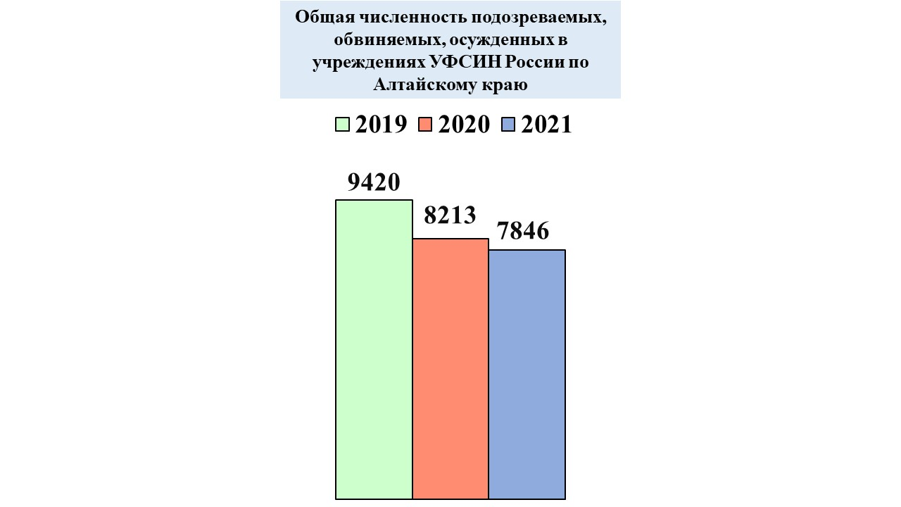В структуру УИС в Алтайском крае входят 14 учреждений: 2 следственных изолятора, 3 лечебных учреждения, 6 исправительных колоний, в том числе 2 женских, 1 колония-поселение, 2 участка, функционирующих, как исправительные центры для отбывания наказания в виде принудительных работ, дислоцирующихся в 5 территориях края. На 1 января 2022 года в указанных учреждениях содержалось 7846 подозреваемых, обвиняемых, осужденных, при установленном лимите наполнения 11687 мест. Исполнение наказания обеспечивают 3375 сотрудников.

В последние годы наблюдается ежегодное уменьшение численности подозреваемых, обвиняемых, осужденных. Начиная с 2019 года их количество снизилось на 17%.

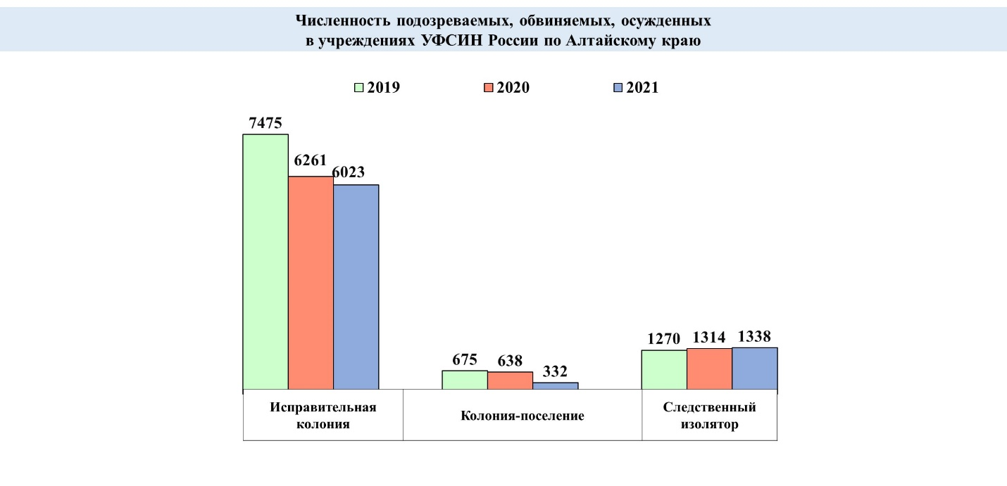В силу специфики правоотношений, возникающих в процессе исполнения уголовных наказаний, правового и социального статуса, осужденные относятся к наименее защищенной категории граждан с точки зрения наличия возможностей самостоятельно отстаивать свои права и интересы. Это является одной из причин, по которой нарушения их прав в условиях лишения свободы продолжают оставаться достаточно распространенными. Места принудительного содержания находятся в зоне особого внимания Уполномоченного. Ежегодно, с участием сотрудников прокуратуры, управления Министерства юстиции Российской Федерации по Алтайскому краю, членов краевой общественной наблюдательной комиссии по защите прав человека в местах принудительного содержания (далее – ОНК), Уполномоченный посещает все исправительные учреждения и следственные изоляторы края. Не стал исключением и 2021 год. В некоторых удалось побывать неоднократно, в том числе, по просьбе содержащихся лиц и их родственников. В ходе посещений изучались условия содержания, медико-санитарное обслуживание, соблюдение противоэпидемических требований в период пандемии, проблемы трудовой занятости и социальной адаптации лиц, освобождаемых из мест лишения свободы. В каждом учреждении были организованы личные приемы, на которых обвиняемые, подозреваемые и осужденные беспрепятственно могли высказать свои жалобы, подать заявления и предложения. По результатам посещений с администрациями учреждений и руководством УФСИН России по Алтайскому краю обсуждались меры, направленные на повышение качества обеспечения прав и законных интересов лиц, заключенных под стражу и отбывающих наказание.

Так, в мае 2021 года Уполномоченным совместно с прокурором г. Рубцовска по надзору за соблюдением законов в исправительных учреждениях, сотрудниками УФСИН России по Алтайскому краю с обязательным соблюдением профилактических мер проверены условия содержания осужденных в четырех исправительных колониях г. Рубцовска. В ходе посещений осмотрены территории учреждений, спортивные площадки, медицинские части, пищевые блоки, столовые, библиотеки, общежития, штрафные изоляторы, проведены беседы с осужденными по вопросам соблюдения их прав в колониях, рассмотрено более 20 обращений.

В ноябре Уполномоченный вместе с начальником управления Министерства юстиции России по Алтайскому краю провели прием лиц, отбывающих наказание в условиях строгого режима исправительной колонии №3 г. Барнаула. Осужденные обращались по вопросам имущественного характера, принятия наследства, медицинского обеспечения и лечения, перевода в другие исправительные учреждения, наиболее близко расположенные к месту их прежнего проживания или месту жительства родственников, оказания содействия в получении необходимых документов и восстановления утраченных связей с родственниками. Всего поступило около 30 вопросов, по каждому даны разъяснения, по отдельным приняты решения о дополнительном изучении профильными ведомствами.

*По поручению Уполномоченного по правам человека в Российской Федерации Т.Н. Москальковой, в целях защиты прав и законных интересов подсудимого, в последующем осужденного С., а также с учетом его просьб, Уполномоченный в сентябре и декабре посещал заявителя в следственном изоляторе № 1. Каких-либо жалоб и претензий на условия содержания, питание, медицинское обеспечение, нарушение прав не поступило. Вместе с тем, С. выразил полное несогласие с предъявленным обвинением, вынесенным приговором. Осужденному даны разъяснения о независимости судебной власти, порядке и сроках обжалования решений суда. Также, в течении года Уполномоченный проводил личный прием других обвиняемых и осужденных по их письменным просьбам и пожеланиям родственников. Поступавшие вопросы касались лечения, обеспечения лекарственными препаратами, улучшения условий содержания, отправки и получения писем.*

Традиционными в 2021 году стали ежемесячные онлайн-приемы граждан в режиме видео-конференц-связи. Данная технология общения стала использоваться с апреля 2020 года в связи с введением ограничительных мер в условиях распространения коронавирусной инфекции. В течение года вместе с Уполномоченным на вопросы подозреваемых, обвиняемых, осужденных отвечали представители государственных органов и краевых ведомственных структур, а также руководители ОНК. Данной формой общения было охвачено 100% учреждений УИС, с жалобами и предложениями обратилось 116 человек.

В 2021 году в адрес Уполномоченного поступило 383 обращения от лиц, содержащихся в следственных изоляторах и исправительных учреждениях, их родственников и защитников, что составляет 19% от общего числа всех жалоб и заявлений, находящихся в производстве (в 2020 году – 318 обращений (19%)). Приведенные статистические данные подтверждают наличие проблемных вопросов, возникающих у заявителей и требующих разрешения с участием Уполномоченного. Вместе с тем, такое количество обращений и жалоб свидетельствует о реализации администрациями учреждений УИС прав подозреваемых, обвиняемых и осужденных на многократное беспрепятственное направление предложений, заявлений и ходатайств в различные органы государственной власти, открытости их деятельности в части защиты прав и законных интересов содержащихся лиц.

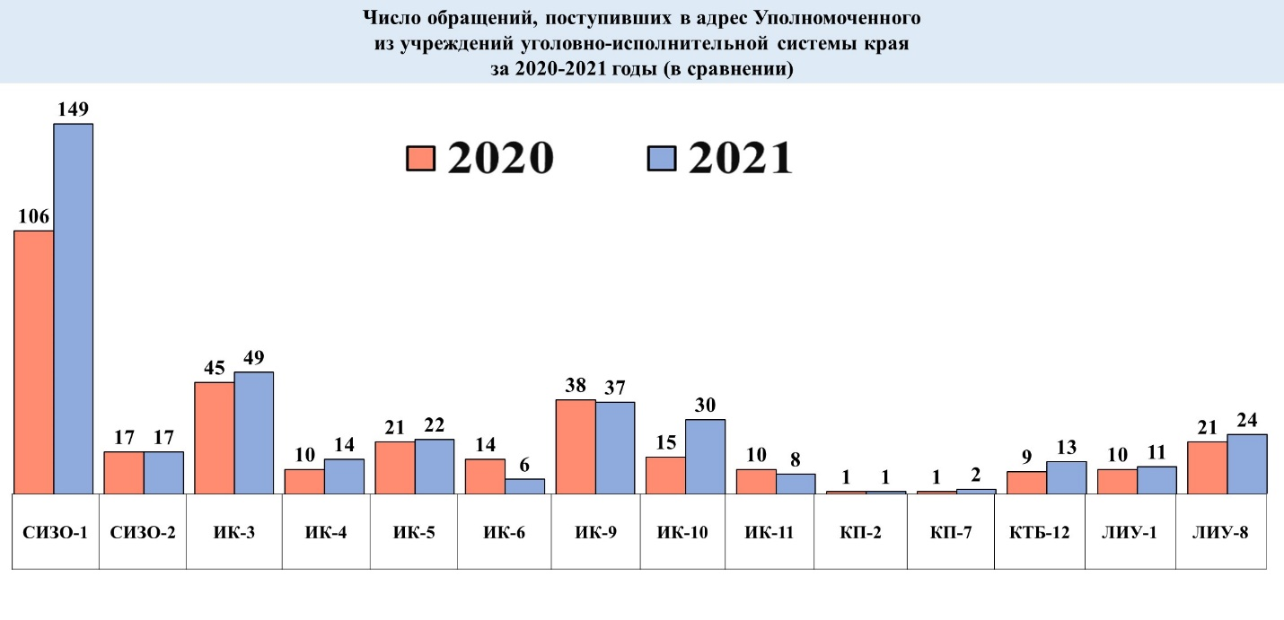Анализ поступивших в 2021 году обращений показал увеличение на 10% количества жалоб, связанных с условиями и правилами содержания подозреваемых, обвиняемых, осужденных в следственных изоляторах и исправительных учреждениях. Обратившиеся не согласны с отдельными требованиями по ограничению свиданий с родственниками, наложением дисциплинарных взысканий, получением и отправкой почтовой корреспонденции.

Преобладающим и практически неизменным на протяжении последних лет остается число жалоб на приговоры суда, необоснованное, по мнению заявителей, их привлечение к ответственности, несогласие с избранной мерой пресечения – 41 % от общего числа обращений (в 2020 году – 40%).

Также, не теряют свою актуальность жалобы подозреваемых, обвиняемых, осужденных и их родственников на медико-санитарное обеспечение – 7,8 % (в 2020 году 9,4%). Тематика таких обращений касалась прежде всего несвоевременного обследования и лечения, нарушения порядка и стандартов оказания медицинской помощи, в том числе специализированной, нехватки лекарственных препаратов или замены их худшими аналогами. Необходимо отметить, что большая часть указанных жалоб по результатам проверок признана необоснованными. Мониторинг полученных ответов по итогам рассмотрения обращений показал, что представители спецконтингента получают квалифицированную медицинскую помощь, в том числе в региональных медицинских организациях государственной системы здравоохранения.

*Так, в 2021 году на рассмотрении находилось несколько жалоб подозреваемых, обвиняемых и осужденных по вопросам необходимости, как они полагают, проведения оперативного лечения, осмотра врачами узкого профиля, проведения дополнительных диагностических и функциональных обследований, направления на медицинскую комиссию в целях принятия решения об освобождении от наказания. Все обращения для изучения и принятия мер, направлялись в ФКУЗ МСЧ-22 ФСИН России (далее – МСЧ-22). По итогам рассмотрения установлено, что в ряде случаев медицинские показания для проведения срочного оперативного вмешательства либо лечения отсутствовали. Отдельные просьбы заявителей были удовлетворены. По сведениям руководителя МСЧ-22 отказов в оказании медицинской помощи не допущено.*

*Вместе с тем, при проверке обстоятельств, изложенных в жалобе К. доводы заявителя признаны частично обоснованными. Осужденный К. обратился по вопросам ненадлежащего обеспечения лекарственными препаратами и отдельными материалами. По его мнению, получаемые средства неэффективны и бесполезны, не снимают болевые ощущения. Кроме того, осужденный не обеспечен специальными фиксирующими средствами, его неоднократные обращения в медицинскую часть оставлены без ответа. По итогам рассмотрения жалобы права заявителя восстановлены.*

Также в результате рассмотрения отдельных обращений, есть основания полагать, что вопросы направления обвиняемых, подозреваемых и осужденных на медико-социальную экспертизу для установления, продления или изменения группы инвалидности, разработки либо корректировки индивидуальной программы реабилитации инвалидов, МСЧ-22 рассматриваются в ряде случаев несвоевременно, что приводит к нарушению прав представителей спецконтингента на получение дополнительной медицинской помощи, а также иных социальных услуг и гарантий, предусмотренных, в том числе, уголовно-исполнительным законодательством.

*В апреле 2021 года к Уполномоченному обратился обвиняемый Ч., содержащийся в ФКУ СИЗО-1 УФСИН России по Алтайскому краю по вопросу оказания содействия в установлении группы инвалидности «…На протяжении 7 лет я страдаю хроническим заболеванием, постоянно нахожусь на лечении в стационаре, неоднократно обращался в МСЧ-22 для установления инвалидности, но на врачебную комиссию меня не направляют, в связи с этим нарушаются мои права на медицинское и социальное обеспечение». Согласно информации, полученной от МСЧ-22 установлено, что 22 апреля медицинская документация предоставлена в ФКУ «ГБ МСЭ по Алтайскому краю». Однако позже указанные документы были возвращены в связи с отсутствием в материалах копии паспорта больного, что свидетельствует о некачественной подготовке документов медицинской организацией. Как выяснилось позже «…В 2018 году мой паспорт был похищен, обращения в правоохранительные органы результата не дали. Теперь я не могу реализовать своего права на получение инвалидности». Началась процедура выяснения обстоятельств и восстановления документа, удостоверяющего личность. К рассмотрению обращения были привлечены сотрудники ГУ МВД России по Алтайскому краю. Ситуация осложнялась отсутствием у Ч. денежных средств на оплату государственной пошлины и правовых оснований для оформления паспорта заявителю следственным изолятором. После завершения всех требуемых мероприятий, при постоянном контроле Уполномоченного, обвиняемому в августе оформлен паспорт, установлена II группа инвалидности.*

*В настоящее время на контроле ситуация с установлением группы инвалидности осужденному Г. Заявитель указывает, что имеет многочисленные заболевания различной степени тяжести, полагает, что нуждается в установлении инвалидности. Письменные разъяснения по доводам обращения ему направлены. Вместе с тем, изложенные обстоятельства по просьбе Уполномоченного были проверены МСЧ-22. Наличие отдельных заболеваний действительно установлено медицинскими работниками, за время содержания в следственном изоляторе и исправительной колонии заявитель неоднократно осматривался врачами, в том числе узкого профиля, и сейчас получает назначенное лечение. В сентябре заявление Г. о предоставлении медицинской документации на МСЭ рассмотрено на заседании врачебной комиссии, согласно принятому решению, медицинские показания в настоящее время отсутствуют. Заявитель в ноябре самостоятельно обратился в ФКУ «ГБ МСЭ по Алтайскому краю» о проведении освидетельствования для установления инвалидности.*

Недостаточное информирование больных о диагнозах, назначенном и планируемом лечении, порядке его проведения, в доступной для подозреваемых, обвиняемых, осужденных форме, нередко длительное принятие решений по обращениям приводят к увеличению подобного рода жалоб. Поставленные заявителями вопросы в большинстве случаев возможно рассмотреть в оперативном, рабочем порядке, на месте, не дожидаясь проведения проверок.

Особое значение вопросам соблюдения прав граждан на получение квалифицированной медицинской помощи придается в период пандемии коронавируса. Среди лиц, содержащихся в местах принудительного содержания, половина обладает ослабленным иммунитетом, часть страдает хроническими заболеваниями различной степени тяжести, глубоким вирусом иммунодефицита, все они относятся к группе особого риска. В этой связи УФСИН России по Алтайскому краю в 2021 году принимались действенные профилактические меры, направленные на недопущение проникновения и распространения новой коронавирусной инфекции в местах принудительного содержания. Продлено действие масочного режима, санитарной обработки помещений, дезинфекции спецавтотранспорта, используемого для конвоирования обвиняемых и осужденных, проведена вакцинация сотрудников системы и представителей спецконтингента, неоднократно приостанавливались краткосрочные и длительные свидания. Проведенные мероприятия позволили замедлить темпы распространения коронавирусной инфекции, сберечь здоровье осужденных, не допустить их смертность от COVID-19. Лица, с признаками новой коронавирусной инфекции, гриппа, ОРВИ, пневмонии, подлежащие госпитализации, своевременно направлялись на стационарное лечение, в том числе в краевые специализированные медицинские организации. Сначала вакцинации среди лиц, содержащихся в учреждениях УИС края вакцинировано против COVID-19 97,64% от общей численности обвиняемых и осужденных. Санитарно-эпидемиологическая обстановка в учреждениях стабильная и находится на постоянном контроле УФСИН России по Алтайскому краю и МСЧ-22. Жалоб на нарушение санитарно-эпидемических правил в адрес Уполномоченного от представителей спецконтингента и их родственников в 2021 году не поступало.

Внесение изменений в Перечень заболеваний, препятствующих отбыванию наказания, утвержденный постановлением Правительства Российской Федерации от 6 февраля 2004 года № 54 «О медицинском освидетельствовании осужденных, представляемых к освобождению от отбывания наказания в связи с болезнью», позволили реализовать право тяжелобольных осужденных на освобождение от дальнейшего отбывания наказания, что качественным образом отразилось на снижении смертности от тяжелых заболеваний.

В течение 2021 года специальной медицинской комиссией рассмотрены материалы в отношении 127 человек, из них 28% освобождено от отбывания наказания по решению суда (в 2020 году представлено на комиссию – 100, освобождено 56%, в 2019 представлено – 107, освобождено 55%).

Следует отметить стабильную тенденцию снижения смертности лиц, содержащихся в местах принудительного содержания. Так, в 2021 году в учреждениях УИС число смертельных исходов снизилось по сравнению с 2020 годом на 34% (2021 – 41, 2020 – 62, 2019 – 68). Причинами летальности стали хронические и инфекционные заболевания. На первом месте среди причин смертности по-прежнему остается ВИЧ-инфекция – 44% от общего числа.

В целях обеспечения правовых гарантий и конституционных прав подозреваемых, обвиняемых, осужденных на охрану здоровья и медицинскую помощь, рекомендуем продолжить работу по повышению качества медицинской помощи в учреждениях УИС, уровня разъяснительной работы с обратившимися за ней.

В текущем году в связи с вступлением в силу Федерального закона от 1 апреля 2020 года № 96-ФЗ «О внесении изменений в Уголовно-исполнительный кодекс Российской Федерации» более чем в 3 раза по сравнению с 2020 годом увеличилось количество обращений по вопросу перевода осужденных в исправительные учреждения, расположенные в пределах территории субъекта Российской Федерации по месту их прежнего проживания, либо в учреждение, наиболее близко расположенные к данному субъекту (в 2020 году – 7, в 2021 – 23). Заявители обращали внимание на длительное рассмотрение ходатайств ФСИН России, к компетенции которого относится принятие соответствующих решений.

*В марте 2021 года к Уполномоченному обратился осужденный И. по обозначенному вопросу указывая, что после удовлетворения его ходатайства о переводе в исправительную колонию Иркутской области прошло более 3 месяцев, а соответствующий приказ не поступил в учреждение. По информации УФСИН России по Алтайскому краю необходимые документы на осужденного направлены в ФСИН России в установленные сроки (в ноябре 2020 года), однако сведениями о принятом решении ведомство не располагает.*

*Во время личного приема (май 2021) осужденный Б. пояснил, что в нарушение установленных сроков вопрос о его переводе рассматривается с марта 2021 года.*

Во всех случаях Уполномоченный обращался в Управление исполнения приговоров и специального учета ФСИН России с просьбой в целях обеспечения законных прав и интересов осужденных и их близких родственников ускорить рассмотрение поступивших заявлений. В результате заявителям направлены разъяснения о принятых решениях по переводу. Всего в течение 2021 года в исправительные учреждения соответствующего вида по месту жительства родственников либо прежнего места проживания (регистрации) убыло 22% осужденных из числа обратившихся.

Повышенное внимание Уполномоченного уделялось рассмотрению жалоб на недозволенные меры воздействия сотрудников исправительных учреждений и следственных изоляторов края на подозреваемых, обвиняемых и осужденных. Положительным моментом является снижение количества таких обращений, в 2021 году их поступило 7 (в 2020 году – 24, в 2019 – 14). В каждом случае по просьбе Уполномоченного доводы заявителей проверялись вышестоящими должностными лицами либо надзирающими прокурорами, в том числе, с выездом на место. Следует отметить принципиальную позицию руководства УФСИН России по Алтайскому краю, прокуратуры к нарушениям закона со стороны сотрудников УИС в отношении осужденных. При рассмотрении поступающих обращений о случаях незаконного и необоснованного применения физической силы в отношении заключенных, ограничения их прав, ущемления законных интересов неправомерным действиям сотрудников и руководителей учреждений УИС, как правило, дается правовая оценка, виновные лица привлекаются к ответственности. По результатам проверочных мероприятий 2021 года, доводы заявителей в этой части признаны необоснованными, нарушений в действиях сотрудников не установлено.

В процессе рассмотрения обращений, кроме оказания консультативной помощи заявителям, Уполномоченным по отдельным случаям инициировались ведомственные и прокурорские проверки.

*При разрешении жалобы осужденного Ч. доводы о невыдаче ему в* *период с марта по май 2021 года гигиенических средств, а также несоответствия полов в одном из помещений камерного типа установленным требованиям нашли свое подтверждение, в связи с чем после проведения проверки на имя начальника исправительной колонии прокурором внесено представление об устранении выявленных нарушений.*

*В своем обращении к Уполномоченному осужденный Щ. указывал, что он будучи инвалидом и являясь получателем социальных услуг в связи с вынесением приговора (не вступившим в законную силу) о назначении ему наказания в виде лишения свободы был исключен из числа проживающих в психоневрологическом интернате. «…Решение о моем отчислении считаю поспешным, нарушающим мои права и федеральное законодательство об инвалидах. Поскольку я не могу сам распоряжаться принадлежащими мне денежными средствами, а по принятому решению я остался без необходимой социальной помощи. Кроме того, заранее предрешать вопрос о виновности лица и назначении наказания до вступления приговора в законную силу нельзя, это противоречит Конституции Российской Федерации». Обращения заявителя в органы социальной защиты для устранения допущенного нарушения результата не дали. Жалоба для разрешения по компетенции направлялась Уполномоченным в Министерство социальной защиты Алтайского края, признана обоснованной. Право на социальное обслуживание Щ. до вступления приговора в законную силу было восстановлено.*

Многие вопросы, поступающие к Уполномоченному, разрешаются при непосредственном участии УФСИН России по Алтайскому краю и администраций исправительных учреждений.

*Так, в адрес Уполномоченного по вопросу оказания содействия в получении документов (свидетельств о рождении заявителя, о смерти матери и других), принятии наследства обратился осужденный Ч., отбывающий наказание в ФКУ ЛИУ-1 УФСИН России по Алтайскому краю. Заявитель в своем обращении указал, что связи с родственниками, которые могли бы помочь в направлении необходимых документов утрачены по неизвестным для него причинам, получить повторные экземпляры в органе ЗАГС он не может из-за отсутствия денежных средств для оплаты государственной пошлины. Заявителю даны подробные пояснения и рекомендации по порядку принятия наследства. В целях реализации прав Ч. по просьбе Уполномоченного и при содействии администрации исправительного учреждения осужденный зачислен на должность подсобного рабочего, тем самым получив возможность самостоятельно оплатить государственную пошлину со своего лицевого счета.*

Также в 2021 году имели место обращения, содержащие вопросы о разъяснении действующего уголовного, уголовно-процессуального, гражданского законодательства Российской Федерации, просьбы выслать отдельные решения Верховного, Конституционного судов Российской Федерации, ЕСПЧ и другие. Причинами таких обращений послужило прежде всего отсутствие запрашиваемой литературы в библиотеках исправительных учреждений либо ее неактуальность, а также недостаточный уровень правовой грамотности осужденных, который является одним из важных условий для эффективной защиты ими своих прав.

В соответствии с Конституцией Российской Федерации каждому гарантируется право на получение квалифицированной юридической помощи. В большей степени потребность в такой помощи существует в пенитенциарных учреждениях. Особая значимость юридической помощи лицам, содержащимся в учреждениях уголовно-исполнительной системы, вызвана рядом факторов таких, как изоляция от общества, ограничивающая доступ к правовой информации, недостаточный уровень правового сознания и правовой культуры осужденных, не позволяющий им использовать правовые средства для реализации своих прав. При этом наличие специального правового статуса указанных лиц не предполагает ограничений в средствах защиты их прав, свобод и законных интересов.

В этой связи Уполномоченным в рамках дня прав человека в декабре 2021 года организовано и проведено рабочее совещание с привлечением участников государственной системы бесплатной юридической помощи в Алтайском крае – Алтайской краевой нотариальной палаты, Адвокатской палаты Алтайского края, по вопросам реализации и соблюдения прав подозреваемых и обвиняемых.

Исходящие от Уполномоченного инициативы по защите прав подозреваемых, обвиняемых, осужденных поддерживаются и по возможности реализуются УФСИН России по Алтайскому краю. Взаимодействие организовано на основе Соглашения в сфере совместной правозащитной деятельности, заключенного в июле 2013 года. Открытость, доступность, понимание общих задач, своевременность реагирования на нарушения закона являются фундаментальной основой совместной работы. Ведомством выполнены ранее обозначенные рекомендации Уполномоченного, направленные на повышение качества жизни и условий содержания осужденных.

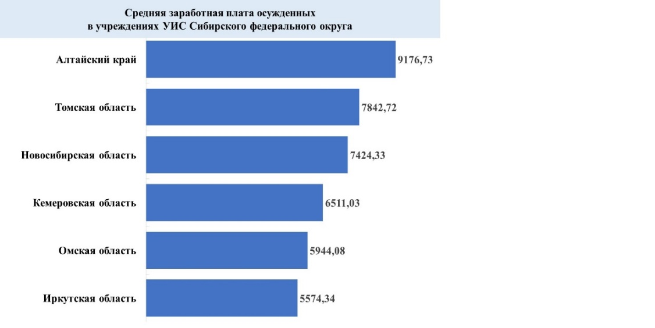Так, в 2021 году в учреждениях УИС края проведен текущий ремонт камер режимных корпусов СИЗО-1, СИЗО-2, помещений медицинской части ИК-9. Уделено особое внимание решению вопросов трудоустройства осужденных, поскольку именно оно является ключевым звеном важного процесса исправления и дальнейшей ресоциализации осужденных.

В целях увеличения занятости осужденных продолжена работа по привлечению представителей бизнеса на производственные объекты учреждений. Процесс трудоустройства в исправительных учреждениях регулируется трудовым законодательством, каждый осужденный имеет право претендовать на вакантную должность.

Доля осужденных, привлеченных к оплачиваемому труду на конец 2021 года составила 30% (2414 человек), из них женщин – 17,6 % (427 человек). Средняя заработная плата осужденных в исправительных учреждениях составила 9176, 73 рублей в месяц.

Вместе с тем, в целях обеспечения прав и свобод граждан, полагаю возможным рекомендовать УФСИН России по Алтайскому краю продолжить работу по улучшению условий содержания обвиняемых, подозреваемых, осужденных, по их духовно-нравственному, правовому воспитанию, в том числе с привлечением некоммерческих организаций, специализирующихся в сфере социальной адаптации граждан, принять меры, направленные на пополнение библиотечного фонда и обеспечение его релевантности, развивать практику открытия в исправительных учреждениях центров подготовки осужденных к освобождению.

**Ресоциализация и социальная адаптация осужденных и лиц, освободившихся из мест лишения свободы**

Проблема ресоциализации лиц, отбывших наказание в местах лишения свободы, сегодня обозначена особо остро. Длительное пребывание осужденных в изоляции от общества часто приводит к разрушению нормативно-ценностной сферы личности, рецидиву асоциального поведения и преступлений. Уполномоченный убежден, что для успешной интеграции в социум ранее судимых лиц, им необходимо оказание своевременной психологической, социальной, правовой и иных видов помощи, способствующей восстановлению нарушенных или полностью утраченных способностей и качеств.

Отбывание наказания в виде лишения свободы всегда связано с рядом негативных факторов, которые нередко затрудняют социальную адаптацию лиц, освобожденных из исправительных учреждений. Усвоение элементов криминальной субкультуры, ослабление семейных и родственных связей, потеря навыков рационального использования материальных ресурсов, неумение принимать конструктивные решения в различных жизненных ситуациях, настороженное и часто негативное отношение со стороны окружающих на свободе, создают освободившимся осужденным значительные трудности, особенно, в течение первых месяцев свободной жизни.

Ежегодно из учреждений исполнения наказаний края освобождается около 3,5-4 тысяч человек, часть из которых остаются жить на улице (в 2021 году освобождено из мест лишения свободы 4030 человек, из них условно-досрочно – 1363). Анализ социально-криминологической характеристики преступности показывает большой уровень рецидивной преступности. При этом, большинство из этих людей на свободе не имели постоянного источника дохода, места жительства, семьи и на совершение новых преступлений их сподвигла, прежде всего, нужда и «ненужность». В этой ситуации ресоциализация и адаптация лиц, освобожденных из мест лишения свободы, является одним из ключевых направлений предупреждения рецидивной преступности. Не исключено, что нарушение взаимоотношений осужденных с обществом и является основной причиной рецидивов.

Своевременное выявление социальных проблем осужденных, а также лиц, освобождающихся из мест лишения свободы, приобретение ими необходимых умений для жизни в обществе, соблюдение принятых норм и законодательства является одной из приоритетных задач государства.

Вопросы ресоциализации осужденных и лиц, освободившихся из мест лишения свободы, были рассмотрены на майском заседании Всероссийского координационного совета уполномоченных по правам человека в г. Красноярске, в котором Уполномоченный принял участие. Основная задача заключалась в выработке рекомендаций и предложений органам государственной власти по совершенствованию законодательства и правоприменительной практики.

На необходимости открытия подобного центра в крае долгое время настаивал Уполномоченный. По его инициативе в целях достижения эффективности социальной адаптации и ресоциализации лиц, освободившихся из мест лишения свободы, совершенствования ее региональной модели, Министерством социальной защиты Алтайского края начата работа по открытию в 2022 году на базе КГБСУСО «Рубцовский специальный дом-интернат для престарелых и инвалидов» центра социальной адаптации лиц, освобожденных из мест лишения свободы (далее – центр), вместимостью 20 койко-мест. Центр будет предназначен для предоставления социальных услуг в полустационарной форме социального обслуживания (сроком до 6 месяцев) лицам трудоспособного возраста, не являющимся инвалидами первой и второй группы, из числа освобожденных из мест лишения свободы, зарегистрированным либо имевшим регистрацию на территории Алтайского края, утратившим полностью или частично социальные связи.

Целесообразность создания центра социальной адаптации лиц, освобожденных из мест лишения свободы в г. Рубцовске поддерживается депутатами Алтайского краевого Законодательного Собрания, УФСИН России по Алтайскому краю и органами полиции.

В связи с нуждаемостью лиц, отбывших наказание в оказании психологического, социального, бытового, правового сопровождения, Уполномоченный обращает внимание Министерства социальной защиты Алтайского края на необходимость завершения в 2022 году работ по подготовке к открытию указанного центра в г. Рубцовске, предлагает управлению Алтайского края по труду и занятости населения продолжить работу по оказанию органами службы занятости населения помощи в трудоустройстве лицам, освобожденным из мест лишения свободы, ориентировать работодателей на недопустимость безосновательных отказов в приеме на работу бывших осужденных.

**Соблюдение и защита прав человека в уголовном процессе**

Право на защиту каждого, кто подвергся уголовному преследованию, признается и гарантируется Конституцией Российской Федерации, общепризнанными принципами, нормами международного права и международными договорами Российской Федерации в качестве одного из основных прав человека и гражданина.

Обеспечение права на защиту является обязанностью государства и необходимым условием справедливого правосудия, а также одним из принципов уголовного судопроизводства, действующих на всех его стадиях.

Ежегодно участниками уголовно-процессуальных отношений в крае становятся тысячи человек. По информации ГУ МВД России по Алтайскому краю в 2021 году зарегистрировано 39070 преступлений. В результате преступных посягательств погибло 450 человек, тяжкий вред здоровью причинен 668, размер причиненного материального ущерба составил 3 322 380 тыс. руб., в отношении 13576 лиц, совершивших преступления, направлены в суд уголовные дела.

С учетом масштабов уголовно-процессуальной деятельности тема защиты прав человека в уголовном процессе продолжает оставаться одной из самых волнующих. Обращения, поступившие в адрес Уполномоченного в 2021 году по вопросам защиты прав человека в уголовном процессе, как и в предыдущие годы не утратили своей актуальности. За защитой нарушенных прав обращаются не только участники уголовного судопроизводства, но и их родственники, представители.

В 2021 году по вопросам исполнения уголовно-процессуального законодательства в адрес Уполномоченного поступило 198 жалоб (в 2020 – 213, 2019 – 201).

Наибольшее в этом разделе количество жалоб касалось объективности, полноты и сроков предварительного расследования (2021 – 93, 2020 – 74, 2019 – 33). Граждане жаловались на бездействие должностных лиц, допущенную волокиту при расследовании уголовных дел, нарушение требований к служебному поведению сотрудников правоохранительных органов, вынесение необоснованных и незаконных процессуальных решений, отказы в получении информации о ходе расследования и другие. Данные обстоятельства в ряде случаев подтверждались по результатам ведомственных и прокурорских проверок.

*Так, в своем обращении гражданин С. выразил несогласие с действиями следователя отдела полиции по Индустриальному району УМВД России по  
г. Барнаулу. Заявитель пояснил, что сотрудник допустил нарушение требований к служебному поведению, игнорировал задаваемые им вопросы по существу расследуемого уголовного дела, своими действиями нарушил его законные права и интересы в части разглашения и направления личной информации по месту работы для всеобщего обсуждения. Жалоба для проверки законности и обоснованности действий должностного лица направлялась в ГУ МВД России по Алтайскому краю. По результатам проверочных мероприятий следователь привлечен к дисциплинарной ответственности. Заявителю принесены извинения.*

*Осужденный В. обращаясь к Уполномоченному за восстановлением нарушенных прав, указал на бездействие сотрудников ОП по Ленинскому району УМВД России по г. Барнаулу при рассмотрении его заявления о совершении противоправных действий известными ему лицами, а также несогласии с принятыми процессуальными решениями. Заявитель неоднократно и безрезультатно, по его мнению, обращался в органы полиции с проблемными вопросами. По просьбе Уполномоченного прокуратурой Алтайского края доводы В. были проверены, в действиях сотрудников полиции выявлены нарушения действующего законодательства, начальнику отдела внесено представление.*

*Второй год, с августа 2020 года, продолжается уголовное преследование гражданки Ш. Ранее заявительница обвинялась в умышленном причинении тяжкого вреда здоровью, повлекшем по неосторожности смерть потерпевшей, а в последствии ее действия были переквалифицированы на убийство. Обвиняемая Ш. 8 месяцев содержалась под стражей, единогласным решением присяжных заседателей оправдана и признана невиновной в совершении преступления, но решение суда в законную силу не вступило. Апелляционной инстанцией дело направлено на новое рассмотрение новым составом суда, а после на дополнительное расследование. Заявительница настаивает на своей невиновности и непричастности к совершенному преступлению. В настоящее время ей предъявлено обвинение в убийстве и разбое, предстоит суд. По мнению Ш. необъективность и неполнота расследования, выражающиеся в не установлении всех обстоятельств, подлежащих доказыванию, отсутствии действенных мер к отработке иных версий совершения преступления в целях привлечения действительно виновного лица к ответственности, влечет вынесение необоснованных решений, привлечение невиновных лиц к ответственности.*

К другой группе обращений, также наиболее часто рассматриваемых Уполномоченным, относятся жалобы по вопросам необоснованности, несправедливости приговоров и назначенных наказаний. Таких в 2021 году поступило 58. Всем обратившимся даны разъяснения о независимости судебной власти при осуществлении правосудия, сроках и порядках обжалования решений суда. В семи случаях Уполномоченный обращался в краевую прокуратуру с просьбой проверить вступившие в законную силу приговоры.

По-прежнему остаются актуальными жалобы на необоснованные и незаконные процессуальные решения по фактам отказов в возбуждении уголовных дел. В 2021 году Уполномоченным рассмотрено 25 таких жалоб с привлечением к проверочным мероприятиям сотрудников прокуратуры и внутренних дел.

*Так, житель г. Барнаула В. обратился к Уполномоченному с жалобой на неправомерные действия одного из ИП, сотрудники которого ввели заявителя в заблуждение и вынудили заключить договор оказания юридических услуг, для оплаты которого барнаульцу пришлось оформить кредит на сумму 53000 рублей. Предметом договора являлись подготовка заявления в полицию по факту причинения вреда здоровью заявителя и дальнейшее досудебное сопровождение. Позже заявитель принял решение расторгнуть договор и вернуть деньги, поскольку обещанные услуги длительное время не были оказаны исполнителем, однако столкнулся с отказом ИП. Жалоба гражданина В. направлялась в УМВД России по г. Барнаулу для проведения проверки, в результате которой признаков преступления или административного правонарушения сотрудниками полиции не усмотрено. Вместе с тем Уполномоченный обратился в ГУ МВД России по Алтайскому краю с просьбой вернуться к рассмотрению обращения и проверить изложенные заявителем доводы повторно. Из полученной информации следует, что сведения о совершении в отношении гражданина В. мошеннических действий ИП зарегистрированы в Книге учета заявлений и сообщений о преступлениях, об административных правонарушениях, о происшествиях отдела полиции по Центральному району УМВД России по г. Барнаулу. По результатам доследственной проверки вынесено постановление об отказе в возбуждении уголовного дела. Однако, как позже сообщил барнаулец его заявление о расторжении договора удовлетворено, деньги за не оказанные услуги возвращены в полном объеме.*

Учитывая ежегодную статистику поступающих в адрес Уполномоченного обращений по рассматриваемой тематике, вопросы защиты прав человека в уголовном процессе из года в год не теряют своей значимости и требуют от компетентных органов совершенствования правоприменительной практики и неукоснительного соблюдения действующего законодательства.

**Защита прав человека в специальных учреждениях органов внутренних дел**

Помимо учреждений УИС внимание Уполномоченного обращено и на другие места кратковременного принудительного содержания граждан – установленные законом места отбывания административного задержания и административного ареста, изоляторы временного содержания органов внутренних дел, а также дежурные части при территориальных органах внутренних дел (далее – специальные учреждения).

В структуре охраны и конвоирования, специальных учреждений полиции ГУ МВД России по Алтайскому краю функционируют 35 изоляторов временного содержания (далее – ИВС), 1 спецприемник для содержания лиц, подвергнутых административному аресту при УМВД России по г. Барнаулу, в территориальных органах внутренних дел края имеется 78 дежурных частей, в которых оборудованы 135 помещений для содержания задержанных лиц с общим количеством мест 193.

В 2021 году в дежурные части края было доставлено 60507 человек, в ИВС – 18829, из них за совершение административных правонарушений 7155 человек (в 2020 году – 7270), в спецприемнике содержалось – 3294 нарушителя (в 2020 году – 2639).

Уполномоченный совместно с сотрудниками аппарата, прокуратуры, регионального управления внутренних дел посетили ИВС в Топчихинском районе, городах Бийске и Белокурихе, спецприемник для содержания лиц, подвергнутых административному аресту при УМВД России по г. Барнаулу, дежурные части отделов полиции по Усть-Пристанскому, Локтевскому, Угловскому районам. При осмотре Уполномоченный обратил внимание на раздельное содержание разных категорий подозреваемых, обвиняемых, а также лиц, арестованных в административном порядке, на оказание задержанным и заключенным под стражу медицинской помощи, материально-бытовое и санитарно-гигиеническое обеспечение, соблюдение прав на переписку и ежедневные прогулки.

Отмечено, что в специальных учреждениях края соблюдается порядок и созданы условия, позволяющие обеспечить гарантии прав и законных интересов содержащихся под стражей лиц в соответствии с требованиями нормативных правовых актов, регламентирующих деятельность охранно-конвойной службы. Принятым в специальные учреждения лицам предоставляется информация о правах и обязанностях, режиме содержания под стражей, дисциплинарных требованиях, порядке подачи предложений, заявлений и жалоб, осуществляется комплекс мер, направленных на обеспечение личной безопасности содержащихся под стражей лиц.

В специальных учреждениях созданы бытовые условия, отвечающие требованиям гигиены, пожарной безопасности, нормам санитарной площади в камере на одного человека. Содержащиеся под стражей лица обеспечиваются ежедневно бесплатным трехразовым горячим питанием, спальным местом. Камеры оборудованы индивидуальными кроватями, столом и скамейками по лимиту мест в камере, шкафом для хранения индивидуальных принадлежностей и продуктов, санитарным узлом, кнопкой для вызова дежурного, светильниками дневного и ночного освещения закрытого типа. С целью определения состояния здоровья и наличия телесных повреждений у содержащихся под стражей лиц проводятся медицинские осмотры. Лица, нуждающиеся в госпитализации, доставляются в соответствующие медицинские учреждения.

В целях повышения эффективности выполнения задач в условиях повышенной опасности распространения коронавирусной инфекции ИВС ОМВД России по г. Новоалтайску с 2020 года перепрофилирован в помещение для размещения подозреваемых, обвиняемых и лиц, подвергнутых административному аресту, прибывших из неблагополучных по COVID-19 территорий. Всего обеспечено содержание 24 чел.

После завершения капитального ремонта, в 2021 году введены в эксплуатацию ИВС МО МВД России «Благовещенский», «Змеиногорский», «Рубцовский», «Троицкий», «Хабарский».

В ИВС ОМВД России по Локтевскому району проведение общестроительных работ осуществляется по настоящее время.

Вместе с тем, из других территорий края, от лиц, содержащихся в ИВС, по вопросам материально-бытового, медицинского обеспечения, нарушения норм питания, прав на получение посылок, в адрес Уполномоченного поступило 11 обращений. Обстоятельства каждого из них проверялись вышестоящими руководителями либо прокурорами, осуществляющими надзор за соблюдением законодательства при содержании подозреваемых и обвиняемых в изоляторах временного содержания, и признаны несостоятельными.

И все же анализ рассмотрения поступающих к Уполномоченному обращений, обобщение правоприменительной практики позволяет выделить ряд актуальных проблем, связанных с обеспечением прав лиц, находящихся в учреждениях специального содержания. Самой важной является создание надлежащей материально-технической базы мест кратковременного принудительного содержания. Состояние прогулочных дворов, многих помещений, их освещенность по-прежнему не в полной мере соответствуют установленным требованиям. В этой связи, Уполномоченный считает возможным рекомендовать продолжить работу по привидению дежурных частей, изоляторов временного содержания органов внутренних дел в соответствие с нормами действующего законодательства.

В целях обеспечения прав, свобод и законных интересов лиц, содержащихся в учреждениях кратковременного принудительного содержания, входящих в структуру внутренних дел, руководители ГУ МВД России по Алтайскому краю активно взаимодействуют с аппаратом Уполномоченного в рамках Соглашения, которое определило согласованный порядок и основные формы коллаборации по соблюдению, восстановлению нарушенных прав и свобод жителей края.

Уполномоченным будут продолжены плановые посещения специальных учреждений органов внутренних дел.

**О соблюдении прав подсудимых**

**в конвойных помещениях зданий судов**

Одной из важнейших составляющих права на справедливое судебное разбирательство является право обвиняемого на участие в уголовном процессе. Реализация данного права для лиц, находящихся под стражей, подразумевает необходимость их временного размещения (пребывания) в специальных камерных помещениях суда на время ожидания начала судебного заседания до перевода в зал судебного заседания и дальнейшего конвоирования в следственный изолятор.

В соответствии со статьей 3 Европейской конвенции о защите прав человека и основных свобод от 4 ноября 1950 года и требованиями, содержащимися в постановлениях Европейского Суда по правам человека, условия содержания обвиняемых под стражей должны быть совместимы с уважением к человеческому достоинству. При этом лицу не должны причиняться лишения и страдания в более высокой степени, чем тот уровень страданий, который неизбежен при лишении свободы, а здоровье и благополучие лица должны быть гарантированы с учетом практических требований режима содержания.

Ограничение свободы неизбежно предполагает причинение страданий лицу, находящемуся под стражей, однако, деятельность по отправлению правосудия подразумевает соблюдение требований к условиям содержания, установленных законом, и не предполагает ухудшение условий содержания с отступлением от установленного законом предела.

Условия нахождения подсудимых в местах принудительного содержания, в том числе в конвойных помещениях судов, не должны нарушать их прав и человеческого достоинства. В 2021 году к Уполномоченному поступило несколько жалоб на ненадлежащие условия содержания подсудимых в камерных блоках федеральных судов общей юрисдикции в г. Барнауле.

*В своем обращении к Уполномоченному подсудимый Р. указывает на ненадлежащие, унижающие его честь и достоинство условия содержания в камерных помещениях Железнодорожного суда г. Барнаула. «…Находясь весь день в здании суда, я лишен элементарного, не могу нормально пообедать, так как отсутствует стол, освещения хорошего просто нет, от данного мрака болят глаза и портится зрение. При таком освещении подготовиться к судебному заседанию я не могу…».* Обращение для проверки доводов и принятия мер по компетенции направлялось в Управление судебного департамента в Алтайском крае. Из полученной информации следует, что обозначенные нарушения имеют место, поскольку на момент размещения Железнодорожного и Центрального районных судов г. Барнаула в 2012 году в используемом здании оборудование камер для подсудимых раскладными столами для приема пищи предусмотрено не было. При этом устранение указанных недостатков запланировано на 2022 год.

На подобные нарушения и испытываемые неудобства указывают и другие заявители. При проверке Уполномоченным условий содержания подсудимых в камерных блоках Индустриального, Ленинского, Октябрьского судов г. Барнаула, выявлен ряд недостатков и отдельные доводы заявителей признаны обоснованными. Так, в ходе осмотров камерных помещений Октябрьского и Индустриального судов также установлено отсутствие столиков для приема пищи и ознакомления подсудимых с необходимыми процессуальными документами, отмечено недостаточное электрическое освещение камер, установлены факты нарушения санитарных норм обеспеченности площади камерных помещений на одного человека (площадь, приходящаяся на одно место в камере, должна составлять не менее 4 м2). Конвойный блок и помещения для временного пребывания подсудимых Индустриального районного суда г. Барнаула требуют ремонта, равно как и другие помещения суда, расположенные на первом и цокольном этажах пятиэтажного многоквартирного жилого дома.

По информации Управления Судебного департамента в Алтайском крае строительство нового здания для размещения Индустриального районного суда г. Барнаула в настоящее время не завершено. Сдача объекта в эксплуатацию предполагалась в 2018 году, но до настоящего времени не состоялась.

Вместе с тем, камерные помещения обозначенных судов оборудованы приточно-вытяжной вентиляцией, бактерицидными лампами, отоплением, специальными металлическими дверями, скамьями, для освещения камер снаружи применяются антивандальные светильники, имеется санитарный узел в группе помещений для подсудимых, количество камер позволяет обеспечить раздельное размещение лиц различных категорий (мужчин, женщин, несовершеннолетних, больных), наличие нарушений температурного режима, неприятного запаха не установлены, уборка камер проводится ежедневно, а при необходимости дополнительно.

Уполномоченный обратил внимание представителя Управления Судебного департамента в Алтайском крае на необходимость устранения имеющихся недостатков и привидение используемых помещений в соответствие с требованиями свода правил проектирования для зданий федеральных судов, которые влияют на безопасность судопроизводства и указывают на нарушение прав и свобод человека, учитывая, что отдельные недостатки в данной сфере носят системный и длящийся характер, потому требуют комплексного решения.

Выражаю готовность направить обращение в адрес Генерального директора Судебного департамента при Верховном Суде Российской Федерации - главного распорядителя средств федерального бюджета, предусмотренных на содержание и ремонт федеральных судов общей юрисдикции, об оказании содействия в скорейшем завершении строительства нового здания Индустриального районного суда г. Барнаула.

**Права иностранцев и легализация неграждан**

Миграция населения в регионе в 2021 году характеризуется преобладанием внутренних процессов над внешними и, к огромному сожалению, увеличением естественной убыли населения.

Большинство жителей Алтайского края переезжают внутри края, не выбывая за его пределы. Однако, в сравнении с первым пандемийным годом, жители стали переезжать в другие субъекты активнее. А вот международная миграция сохраняет положительную динамику.

Почта Уполномоченного по вопросам миграционного законодательства в 2021 году сократилась почти на четверть. Половина поступивших обращений из мест принудительного содержания. Находящихся под стражей и в учреждениях пенитенциарной системы граждан других государств интересуют вопросы получения гражданства Российской Федерации, обжалования решений Министерства юстиции Российской Федерации о нежелательности пребывания на территории Российской Федерации и выдворения за ее пределы.

Из года в год не теряет своей актуальности тема легализации лиц без гражданства. Законодательство в этом направлении развивается. Теперь не имеющие какого-либо гражданства могут находиться в России легально, получив временное удостоверение. Обладатели таких удостоверений смогут работать без оформления разрешительных документов. В Алтайском крае в 2021 выдано 9 таких свидетельств.

В 2020 году, после введения временных ограничений на пересечение государственной границы Российской Федерации, в адрес Уполномоченного поступил ряд обращений от граждан республик Узбекистан и Таджикистан, находившихся в Центре временного содержания иностранных граждан ГУ МВД России по Алтайскому краю (далее – ЦВИГ). Тогда из-за закрытия государственных границ люди, в отношении которых было вынесено решение о выдворении за пределы Российской Федерации, были вынуждены по несколько месяцев ожидать возвращения на родину, находясь при этом в условиях ограничения свободы. В 2021 году учреждение работало в штатном режиме. На момент посещения Уполномоченным в нем содержалось 15 человек, ожидающих получения необходимых документов. В основном это граждане бывших союзных республик, отбывшие заключение на территории Алтайского края. Уполномоченный ответил на вопросы, волнующие иностранных граждан, проверил условия их пребывания в спецучреждении.

*К Уполномоченному обратился гражданин Республики Казахстан, пожаловавшийся на необеспечение его, как лица, страдающего от ВИЧ-инфекции, необходимыми лекарственными препаратами и диетпитанием. До помещения в специализированное учреждение мужчина отбывал наказание в одной из исправительных колоний и регулярно получал бесплатные лекарства, имел возможность соблюдать диету. После освобождения и водворения в ЦВИГ он этого лишился.*

К сожалению, правила оказания медицинской помощи иностранным гражданам на территории нашей страны, утвержденные постановлением Правительства Российской Федерации, не учитывают положение иностранцев, находящихся в подобных учреждениях. Вместе с тем, эти люди могут находиться в ЦВИГ не один месяц. Некоторые из них к моменту депортации жалуются на ухудшение здоровья. Оставлять их без медицинской помощи, по крайне мере, не гуманно.

*В ходе Дня Уполномоченного в Локтевском районе на личном приеме обратилась пожилая жительница Горняка, чьи близкие люди оказались запертыми в Сирии. Заявитель сообщала, что ее внучка вместе с тремя детьми находятся в Сирийском лагере беженцев. Покинуть иностранное государство и вернуться домой они не могут из-за отсутствия документов, которые были изъяты и утеряны при помещении в закрытый лагерь. Сама пенсионерка, не имея соответствующей доверенности, не могла получить эти документы, поэтому она обратилась за помощью к государственному правозащитнику. В интересах заявителя была запрошена необходимая информация в Управлении по вопросам миграции ГУ МВД России по Алтайскому краю и в органах записи актов гражданского состояния. Полученные выписки, подтверждающие наличие гражданства и родственных связей, Уполномоченный передал матери удерживаемой в Сирии женщины. Ситуация находится на контроле Уполномоченного по правам человека в Российской Федерации.*

Уполномоченный намерен и в дальнейшем уделять внимание защите прав иностранных граждан, находящихся на территории края.

**Защита прав граждан в ходе исполнительного производства**

В 2021 году к Уполномоченному поступило 122 обращения по вопросам, возникающим в ходе исполнительного производства. Это самое большое количество за последние три года.

Недовольные работой службы судебных приставов граждане условно разделились на два лагеря. Одни жалуются на бездействие приставов, которые не могут взыскать с должников положенные им средства, другие, наоборот, пострадали от, по их мнению, необоснованных списаний денег со счетов и наложенных на имущество арестов.

*Жителям Усть-Пристанского района пришлось три года ждать, чтобы сосед выполнил требования исполнительного документа и произвел ремонт кровли, стен и установил водостоки надворных построек. В ходе рассмотрения обращения пришлось неоднократно просить краевое ведомство проконтролировать ход исполнительного производства.*

*Барнаулец Х. с 2012 года не может получить положенные ему по решению суда денежные средства. Заявитель указывает, что с момента возбуждения исполнительного производства судебными приставами-исполнителями должных мер по принудительному исполнению решения суда не принималось. Проверки Управления федеральной службы судебных приставов по Алтайскому краю (далее – Управление ФССП) и надзорного органа выявили многочисленные нарушения законодательства об исполнительном производстве, установлены факты несвоевременного принятия судебными приставами мер по аресту имущества должника. Привлечь к ответственности должностных лиц не представляется возможным в связи с расторжением служебных контрактов и истечением предусмотренных законом сроков привлечения к ответственности.*

Большая часть обращений связана с размером удержаний из доходов заявителей – должников. Когда единственным финансовым источником являются пенсия или только минимальная заработная плата, а половину забирают в счет уплаты долга по исполнительным документам, реализация даже основных жизненных потребностей становится затруднительной. Граждане зачастую не знают о возможности уменьшения процента взыскания, либо приставы при рассмотрении соответствующих заявлений не принимают во внимание их доводы о трудной жизненной ситуации. В ответах на такие жалобы заявителям приходится разъяснять куда и с какими документами обращаться, чтобы попытаться хоть немного улучшить материальное положение.

Ситуация изменилась в связи с изменениями, внесенными в законодательство по предложению Президента Российской Федерации В.В. Путина, в части установления пределов возможного обращения взыскания на доходы должника. Согласно поправкам с 1 января 2022 года у граждан, имеющих задолженность по исполнительным документам, появилось право на обращение в подразделение судебных приставов, возбудившем или ведущем исполнительное производство, с заявлением о сохранении зарплаты и иных доходов ежемесячно в размере прожиточного минимума при обращении взыскания на его доходы. Соответствующая сумма считается неприкосновенным минимальным размером дохода, необходимым для существования должника-гражданина и лиц, находящихся на его иждивении. Однако ограничение размера удержания не применяется по исполнительным документам, содержащим требования о взыскании алиментов, о возмещении вреда, причиненного здоровью, о возмещении вреда в связи со смертью кормильца, о возмещении ущерба, причиненного преступлением.

*Встречаются вопиющие случаи нарушения прав должников, как например жителя г. Новоалтайска Р., который обратился к Уполномоченному по ряду вопросов, касающихся обращения взыскания на его имущество. В поступившем на запрос по обращению ответе Управления ФССП было указано, что, в результате предпринимаемых судебным приставом - исполнителем мер, принадлежащее заявителю транспортное средство с соблюдением установленной законом процедуры, реализовано. Денежные средства от реализации поступили на счет отдела судебных приставов и в дальнейшем перечислены в пользу взыскателя. Также, с целью выдачи заявителю документов для снятия реализованного транспортного средства с регистрационного учета, приставом - исполнителем направлен соответствующий запрос в Управление Росимущества в Алтайском крае. В связи с отсутствием информации о результатах указанных действий в адрес руководителя Управления ФССП была направлена просьба вернуться к рассмотрению обращения. Во вновь представленной информации уже сообщалось о том, что автомобиль не реализован и был возвращен должнику. При этом акт передачи транспортного средства в материалах исполнительного производства отсутствовал. Взыскателю были направлены предложения о розыске автомобиля. В такой ситуации Уполномоченный был вынужден просить вмешаться прокурора Алтайского края. По результатам надзорной проверки в ходе исполнительного производства были выявлены нарушения. По ряду обстоятельств материалы направлены в следственные органы, в адрес руководства Управления ФССП внесено представление, в том числе в части рассмотрения запросов Уполномоченного.*

Еще в марте 2020 года на законодательном уровне изменились требования, предъявляемые к исполнительным документам. В частности теперь, предусмотрено обязательное указание в исполнительном документе одного из идентификаторов гражданина-должника: СНИЛС, ИНН, серии и номера документа, удостоверяющего личность, серии и номера водительского удостоверения, серии и номера свидетельства о регистрации транспортного средства. Однако ни указанные изменения, ни созданный реестр «двойников» в ведомственной информационной системе погоды не сделали. Ведомство предлагает самостоятельно отслеживать сведения о своих задолженностях на доступных ресурсах, а в случае выявления «двойника» обращаться в территориальные органы ФССП.

В этой связи, в адрес Уполномоченного продолжают поступать жалобы жителей Алтайского края на судебных приставов территориальных подразделений ФССП России других регионов, которыми применяются меры принудительного исполнения по исполнительным производствам в отношении должников-«двойников».

*Так, к Уполномоченному обратилась жительница Калманского района С. с жалобой на систематическое нарушение её прав судебными приставами-исполнителями отдела судебных приставов по взысканию штрафов по г. Перми УФССП России по Пермскому краю при принудительном исполнении исполнительных документов в отношении лица, проживающего в Пермском крае, установочные данные которого совпадают с её данными, а также о непринятии мер реагирования со стороны ФССП России. Из-за совпадения персональных данных судебными приставами-исполнителями г. Перми был наложен арест на принадлежащее ей имущество и обращено взыскание на денежные средства. Кроме того, указанные действия предприняты должностными лицами повторно, несмотря на то что аналогичная ситуация была ранее разрешена. Также заявительницу возмущало, что при обращении на горячую линию в ФССП России по данной проблеме ей пояснили, что: «…ничем помочь не можем. Ходите и пишите заявления на имя главного судебного пристава Алтайского края».*

Аналогичные жалобы поступали на действия судебных приставов Ставропольского края, Калининградской, Челябинской областей и других субъектов. После обращения Уполномоченного за содействием в восстановлении нарушенных прав заявителей к региональным коллегам –правозащитникам, а в ряде случаев к руководителю федеральной службы, удалось разрешить все ситуации.

Необходимо отметить, что в определении судебной коллегии по гражданским делам Верховного Суда Российской Федерации от 12 июля 2011 года № 5-КГ21-45-К2 указано об обязанности судебного пристава, обеспечить списание денежных средств, со счёта именно должника, а не третьего лица. Высшая судебная инстанция отметила, что судебный пристав-исполнитель не ограничен в способах установления личности должника и его идентифицирующих данных, а ФССП – в организации взаимодействия с банками таким образом, чтобы исключить возможность списания денежных средств со счёта постороннего лица. Риск совпадения идентифицирующих данных не может быть переложен с государственного органа, отвечающего за законность исполнения судебного акта на гражданина, не имеющего отношения к исполнительному производству. В случае несоблюдения установленных правил судебным приставом, лицо может предъявить иск о возмещении вреда в соответствии с нормами гражданского законодательства.

Рассмотрение поступающих обращений указывает на наличие проблемы, связанной с тем, что зачастую граждане даже не знают, что в отношении них вынесено решение суда. А узнают об этом только после того, как к ним были применены меры принудительного исполнения.

Наиболее часто высказываемые претензии заявителей к деятельности службы судебных приставов вызывает организация работы с гражданами. В каждом втором обращении указывается на невозможность связаться с судебными приставами – исполнителями ни по телефонам, ни попасть к ним на личный прием. *«Телефоны не отвечают. На дверях отдела висит объявление с предложением оставлять корреспонденцию в почтовом ящике. Кто смелый – оставляет, другие – отправляют почтой. И ни ответа, ни привета…»*. Однако в направляемой Уполномоченному УФССП России по Алтайскому краю информации сообщается, что ФССП России на постоянной основе ведет работу по оптимизации деятельности и созданию доступных форм предоставления информации сторонам исполнительного производства. Должники имеют возможность решать возникающие вопросы при обращении в многофункциональный центр. Сайт, мобильное приложение, получение Push-уведомлений на экран смартфона, возможность использования электронных сервисов и записи на прием к должностным лицам на портале Госуслуг (доступна только для авторизованных пользователей портала с подтвержденной учетной записью).

Да, получение информации в онлайн-режиме более оперативно и занимает значительно меньшее время, но, для большого числа граждан, в силу возраста, физических способностей и финансовых возможностей это неосвоенные и пугающие новации.

Представляется целесообразным рекомендовать руководству УФССП России по Алтайскому краю обратить внимание на необходимость обеспечения для граждан доступности личного приема должностными лицами территориальных подразделений службы.

**О совершенствовании и новых формах работы по правовому просвещению**

В прошедшем году впервые День Уполномоченного проведен в образовательной организации высшего образования; правовые занятия проводились с трудовыми коллективами и их представителями; расширена география Единого урока прав человека; проведен день правовой информации в местах лишения свободы; ежегодный конкурс по правовому просвещению среди студентов проведен в новом формате в два этапа. Совершенствовались традиционные формы работы: методические занятия с общественными помощниками (доверенными лицами) Уполномоченного в муниципальных образованиях и образовательных организациях, взаимодействие с публичными центрами правовой информации муниципальных библиотек, правовой марафон среди пенсионеров, издание правовых бюллетеней, индивидуальное консультирование и пр.

Программа Дня Уполномоченного в Алтайском государственном педагогическом университете была насыщена и включала встречус руководителем организации; проведение обучающего занятия для будущих историков и правоведов, где особое место было уделено специфике работы в период пандемии COVID-19; мастер-класс для студентов-вожатых, где они в интерактивно-игровой форме узнали, как можно доступно рассказать о правах и свободах человека; прием граждан по личным вопросам.

Интересным для участников стал интерактивный мастер-класс по методикам правового просвещения для бойцов студенческого педагогического отряда «Феникс» имени Алексея Павловича Уманского. В рамках дня науки в стенах Алтайского государственного педагогического университета, вожатые и будущие учителя, готовящиеся к педагогической практике, познакомились с моделями проведения деловых игр, интеллектуальных викторин, научились применению образовательной анимации и наглядных правовых материалов. Многие участники признались, что до этого не знали, как можно рассказать детям о правах человека интересно, разнообразно и доступно.

В качестве эксперта трех образовательных площадок молодежного управленческого форума «Алтай. Территория развития», Уполномоченный познакомил участников форума с отдельными результатами правозащитной деятельности, рассказал об особенностях защиты прав человека в период сложной эпидемиологической обстановки, провел обручающие тренинг-игры и мастер-классы. На площадке «Муниципальный локомотив» правозащитник работал с молодыми депутатами и главами поселений из городов и сельских районов края. На площадке «Я-профи», объединившей работающую молодежь, активистов профсоюзных организаций и рабочих коллективов, отдельное внимание уделено примерам рассмотрения трудовых споров и способам самозащиты трудовых прав, проведен мастер-класс по использованию информационных ресурсов Роструда. На площадке «СО-общество» с членами общественных палат и общественных организаций из восьми регионов России обсуждались способы защиты права на охрану здоровья и медицинскую помощь, правомерность противоэпидемических ограничений.

В рамках Единого дня информирования личного состава Уполномоченный провел занятие для сотрудников Управления вневедомственной охраны войск национальной гвардии Российской Федерации по Алтайскому краю, где рассказал об истории возникновения и развития в России института государственной правозащиты, обратил внимание на обращения граждан о работе правоохранительных органов.

Всероссийская просветительская акция Единый урок прав человека, традиционно проводимая в регионе, в прошедшем году не только расширила географию проведения, но и аудиторию участников.

В преддверии Всероссийского Дня правовой помощи детям сотрудники аппарата Уполномоченного провели интерактивное занятие для учеников школы № 78 города Барнаула, где учащиеся 10 и 11 классов познакомились с международными правовыми документами в сфере обеспечения прав детей. На примере Всеобщей декларации прав человека, международной Конвенции о правах ребенка и Конституции Российской Федерации школьникам показано единство норм, определяющих права ребенка. Проводя позднее Единый урок прав человека для учеников этой школы и наблюдая за ходом группового мини-референдума о правах и обязанностях, закрепленных в разрабатываемых школьниками Конституциях, Уполномоченный отметил подготовленность ребят, поблагодарил их за активною работу, вручил каждому текст Основного закона государства.

Проводя занятие для слушателей факультета профессиональной подготовки Барнаульского юридического института МВД России, Уполномоченный напомнил молодым сотрудникам полиции, проходящим первоначальную профессиональную подготовку для дальнейшей службы в органах внутренних дел, что защита прав человека, обеспечение условий для их реализации являются основополагающими в работе правоохранительных органов, ответил на вопросы слушателей.

Студенческому активу Алтайского государственного медицинского университета Минздрава России рассказано о задачах, которые в ежедневном режиме решаются Уполномоченным. Особое внимание в ходе занятия с будущими медиками было уделено важной для жителей региона проблеме обеспечения прав граждан на охрану здоровья и медицинскую помощь.

Работая в стенах Алтайского института экономики – филиала Санкт-Петербургского университета технологий управления и экономики правозащитник обсудил с руководством института планы по введению нового образовательного курса о деятельности Уполномоченного по правам человека в Российской Федерации, присвоению одной из учебных аудиторий имени профессора, доктора юридических наук, заслуженного юриста Российской Федерации, члена-корреспондента Сибирской академии наук высшей школы и одного из авторов Устава Алтайского края В.В. Невинского. Со студентами вуза получился конструктивный диалог о приоритете права на жизнь и охрану здоровья, защита которых – важнейшая задача государства.

География Единого урока прав человека расширилась образовательными организациями г. Бийска. Со студентами 2 и 4 курсов, получающих специальность «История и право» в Алтайском государственном гуманитарно-педагогическом университете имени В.М. Шукшина проведено правовое занятие в формате диалога на равных. Будущие историки и правоведы обсудили заложенное в тексте Основного закона соотношение прав и обязанностей человека и гражданина, особый интерес у студентов вызвало обсуждение исполнения воинского долга.

Единые уроки прав человека проведены для старших воспитанников Барнаульского центра помощи детям, оставшимся без попечения родителей, № 3 и для учащихся 10 классов школы № 31 города Барнаула. Полученные в ходе занятия правовые знания закреплены при интерактивных треннинг-играх, где в анимационно-музыкально-игровой форме были представлены нормы о правах, свободах и обязанностях человека.

Познавательные мероприятия по правозащитной тематике для учащихся школ региона традиционно проводились и общественными помощниками Уполномоченного.

Впервые, в рамках правового просвещения лиц, содержащихся в СИЗО № 1 УФСИН России по Алтайскому краю, обеспечения доступа к необходимым правовым актам, Уполномоченным совместно с краевыми адвокатской и нотариальной палатами был реализован проект по обеспечению библиотек следственных изоляторов региона комплектами правовой литературы. При посещении учреждения Уполномоченный, президент Алтайской краевой нотариальной палаты (далее – АКНП) Н.П. Дрожжина, вице-президент АКНП О.Н. Агеева и адвокат Адвокатской палаты региона Н.В. Максимовская передали руководству изолятора брошюры с текстами Конституции Российской Федерации, кодифицированных актов и иных федеральных законов, а также справочные материалы, подготовленные аппаратом Уполномоченного. Кроме пополнения библиотечного фонда учреждения лицам, обратившимся на личный прием, даны юридические консультации. При проведении Дня Уполномоченного в Бийском районе комплект юридической литературы пополнил библиотечный фонд СИЗО № 2 УФСИН России по Алтайскому краю (г. Бийск).

В рамках Года науки и технологий Уполномоченным организован и проведен конкурс исследовательских работ среди студентов образовательных организаций высшего образования Алтайского края: «Права человека: основы и современные тенденции», цели которого привлечение внимания молодежи к проблемам соблюдения и защиты прав человека на территории края, повышение уровня их знаний о деятельности международных и отечественных правозащитных институтов, а также вовлечение студентов в создание и продвижение просветительских проектов. К участию допущены студенты и курсанты образовательных организаций региона. Темы представленных работ должны были отражать региональный аспект реализации, охраны и защиты прав человека и гражданина в условиях цифровизации, а также влияния пандемии на доступность реализации прав и свобод человека. Как сказано ранее, традиционный конкурс был проведен в два этапа. Впервые студенты не просто проводили прикладное исследование и представляли его результаты в заочном формате, но и защищали свои работы очно на научно-практической конференции. В первом этапе участвовало 26 исследовательских работ, подготовленных студентами юридических и неюридических специальностей из 7 образовательных организаций. До второго (очного) этапа допущено 12 работ, отмеченных специальными дипломами – Белоусовой Н.А. и Лариной Т.С. из технического университета; Бурий А.А., Климовой О.М., Лиховой А.А. и Соловьёвой А.Е. из Барнаульского юридического института МВД России; Дмитриевской Н.С. из Алтайского филиала РАНХиГС; Зукина С.Т. и Кузнецовой К.В. из Алтайского института экономики - филиала СПбУТУиЭ; Косач Е.В. из педагогического университета им. В.И. Шукшина; Крухмалёвой В.А. из педагогического университета; Стенякиной Л.Г. из классического университета.

По итогам проведения очного этапа, лауреатами краевого конкурса признаны: среди студентов неюридических специальностей 1 место присуждено – Косач Е.В. студентке Алтайского государственного гуманитарно-педагогического университета имени В.И. Шукшина за работу «Права ребенка в киберпространстве: нарушения в условиях развития науки и технологий»; 2 и 3 места у студенток Алтайского государственного технического университета им. И.И. Ползунова Лариной Т.С. (работа «Навязанная реклама (спам) и права человека: правовые пути решения проблемы») и Белоусовой Н.А. (работа «Проблемы охраны и защиты цифровых прав человека и гражданина»). Среди студентов-юристов 1 и 2 места завоевали курсанты Барнаульского юридического института МВД России Соловьева А.Е. за работу «Отдельные проблемы охраны и защиты прав ребенка в информационно-телекоммуникационной сети «Интернет»» и Климова О.М. за работу «Мошенничество с использованием электронных средств платежа: проблема признания потерпевшим», 3 место – студентка Юридического института Алтайского государственного университета Стенякина Л.Г. за работу «Пушкинские карты: ожидание и реальность».

Алтайский край традиционно ежегодно поддерживает социально-правовой проект «Правовой марафон для пенсионеров», инициированный Уполномоченным по правам человека в Российской Федерации и направленный на правовое просвещение лиц старшего поколения. Мероприятия текущего года включали информирование о реализации прав человека в условиях антиковидных ограничений и при получении юридических услуг.

Уполномоченный побывал в Центре дневного пребывания пожилых и инвалидов комплексного центра социального обслуживания г. Новоалтайска, работающим с людьми старшего поколения, молодыми инвалидами и их близкими по системе долговременного ухода. В ходе встречи Уполномоченный разъяснил порядок получения и использования QR-кода, ответил на вопросы о вакцинации и о санитарных ограничениях. Руководитель аппарата встретилась с проживающими в доме-интернате для престарелых и инвалидов с. Шипуново, где на примерах из практики работы правозащитника рассказала, как не стать жертвой мошенников, недобросовестных юристов и продавцов. Слушателям были предложены способы противодействия противоправным действиям, разъяснено, куда нужно обращаться за помощью.

26 ноября проведен Единый день оказания бесплатной юридической помощи для лиц старшего поколения с участием территориального управления Минюста России, территориального отделения Ассоциации юристов России, юридических клиник образовательных организаций высшего образования, в ходе которого юридическую помощь получили 18 человек.

Общественными помощниками в городах и районах края обеспечивалось правовое информирование, нуждающимся оказана помощь. В целом, участниками «Правового марафона для пенсионеров» в текущем году стало несколько тысяч граждан старшего поколения.

Главной темой ежегодного совещания с общественными помощниками (доверенными лицами) Уполномоченного в муниципальных образованиях и образовательных организациях стала реализация в Алтайском крае права на бесплатную юридическую помощь. В мероприятии, проведенном на базе Алтайского филиала Российской академии народного хозяйства и государственной службы при Президенте России, приняли участие министр здравоохранения Алтайского края Д.В. Попов, директор Многофункционального центра предоставления государственных и муниципальных услуг Алтайского края Е.А. Клюева, заместитель начальника краевого управления юстиции Л.М. Гребнева, представители системы публичных центров правовой информации. В ходе основной части мероприятия, посвященной обсуждению вопросов реализации в Алтайском крае права на бесплатную юридическую помощь, в выступлениях экспертов были представлены данные о том, какая помощь предоставляется жителям региона участниками государственной и негосударственной системы – Многофункциональным центром предоставления государственных и муниципальных услуг Алтайского края, публичными центрами правовой информации и студенческими юридическими клиниками.

Продолжалось сотрудничество с библиотеками края и работающими в них публичными центрами правовой информации. По итогам встречи в рамках единого методического дня «Планирование – 2022», прошедшего на площадке Алтайской краевой универсальной научной библиотеки имени В. Я. Шишкова разработан план совместных мероприятий Уполномоченного и библиотек региона.

В рамках содействия правовому просвещению жителей региона Уполномоченным разработаны памятки о правах и обязанностях родителей, о порядке принятия наследства, о реализации прав на судебную защиту и предъявлении в суд исковых заявлений, о мерах по государственной поддержке лиц, освобождаемых из мест лишения свободы. Изданы информационные брошюры для библиотек учреждений УФСИН России по Алтайскому краю, где даны разъяснения по вопросам медико-санитарного обеспечения осужденных, установлению инвалидности, обжалованию решений органов медико-социальной экспертизы, приведен подробный порядок обжалования приговоров суда. Правовые материалы переданы для использования в публичные центры правовой информации муниципальных библиотек региона, библиотечные фонды исправительных учреждений УФСИН России по Алтайскому краю, а также выдаются гражданам при индивидуальном консультировании.

Продолжена работа по правовому информированию жителей края через средства массовой информации, официальный сайт Уполномоченного, на котором в 2021 году была открыта рублика «Вопрос-ответ». Новая рублика доступна в разделе «Юридическая помощь», в котором помимо знакомства с ответами Уполномоченного и сотрудников его аппарата на остро волнующие жителей региона вопросы, посетители сайта могут узнать о возможностях получения бесплатной юридической помощи на территории региона, изучить порядок обращения к Уполномоченному по правам человека в Российской Федерации и Европейский суд по правам человека.

Не менее эффективным каналом распространения информации о деятельности правозащитника, получения обратной связи от жителей региона стали страницы Уполномоченного в социальных сетях.

Работа по правовому просвещению и оказанию юридической помощи безусловно будет продолжена в 2022 году, с учётом 20-летия института Уполномоченного по правам человека в Алтайском крае.

**Контроль за правом избирать**

В прошедшем году в регионе прошли выборы депутатов Государственной Думы Федерального Собрания Российской Федерации восьмого созыва, депутатов Алтайского краевого Законодательного Собрания восьмого созыва, 101 избирательная кампании по выборам в органы местного самоуправления. В период, предшествующий выборам 17-19 сентября 2021 года, Уполномоченный участвовал в мероприятиях, направленных на обеспечение избирательных прав граждан, проживающих на территории Алтайского края.

Накануне выборов была сформирована рабочая группа по мониторингу соблюдения избирательных прав граждан, куда вошли сотрудники аппарата, члены Экспертного Совета при Уполномоченном, общественные помощники Уполномоченного.

В дни выборов Уполномоченный и руководитель аппарата побывали на избирательных участках в городах Барнауле, Белокурихе, Бийске, Алтайском, Бийском, Смоленском, Советском районах, в том числе в следственном изоляторе № 1 г. Барнаула, в стационарном учреждении социального обслуживания г. Бийска, в санаторно-курортных организациях г. Белокуриха. Во всех городах и районах наблюдали за ходом голосования общественные помощники Уполномоченного.

Избирательной комиссией Алтайского края с участием Уполномоченного была организована «горячая линия» – 8 (3852) 56-09-21. Тесное взаимодействие установлено с краевым Центром общественного наблюдения. В рамках работы Центра общественного наблюдения эксперты и волонтеры вели по видеотрансляции круглосуточное наблюдение за происходящим в помещениях для голосования. Уполномоченный и сотрудники аппарата также имели возможность вести такое наблюдение. Такой подход к наблюдению использовался впервые.

В дни выборов Уполномоченный работал в Информационном центре «Выборы-2021» и в Центре общественного наблюдения. В ходе голосования к Уполномоченному не поступило ни одной серьезной жалобы на нарушение избирательных прав граждан. Это свидетельствует о работе, проделанной организаторами выборов и достаточно высоком уровне общественного контроля за ходом голосования.

**Сотрудничество и взаимодействие в интересах жителей регионов России и соотечественников за рубежом**

В целях развития межрегионального сотрудничества и обмена региональным опытом, Уполномоченный и сотрудники аппарата взаимодействовали с коллегами – региональными правозащитниками.

В 2021 году Уполномоченным рассмотрено 66 обращений жителей других регионов России. Часть из них рассматривалась по просьбе коллег-правозащитников. В свою очередь с помощью коллег удалось помочь разрешить жалобы наших земляков, попавших в трудную ситуацию в Мурманской, Новосибирской, Свердловской и Томской областях, Пермском крае.

*В целях защиты трудовых прав жителя г. Славгорода Т. Уполномоченный был вынужден обратиться за содействием к своему коллеге в Свердловской области Т.Г. Мерзляковой. После установления фактического местонахождения работодателя, к рассмотрению жалобы славгородца была подключена Уполномоченный по правам человека в Новосибирской области Н.Н. Шалабаева. В результате принятых мер Уполномоченный был уведомлен о возбуждении уголовного дела по факту нарушения трудовых прав гражданина Т. и передачи для рассмотрения мировому судье.*

Руководитель аппарата Уполномоченного познакомилась с работой Уполномоченного по правам человека и его аппарата в Калининградской области, Республике Крым и городе Севастополе. Главной темой общения стал обмен региональными практиками рассмотрения обращений граждан и методиками правового просвещения различных категорий населения.

Уполномоченный изучал опыт правозащитной деятельности в Красноярском крае. Накануне заседания Всероссийского Координационного совета уполномоченных по правам человека он с коллегами из регионов познакомился с тем, как организована эта работа в регионе. Правозащитники посетили ряд учреждений Главного управления Федеральной службы исполнения наказаний России по Красноярскому краю, а также Центр социальной адаптации освободившихся из мест лишения свободы в городе Красноярске. Благодаря отлаженному механизму работы Центра повторное возвращение на путь правонарушения среди подопечных учреждения не превышает 7%.

Темой Координационного совета российских уполномоченных по правам человека, прошедшего под руководством Федерального Уполномоченного Т.Н. Москальковой в Красноярске стала ресоциализация осужденных и лиц, освободившихся из мест лишения свободы. Участники изучили красноярский опыт защиты и восстановления прав, освободившихся из учреждений пенитенциарной системы. С докладами выступили Директор Федеральной службы исполнения наказаний России А.П. Калашников, Министр просвещения Российской Федерации С.С. Кравцов, Председатель правления Пенсионного фонда Российской Федерации А.С. Кигим, представители иных органов государственной власти. Были представлены выступления по проблемам трудоустройства лиц, освободившихся из мест лишения свободы условно досрочно, по вопросам получения образования в пенитенциарных учреждениях, по работе в сфере ресоциализации некоммерческих организаций, и иным вопросам.

Уполномоченный с коллегами из регионов Сибири принял участие в работе всероссийской научно-практической конференции «Защита прав человека: теория и региональная практика», посвященной 10-летию создания правозащитных институтов Республики Хакасия. В выступлении Уполномоченного были подняты проблемы контроля за соблюдением прав человека в негосударственных социальных приютах и реабилитационных центрах, представлен региональный опыт защиты и восстановления прав людей, находящихся в таких учреждениях. По итогам работы конференции в адрес Уполномоченного по правам человека в Российской Федерации Т.Н. Москальковой направлены предложения о совершенствовании правового регулирования деятельности приютов и реабилитационных центров.

Уполномоченный принял участие в работе Всероссийского координационного совета уполномоченных по правам человека, посвященном защите жилищных прав граждан и обеспечению условий для их осуществления в городе Москва. В ходе первого дня работы Координационного совета государственные правозащитники провели всестороннее обсуждение этой проблемы и выработали ряд рекомендаций Правительству Российской Федерации, федеральным органам государственной власти, в том числе по дополнительным механизмам обеспечения лиц из числа детей-сирот и детей, оставшихся без попечения родителей, жилыми помещениями; возмещения расходов за найм жилья, если квартира долго не предоставляется; унификации подхода к оплате услуг по вывозу мусора; запрета коллекторам взыскивать долги за ЖКХ и пр.

В декабре прошедшего года Уполномоченный выступил модератором заседания Международного координационного совета «Наш общий дом – Алтай». Впервые заседание координационного совета прошло в формате видеоконференции, участие в нем приняли представители Алтайского края, Республики Алтай, Восточно-Казахстанской области, Баян-Ульгийского и Ховдского аймаков Монголии, Синьцзян-Уйгурского автономного района Китая. Стороны договорились о проведении II заседания Экономического совета регионов Большого Алтая в первом полугодии 2022 года. Кроме того, на 2023 год запланирован международный туристско-спортивный фестиваль «Большой Алтай», который состоится на территории Монголии. Председательствующим регионом Международного координационного совета «Наш общий дом – Алтай» на 2022-2023 годы определен Баян-Ульгийский аймак Монголии. Участие Уполномоченного в работе Международного координационного совета позволяет следить за соблюдением прав и оказывать помощь нашим соотечественникам, живущим в Казахстане и Синьцзяне.

Также в онлайн-формате в рамках мероприятий, организованных Уполномоченным по правам человека в Российской Федерации совместно с научно-образовательным центром по правам человека Московского государственного юридического университета имени О.Е. Кутафина удалось обменяться лучшими правозащитными практиками по вопросам работы международных механизмов защиты прав человека, обеспечения доступа к правосудию в уголовном судопроизводстве в условиях развития цифровых технологий, защиты прав человека в цифровой среде, социальной адаптации (ресоциализации) лиц, освобождаемых и освобожденных из исправительных учреждений, обеспечения контроля за соблюдением избирательных прав граждан и другим темам. Уполномоченный и сотрудники его аппарата изучили опыт работы национальных правозащитных учреждений Евразии в сфере защиты прав инвалидов и экологических прав человека в ходе V Международной научно-практической конференции «Проблемы защиты прав человека на евразийском пространстве: обмен лучшими практиками омбудсменов». В онлайн-формате приняли участие в работе IV Всероссийской научно-практической конференции с международным участием «Актуальные вопросы обеспечения прав и свобод человека и гражданина: региональный вектор».

В 2022 году Уполномоченный намерен продолжить тесное взаимодействие с коллегами из других регионов по совместному рассмотрению в случае необходимости обращений граждан. В мае текущего года на заседании Всероссийского координационного совета уполномоченных по правам человека представит доклад по проблемам контроля и защиты прав человека в негосударственных социальных приютах и реабилитационных центрах. В октябре мы намерены пригласить коллег в Алтайский край на научно-практическую конференцию по современным проблемам и формам работы по защите прав граждан, приуроченную к 20-летию принятия регионального закона «Об Уполномоченном по правам человека в Алтайском крае».

**В качестве вывода**

В заключении доклада отметим, что несмотря на негативное влияние факторов, связанных с пандемией COVID-19, ситуация с соблюдением прав и свобод человека и гражданина в Алтайском крае остается стабильной. Органами государственной власти принимаются меры по защите здоровья жителей края, увеличивается социальная поддержка, прежде всего нуждающихся в ней групп населения, поддерживается уровень занятости, реализуется целый ряд важных для региона программ.

Вместе с тем, в докладе обозначен ряд проблем в сфере обеспечения прав жителей края. Часть из них носит общефедеральный характер и, может быть, разрешена только с участием федерального центра. В этой связи следует рассчитывать на более активную позицию по доведению этих проблем до соответствующих федеральных органов власти депутатами Государственной Думы Федерального Собрания Российской Федерации от Алтайского края, Алтайским краевым Законодательным Собранием в рамках реализации права законодательной инициативы.

Со своей стороны Уполномоченный будет поднимать эти вопросы на заседаниях Всероссийского координационного Совета уполномоченных по правам человека, на встречах и в письмах в адрес руководителей федеральных органов исполнительной власти, тесно взаимодействовать по их решению с Уполномоченным по правам человека в Российской Федерации и со своими коллегами уполномоченными по правам человека в субъектах Федерации.

В докладе предложены рекомендации по решению некоторых проблем в адрес органов государственной власти и органов местного самоуправления края. Надеюсь, что они будут рассмотрены соответствующими руководителями и коллегиальными органами, о ходе их реализации будут проинформированы Уполномоченный и краевое Законодательное Собрание.

Год 2022-ой особенный. В сентябре мы отметим 85-летие со дня образования Алтайского края. В ноябре исполняется 20 лет со дня принятия первого закона Алтайского края «Об Уполномоченном по правам человека в Алтайском крае». Это повод не только подвести итоги работы с десятками тысяч обращений граждан, но и наметить пути повышения эффективности работы Уполномоченного, его взаимодействия с органами власти и правозащитным сообществом. В этой связи предлагаю Алтайскому краевому Законодательному Собранию провести в октябре 2022 года совместную межрегиональную научно-практическую конференцию «Права человека в Алтайском крае – опыт правовой защиты и пути повышения её эффективности».

Выражаю искреннюю признательность всем, кто способствовал становлению и развитию нашего государственного правозащитного института, кто все эти годы обеспечивал и защищал права человека и гражданина в Алтайском крае.

**РЕКОМЕНДАЦИИ**

**Всероссийского координационного совета уполномоченных по правам человека на тему: «Защита жилищных прав граждан и обеспечение условий для их осуществления»**

**24 ноября 2021 г. г. Москва**

**Государственной Думе Федерального Собрания Российской Федерации:**

ускорить рассмотрение следующих проектов федеральных законов:

№ 1038564-7 «О внесении изменений в Жилищный кодекс Российской Федерации» (в части корректировки порядка выбора способа управления многоквартирным домом);

№ 911636-7 «О внесении изменений в статью 155 Жилищного кодекса Российской Федерации» (в части запрета привлечения коллекторов к возврату просроченной задолженности по внесению платы за жилое помещение и коммунальные услуги);

№ 905546-7 «О внесении изменений в статью 155 Жилищного кодекса Российской Федерации и отдельные законодательные акты Российской Федерации в части введения запрета на взимание комиссионного вознаграждения при внесении физическими лицами платы за жилое помещение коммунальные услуги»;

рассмотреть вопрос о возможности организации при Комитете Государственной Думы по строительству и жилищно-коммунальному хозяйству межведомственной рабочей группы с участием Минстроя России, Минтруда России, Минфина России, Уполномоченного по правам человека в Российской Федерации для разработки комплекса мер, направленных на создание действенных механизмов реализации жилищных прав лиц с инвалидностью, проживающих в жилых помещениях, в установленном порядке признанных непригодными для их постоянного проживания.

**Правительству Российской Федерации рассмотреть вопросы:**

о разработке законопроекта по установлению запрета на выселение из единственного заложенного жилья семей с детьми до их совершеннолетия;

о возможности включения домов блокированной застройки в программу расселения аварийного жилья;

о разработке единой методики расчета оплаты за обращение с твердыми коммунальными отходами;

об исключении из законодательства нормы о прекращении выплаты меры социальной поддержки (субсидии) при наличии задолженности за жилищно-коммунальные услуги;

о сохранении за уволенными со службы сотрудниками МЧС и ФСИН России, имеющими стаж службы не менее 25 лет в календарном исчислении, состоящими на учете нуждающихся в жилых помещениях либо на получение единовременной выплаты, права пользования жилыми помещениями специализированного жилого фонда.

о внесении изменений в Жилищный кодекс Российской Федерации:

– предусматривающих всем собственникам жилых помещений при изъятии земельных участков для государственных или муниципальных нужд гарантии права выбора способа обеспечения жилищных. прав (предоставление выкупной стоимости или иного жилого помещения);

– устанавливающих, что размер возмещения за изымаемое жилое помещение не может быть ниже средней рыночной стоимости аналогичного по общей площади жилого помещения в многоквартирном доме, расположенном в том же муниципальном образовании, что и изымаемое жилое помещение;

– наделяющих органы государственного жилищного надзора правом проводить проверку в отношении управляющих компаний - лицензиатов как владельцев специальных счетов на предмет соблюдения порядка проведения капитального ремонта и порядка формирования фонда капитального ремонта общего имущества многоквартирных домов;

о внесении изменений и дополнений в федеральное законодательство, предусмотрев дополнительные меры детей-сирот и детей, оставшихся без попечения родителей, в виде:

– освобождения от внесения платы за коммунальные услуги в отношении закрепленных за ними жилых помещений на период пребывания в образовательных организациях, организациях социального обслуживания, медицинских организациях и иных организациях, а также до завершения получения профессионального образования, профессионального обучения, либо по окончании прохождения военной службы по призыву, либо отбывания наказания в исправительных учреждениях;

– денежной компенсации за наем жилых помещений до фактического обеспечения указанных граждан жилыми помещениями из специализированного жилищного фонда;

об увеличении финансирования из федерального бюджета мероприятий по обеспечению жилыми помещениями детей-сирот, а также детей, оставшихся без попечения родителей и лиц из их числа; граждан, выезжающих из районов Крайнего Севера и приравненных к ним местностей, молодых семей.

**Органам государственной власти субъектов Российской Федерации**:

рекомендовать использовать положительный опыт Республики Дагестан в решении жилищных проблем отдельных категорий граждан (инвалидов 1 группы, и семей, имеющих детей-инвалидов), имеющих право на получение жилых помещений по договору социального найма и вставших на учет нуждающихся в жилых помещениях после 1 января 2005 года, путем предоставления им субсидий на оказание содействия в обеспечении жильем;

обратить внимание на необходимость полного и своевременного исполнения Правил обеспечения условий доступности для инвалидов жилых помещений и общего имущества в многоквартирном доме, утвержденных постановлением Правительства Российской Федерации от 09.07.2016 № 649 «О мерах по приспособлению жилых помещений и общего имущества в многоквартирном доме с учетом потребностей инвалидов»;

активизировать работу по развитию арендного жилищного фонда социального использования для обеспечения жильем граждан с невысоким уровнем дохода.

|  |  |  |
| --- | --- | --- |
| **Количество обращений по категориям тематики**  **на 31 декабря 2021 года в сравнении с 2020 годом** | | |
| **Категория тематики обращения** | **2021** | **2020** |
| Гражданское законодательство | 66 | 44 |
| Гражданско-процессуальное законодательство | 157 | 138 |
| Жилищное и жилищно-коммунальное законодательство | 261 | 220 |
| Законодательство о транспорте и связи | 36 | 16 |
| Законодательство о браке и семье | 32 | 44 |
| Законодательство о градоустройстве и архитектуре | 24 | 29 |
| Законодательство о земле | 55 | 26 |
| Законодательство о культуре и спорте | 1 | 1 |
| Законодательство о предпринимательской деятельности | 3 | 6 |
| Законодательство о социальном страховании и обеспечении | 314 | 212 |
| Законодательство о суде и судоустройстве | 79 | 29 |
| Законодательство о труде | 91 | 53 |
| Законодательство о трудоустройстве и занятости населения | 12 | 30 |
| Законодательство о финансах и кредитах | 24 | 14 |
| Законодательство об административных правонарушениях | 14 | 7 |
| Законодательство об обороне | 14 | 7 |
| Законодательство об образовании и науке | 30 | 16 |
| Законодательство об охране здоровья | 146 | 150 |
| Законодательство об охране общественного порядка | 32 | 23 |
| Законодательство об охране окружающей среды | 27 | 8 |
| Законодательство по вопросам хозяйственной деятельности | 33 | 56 |
| Международное право | 1 | 4 |
| Миграция населения | 44 | 58 |
| Общие вопросы | 177 | 143 |
| Основы конституционного строя | 20 | 10 |
| Уголовно-исполнительное законодательство | 160 | 110 |
| Уголовно-процессуальное законодательство | 198 | 213 |
| **Итого** | **2051** | **1667** |

|  |  |  |  |
| --- | --- | --- | --- |
| **Количество обращений по тематике на 31 декабря 2021 года в сравнении с 2020 годом** | | | |
|
| **Категория тематики обращения** | **Тематика обращения** | **2021** | **2020** |
| Гражданское законодательство | Возмещение материального ущерба и морального вреда | 3 | 1 |
| Защита чести и достоинства | 5 | 8 |
| Наследственное право | 17 | 12 |
| Обязательственное право, договоры | 27 | 9 |
| Правовая охрана интеллектуальной собственности | 1 | 2 |
| Приобретение и прекращение права собственности | 8 | 6 |
| Сделки | 2 | 1 |
| Страхование | 2 | 3 |
| Частная собственность граждан | 1 | 2 |
| Гражданско-процессуальное законодательство | Государственная пошлина, судебные расходы и штрафы | 2 | 2 |
| Исполнительное производство | 91 | 74 |
| Пересмотр решений суда | 59 | 57 |
| Участники процесса, их права и обязанности | 5 | 5 |
| Жилищное и жилищно-коммунальное законодательство | Выселение | 5 | 4 |
| Деятельность управляющих компаний | 30 | 13 |
| Жилищные субсидии, сертификаты | 1 | 8 |
| Застройка городских и сельских поселений | 1 | 1 |
| Наем, аренда, обмен жилья | 1 | 2 |
| Нежилые помещения, административные здания | 3 | 0 |
| Обеспечение жилыми помещениями льготных категорий | 71 | 62 |
| Переселение из ветхого и аварийного жилья | 29 | 8 |
| Переустройство и перепланировка жилья | 1 | 3 |
| Плата за коммунальные услуги | 35 | 37 |
| Предоставление жилья | 13 | 26 |
| Предоставление услуг (электричество, газ, тепло) | 52 | 21 |
| Приватизация жилья | 3 | 3 |
| Признание права собственности на жилое помещение | 2 | 2 |
| Проведение текущего и капитального ремонта жилья | 5 | 9 |
| Прочее | 5 | 12 |
| Строительство жилья | 2 | 1 |
| Требования к жилому помещению | 2 | 10 |
| Законодательство о транспорте и связи | Дорожное хозяйство, строительство и эксплуатация дорог | 3 | 1 |
| Почтовая связь, телефония | 11 | 3 |
| Тарифы, сборы, льготы по услугам | 10 | 7 |
| Транспортное обслуживание населения | 12 | 5 |
| Законодательство о браке и семье | Акты гражданского состояния | 1 | 3 |
| Материнский капитал | 1 | 0 |
| Общие вопросы семейно-брачных отношений | 1 | 0 |
| Опека и попечительство | 14 | 18 |
| Охрана семьи, материнства и детства | 1 | 1 |
| Пособия по беременности и родам | 1 | 1 |
| Права и обязанности родителей и детей, алименты | 11 | 19 |
| Установление происхождения детей | 1 | 0 |
| Усыновление, удочерение | 1 | 0 |
| Законодательство о градоустройстве и архитектуре | Благоустройство, озеленение и содержание | 24 | 29 |
| Законодательство о земле | Земельный налог | 2 | 0 |
| Землепользование (аренда) | 4 | 3 |
| Контроль за использованием и охраной земель | 1 | 0 |
| Оформление земли | 18 | 12 |
| Предоставление и изъятие земель | 16 | 4 |
| Разрешение земельных споров | 1 | 2 |
| Садоводство | 13 | 5 |
| Законодательство о культуре и спорте | Культурно-просветительские учреждения | 1 | 1 |
| Законодательство о предпринимательской деятельности | Регулирование предпринимательской деятельности | 3 | 6 |
| Законодательство о социальном страховании и обеспечении | Выделение средств реабилитации | 11 | 13 |
| Выплата пенсии (порядок, расчет) | 89 | 24 |
| Деятельность "альтернативных" учреждений | 5 | 2 |
| Единовременные пособия, материальная помощь | 7 | 45 |
| Иные пособия | 19 | 7 |
| Исчисление трудового стажа для назначения пенсий | 40 | 28 |
| Льготы для инвалидов | 16 | 6 |
| Льготы для иных категорий граждан | 10 | 10 |
| Льготы и компенсации при ЧС | 1 | 1 |
| О признании "Ветераном труда", "Тружеником тыла" | 4 | 9 |
| Пенсии за выслугу лет | 8 | 5 |
| Пенсии по инвалидности | 6 | 6 |
| Пенсии по случаю потери кормильца | 6 | 7 |
| Пенсии по старости | 4 | 3 |
| Прочее | 9 | 7 |
| Социальное обслуживание инвалидов, пожилых граждан | 49 | 26 |
| Статус и льготы пострадавшим от ядерных испытаний | 6 | 5 |
| Статус и льготы участников и инвалидов ВОВ | 1 | 0 |
| Установление инвалидности | 23 | 8 |
| Законодательство о суде и судоустройстве | Адвокатура | 2 | 1 |
| Налоги | 5 | 2 |
| Нотариат | 1 | 0 |
| Общие вопросы суда и судоустройства | 20 | 1 |
| Рассмотрение обращений в государственных органах | 18 | 3 |
| Статус судей, назначение судей | 2 | 11 |
| Судебные приставы | 31 | 11 |
| Законодательство о труде | Возмещение работнику ущерба здоровью работодателем | 3 | 2 |
| Нарушение трудового законодательства | 5 | 4 |
| Невыплата заработной платы | 31 | 12 |
| Оплата труда отдельных категорий работников | 1 | 2 |
| Охрана труда | 1 | 0 |
| Пособия по временной нетрудоспособности | 3 | 10 |
| Прекращение трудового договора (контракта) | 20 | 14 |
| Рассмотрение индивидуальных трудовых споров | 17 | 2 |
| Режим работы и отдыха | 1 | 1 |
| Трудовой договор (контракт) | 5 | 0 |
| Формы, системы оплаты труда, тарифные сетки | 4 | 6 |
| Законодательство о трудоустройстве и занятости населения | Безработные (статус) | 1 | 6 |
| Службы занятости (биржи труда) | 9 | 13 |
| Трудоустройство | 2 | 11 |
| Законодательство о финансах и кредитах | Вопросы кредитования | 11 | 9 |
| Деятельность банков по вкладам, выплатам | 13 | 5 |
| Законодательство об административных правонарушениях | Административное задержание | 1 | 0 |
| Задержание транспортного средства, отстранение | 1 | 0 |
| Исполнение постановлений о наложении взысканий | 1 | 0 |
| Обжалование постановлений | 9 | 3 |
| Протоколирование правонарушений и доставление | 1 | 4 |
| Сроки рассмотрения дел и жалоб на постановления | 1 | 0 |
| Законодательство об обороне | Альтернативная служба | 7 | 1 |
| Призыв в Вооруженные силы | 2 | 3 |
| Прохождение военной службы, сроки, отпуска | 4 | 3 |
| Увольнение с военной службы, пребывание в запасе | 1 | 0 |
| Законодательство об образовании и науке | Дошкольные образовательные учреждения | 7 | 8 |
| Стипендии, льготы | 1 | 1 |
| Учреждения высшего профессионального образования | 2 | 3 |
| Учреждения общего образования | 20 | 4 |
| Законодательство об охране здоровья | ВМП | 7 | 4 |
| Лечебно-профилактическая помощь населению | 63 | 70 |
| Обеспечение медикаментами и лекарствами | 42 | 26 |
| Общие вопросы охраны здоровья населения | 17 | 31 |
| Обязательное медицинское страхование | 3 | 2 |
| Охрана здоровья матери и ребенка | 1 | 0 |
| Психиатрическая помощь, права граждан при оказании | 7 | 12 |
| Санаторно-курортное лечение | 6 | 4 |
| Законодательство об охране общественного порядка | ГИБДД | 8 | 7 |
| Жалобы на работников полиции | 10 | 12 |
| Паспортная система, регистрация | 14 | 3 |
| Законодательство об охране окружающей среды | Порядок и условия утилизации отходов | 21 | 5 |
| Права и обязанности природопользователей | 3 | 2 |
| Прочее | 2 | 1 |
| Экологические требования в градостроительстве | 1 | 0 |
| Законодательство по вопросам хозяйственной деятельности | Благоприятные условия проживания | 17 | 7 |
| Защита прав потребителя | 12 | 8 |
| Общие вопросы цен и ценообразование | 2 | 0 |
| Предупреждение и ликвидация последствий ЧС | 2 | 41 |
| Международное право | Выезд и въезд российских граждан из РФ | 1 | 1 |
| Миграция населения | Выдворение иностранных граждан и запрет на въезд | 10 | 35 |
| Гражданство и безгражданство | 28 | 20 |
| Национальные отношения | 1 | 0 |
| Свобода передвижения | 3 | 2 |
| ЦВСИГ | 2 | 1 |
| Общие вопросы | Деятельность представителей (доверенных лиц) УПЧ | 1 | 3 |
| Межличностные отношения | 21 | 8 |
| Нарушение тишины и покоя | 8 | 13 |
| Порядок получения бесплатной юридической помощи | 7 | 17 |
| Предоставление информации, адреса, НПА | 96 | 74 |
| Просьба о личном приеме | 16 | 5 |
| Сумбурное содержание, без реальной просьбы | 28 | 19 |
| Основы конституционного строя | Организация и проведение массовых мероприятий | 1 | 2 |
| Политические партии и движения | 1 | 1 |
| Прочие | 18 | 7 |
| Уголовно-исполнительное законодательство | Административный надзор после освобождения | 4 | 3 |
| Медицинская помощь | 30 | 30 |
| На действия сотрудников учреждений | 7 | 24 |
| Отсрочка отбывания наказания | 1 | 0 |
| Перевод в другую колонию | 23 | 7 |
| Помощь освобождающимся осужденным | 12 | 6 |
| Порядок представления к досрочному освобождению | 8 | 6 |
| Прочее | 2 | 5 |
| Условия отбывания наказания | 46 | 19 |
| Условия содержания в СИЗО | 27 | 9 |
| Уголовно-процессуальное законодательство | Арест в качестве меры пресечения | 1 | 2 |
| Арест на имущество | 1 | 0 |
| Дознание и предварительное следствие | 84 | 74 |
| Задержание в качестве подозреваемого | 2 | 3 |
| Обоснованность привлечения к уголовной ответственности | 5 | 9 |
| Отказ в возбуждении уголовного дела | 25 | 39 |
| Пересмотр приговоров, определений, постановлений | 53 | 44 |
| Право на защиту | 1 | 0 |
| Прочее | 5 | 21 |
| Работа ИВС | 11 | 7 |
| Сроки содержания под стражей | 2 | 1 |
| Участники процесса, их права и обязанности | 8 | 3 |



**Количество обращений по категориям тематики и территориям на 31 декабря 2021 года.**

